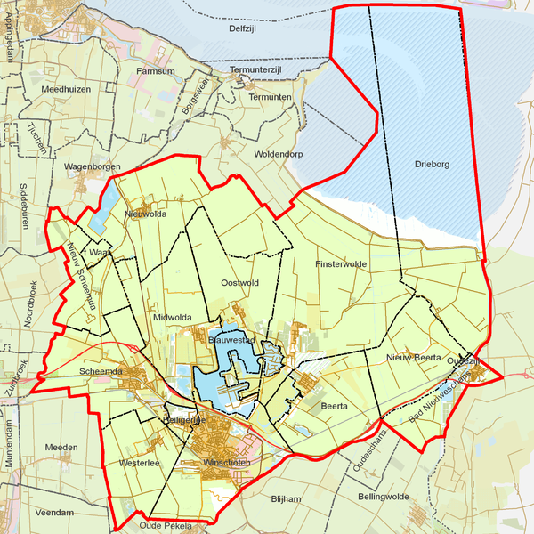

Victor Pehlig , Noa Lahuis, Stefan de Vries, Celeste Sijstma en Theo de Jong

5-2-2020

Vitale Regio

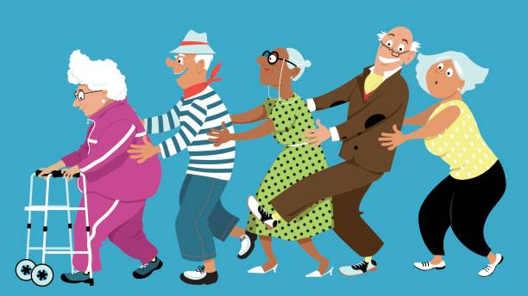

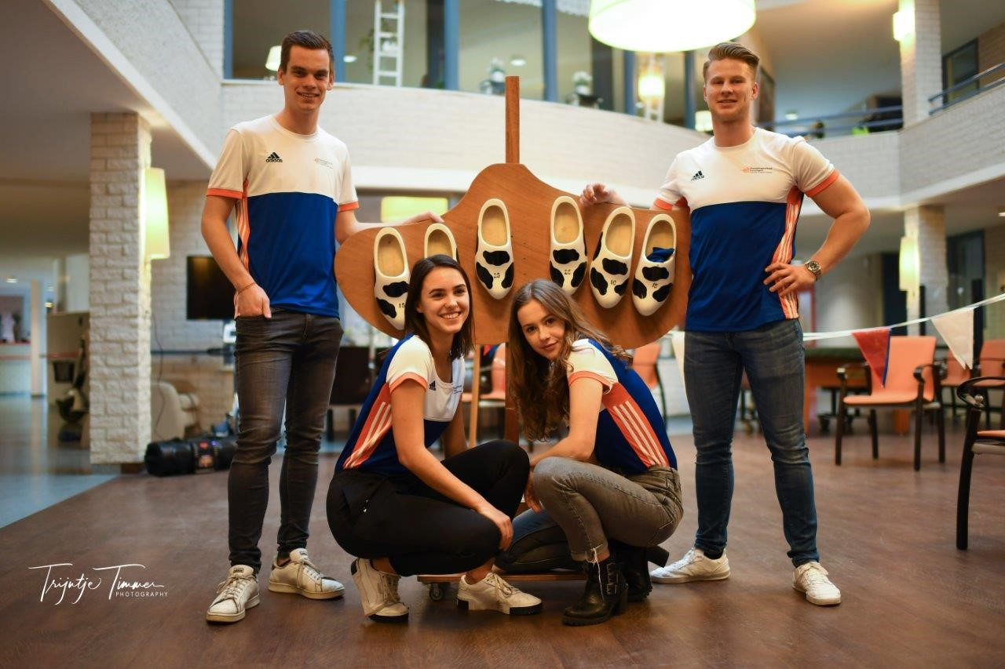

Inhoudsopgave

Individuele reflecties 5

Feedback project Vitale regio, Theo de Jong 5

Feedback project Vitale regio, Celeste Sijtsma 7

Feedback project Vitale regio, Victor Pehlig 9

Feedback project Vitale regio, Noa Lahuis 11

Feedback project Vitale regio, Stefan de Vries 13

Column 20

Column Theo 20

Column Celeste 21

Column Noa 22

Column Victor 23

Column Stefan 25

Bijlage 1 Geanalyseerde interviews 26

Topiclijst Bewoners 26

Topiclijst Activiteiten begeleiders 26

Topiclijst zusters 26

Uitwerking interviews 27

Mevrouw Kok 27

Mevrouw Dreijer 29

Mevrouw Walma 31

Mevrouw Kluter 34

Mevrouw Boekweg 36

Wilma Zwijgman 37

Erik Haan 39

Zusters de Tjamme 41

Bijlage 2 professioneel product 44

Platte tekst professioneel product longread 44

MEERJARENPROGRAMMA SPORT & BEWEGEN 44

**Het proces** 45

Scenario 1: Vrij Oldambt 48

​ Henk 55

Frits 57

Patricia 58

Scenario 2: Levendig & Bruisend Oldambt 59

Henk 66

Frits 67

Patricia 68

Scenario 3: Kaal & sociaal Oldambt 69

Henk 76

Frits 78

Patricia 79

Scenario 4: Verzorgingsgemeente Oldambt 81

Henk 85

Frits 86

Patricia 88

# Individuele reflecties

## Feedback project Vitale regio, Theo de Jong

Feedback door: Noa Lahuis, Victor Pehlig, Stefan de Vries en Celeste Sijtsma

**Algemene persoonlijke reactie**

Ten eerste wil ik melden dat ik super trots ben op mijn teamgenoten. Zij hebben mij gedurende het project ondersteund en ervoor gezorgd dat er een goed product werd opgeleverd. Gedurende blok 3.1 heb ik feedback ontvangen van mijn teamgenoten. Hierin waren de grootste leerpunten dat ik soms mijn sterke eigen mening moest opgeven voor de mening van een ander. Nummer twee was dat ik ervoor moest zorgen dat ik niet te snel naar de kern wou. Dit betekent stapsgewijs een degelijk product aan te leveren. Vanuit de feedback heb ik geprobeerd mijzelf ertoe te zetten deze leerpunten in de praktijk te laten zien. Ik ben aangenaam verrast dat dit dus wel is opgemerkt door het team. Daarnaast ben ik erg trots op mijn diepgang in het ontwerpen voor een beweegconcept dan wel beleid voor gemeente Oldambt. Het blok heeft mij weer dichterbij de beroepsmaatschappij en de beroepsprofessionaliteit gebracht.

**Specifieke feedback**

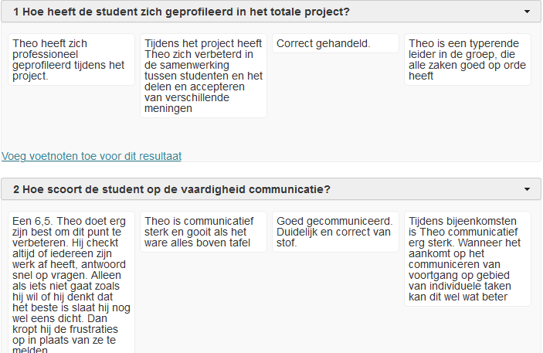

Ik ben erg trots op deze enkele reactie die ik heb gekregen. Het toont progressie, Stefan de Vries weet van mij dat ik met mijn communicatie aan de slag ben. Hij formuleert linksonder zijn kennis over mij. Waarna in vraag 1 zelfs iemand duidelijk heeft gemerkt dat ik mijzelf heb ontwikkeld hierin. Het is voor mij een compliment maar ik ben gedreven om dit punt nog beter op te pakken.

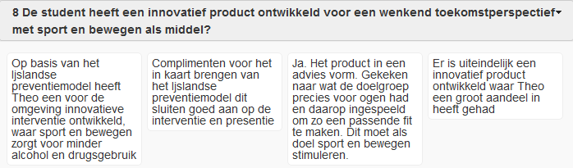

Als professional wil ik invloed hebben op het eindproduct, ik wil aan anderen mijn professionele identiteit laten zien. Een onderdeel waar ik mij op focus is diepgang en innovatie rondom een omgeving. Met diepgang veroorzaak je een standpunt die feitelijk klopt en door geen één kan worden ontkracht. Innovatief zijn creëert een nieuwe belevenis voor mensen. Mensen willen graag uitgedaagd worden door nieuwe prikkels en ideeën. Aan de hand van het IJslandse preventiemodel sla je meerdere vliegen in één klap. Je pakt het vandalisme aan, jongeren komen percentueel dichter bij de richtlijn van bewegen, ouderen voelen zich veiliger en komen vaker buiten, inactieve mensen hebben een ruimte om te bewegen, Oldambt wordt een voorbeeld voor anderen. De positieve feedback die je eromheen krijgt stimuleert mij nog dieper op onderdelen in te gaan.

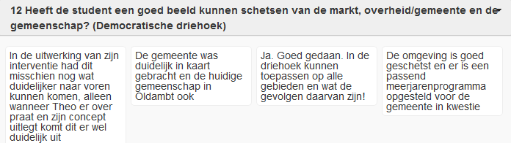

Dit is wat rechtsonder staat nog wel een leerprincipe van mij. Ik begrijp mezelf wel heel duidelijk en ik kan het ook prima verwoorden wat ik bedoel, maar om het op papier te zetten maakt het onduidelijker. Daarnaast is het belangrijker dat ik nog meer de koppeling maak aan de hand van theoretische modellen. Mijn interventie is sterk maar met behulp van theoretische theorieën kan ik het nog sterker maken. Het is namelijk zoals alle onderdelen in de democratische driehoek worden gehoord, dat je eindproduct alleen maar beter in ontvangst wordt genomen.

**Evaluatie**

Het eerste half jaar was weer een ontwikkeling van mijzelf als sportkundige. Het werkveld in om met mensen te sparren en nieuwe ideeën op te doen was in mijn ogen erg leerzaam. Wat ik mijn bagage stop is het differentiëren per doelgroep, maar ook hoe kan ik aan de hand van de interventie meerdere problemen tackelen. Het communiceren binnen de samenwerking van een groep, waar ik zoveel mogelijk mensen op de hoogte moet houden hoe en wat. Wat ik wil meenemen als leerpunten is mijn diepgaande onderzoeken nog sterker te maken aan de hand van theoretische hulpmiddelen.

# 

## Feedback project Vitale Regio, Celeste Sijtsma

Feedback door: Noa Lahuis, Victor Pehlig, Stefan de Vries en Theo de Jong

**Algemene persoonlijke reactie**

Gedurende dit blok heb ik erg genoten van het samenwerken met deze groep. Zij hebben mij gedurende dit project geholpen en samen zijn wij tot een mooi eindproduct gekomen. Bij het laatste peerassessment is duidelijk naar voren gekomen dat ik een stille kracht ben die graag op de achtergrond te werk gaat. Mijn verbeterpunt was dan ook om een poging te doen om dit gedrag te veranderen en meer mijn mening te uiten. Uit de verkregen feedback van dit assessment is terug te zien dat mijn teamgenoten hier verandering in hebben opgemerkt, maar dat dit nog steeds verbeterd kan worden. Ik ben erg blij dat dit bij hen is opgevallen en ik zal zeker verder gaan in mijn ontwikkeling. Daarnaast ben ik erg trots op mijn visuele bijdrage in dit project, ik heb de taak van het maken van alle posters en andere visuele producten op mij genomen.

**Specifieke feedback**

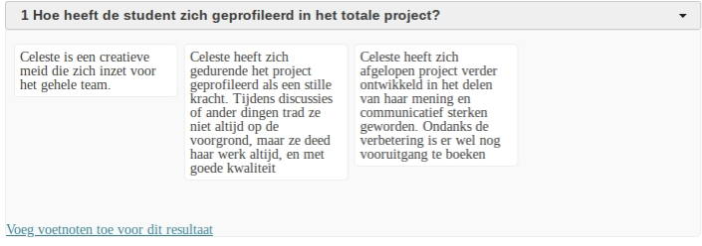

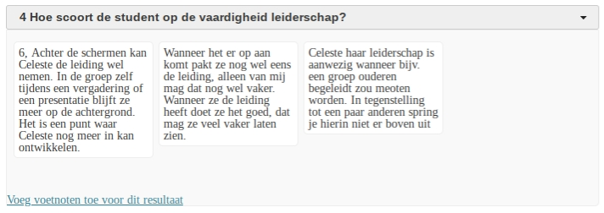

Uit de bovenstaande antwoorden is duidelijk te lezen dat de persoon rechts mijn ontwikkeling heeft opgemerkt. Zoals vermeld wordt is er nog wel vooruitgang te boeken, dit is in zekere zin waar. Van nature ben ik een persoon dat niet altijd in de spotlights wil staan en dat dan ook niet vaak doet, daarom zal ik daar nooit zo uitbundig in worden als een aantal van mijn teamgenoten. Natuurlijk sta ik altijd open voor verandering en ga ik hier zeker wat mee doen.

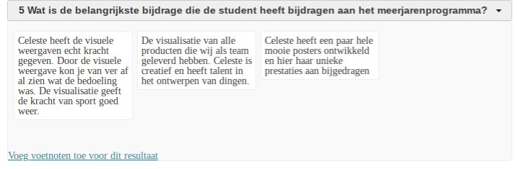

Ik was erg blij om te zien dat mijn werk in de visualisatie zo goed in de smaak is gevallen bij de andere teamgenoten. Zelf vind ik dit een van de leukere dingen om mee bezig te gaan. Ik heb veel plezier gehad bij het maken van de producten en ben tevreden dat dit ook zo is overgekomen op de anderen.

**Evaluatie**

Terugkijkend naar het half jaar dat ik heb samengewerkt met deze mensen, kijk wel degelijk met een tevreden blik terug. Wij hebben veel plezier beleefd en daarnaast mooie dingen ingeleverd. Mijn persoonlijke ontwikkelingspunten zijn zeker verbeterd, maar mogen nog verder ontwikkeld worden. Dit is dan ook een leerdoel dat ik zal meenemen naar mijn minor in Zwolle. Hier ga ik nog meer werken aan mijn persoonlijkheid op de voorgrond en zal ik vaker de leiding nemen in projecten. Wat ik als sterk punt van mij ga meenemen is mijn houding in de groep ten opzichte van persoonlijke zaken. Ik ben het afgelopen half jaar vaak de persoon geweest dit de sfeer in de groep goed wilde houden en met mensen in gesprek ging wanneer dingen niet zo lekker liepen of wanneer zij hulp nodig hadden. Deze rol is iets wat voor mij automatisch ging en als zeer prettig werd ervaren.

## Feedback project Vitale Regio, Victor Pehlig

Het vak vitale regio heeft mij weer allemaal nieuwe inzichten gegeven. Voorheen ben ik nog niet eerder bezig geweest met het vitaliseren van een regio. Hier heb ik weer verschillende dingen geleerd en mijn competenties kunnen ontwikkelen. De complete aanloop in aan het te geven advies is voor mij een weer beter afgegaan in vergelijking met vitale stad. Ook de samenwerking met een grote groep mensen en het afstemmen van taken was een nieuw voor mij. Naast samenwerking met grote groepen (klas 3G) heb ik ook weer moeten werken met stakeholder. Mijn taak in het proces was onder andere de communicatie met verschillende stakeholders.

Naast het werken met externen heb ik natuurlijk ook weer moeten functioneren binnen de projectgroep. Dit was weer dezelfde samenstelling als de projectgroep van vitale stad. Binnen de groep weten we de sterke en zwakke punten van eenieder. Hierop konden we weer inspelen met het verdelen van taken. Ik heb de samenwerking met de projectgroep als prettig ervaren. Alle teamgenoten werken netjes en correct. Kijken naar mijn eigen handelen in het project is er feedback gevraagd van mijn leden van mijn projectgroep. Onderstaand ga ik in op enkele feedback die ik heb gekregen. Afbeelding met schermafbeelding
Als ik kijk naar de feedback die ik heb gekregen kan ik mij vinden in wat er geschreven wordt. Zo is geschreven dat ik de kwaliteit van de geleverde producten wil waarborgen. Dit heb ik ook meerdere malen gedaan. Soms werd er naar mijn mening te makkelijk gedacht over aan te leveren stukken. In dat soort gevallen geef ik mijn mening en probeer ik duidelijk te maken dat er nog een verdiepingsslag gemaakt moet worden. Naast het bewaken van de geleverde kwaliteit komen competenties als communicatie, creativiteit en verdieping van de problematiek naar voren. Kijken naar mijn handelen op die kwaliteiten kan ik zeggen dat ik mij goed kan vinden in het communicatieve aspect. Ik heb veelal de communicatie opgepakt tegenover stakeholders.

Terug te lezen in bovenstaande feedback komt communicatie toch weer terug. Dit is een sterk punt van mij. Op die manier weet ik altijd wensen en behoeften duidelijk te krijgen voor mijzelf. Dit zijn voor mij belangrijke punten die uit de kennis van professionals te halen valt. Naast communicatie valt ook empathie terug te lezen. Empathie is als het ware een onderdeel van de communicatie. Deze samen gekoppeld zorgt voor verbetering het inzien van de waarde en belangen van stakeholders.

Door het goed analyseren van de markt wordt duidelijk waar het product passend te maken voor de opdrachtgever. Ik beaam de gegeven feedback. Ik denk dat ik na het houden van meerdere interviews met zowel doelgroep als professionals het product passend weet te maken voor alle partijen. Dit heb ik gedaan door steeds feedback te vragen op manier van handelen en het geleverde resultaat.

Ik heb tijdens vitale regio weer kunnen werken aan verschillende competenties. Mijn sterke punten als communicatie kwamen hier weer goed naar voren, maar ook ontwikkelingspunten heb ik weer kunnen toetsen. Dit alles heeft mij weer verder gebracht in mijn kennis van het doen van onderzoeken.

## Feedback project Vitale Regio, Noa Lahuis

Terugkijkend op afgelopen project heb ik veel geleerd mede doordat de doelgroep ouderen een doelgroep was waar ik nog niet eerder mee had gewerkt, dit was een nieuwe en leerzame ervaring. Het enthousiasmeren en ondersteunen was verassend leuk en hier heb ik mij zeker in ontwikkeld.

Het project verliep natuurlijk met medestudenten waar al eerder meegewerkt was en dit merkte ik onderling wel in het handelen. Het sneller en makkelijker verdelen van taken is een gevolg. Opvallend is dat taken dan voornamelijk verdeeld worden naar ieder die de taak het beste kan uitvoeren. Hierdoor word je niet echt uit je comfortzone gehaald.

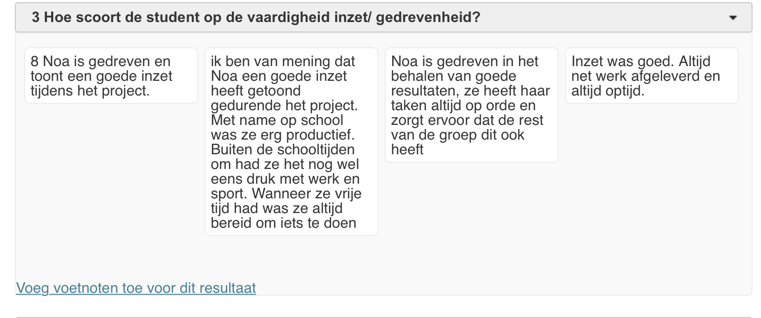

Wat ik nog niet genoemd zie in mijn feedback is het ‘vragen van bevestiging’. Vaak is dit iets wat ik doe mochten er nieuwe taken of ontwikkelingen zijn waarvan ik niet zeker weet of deze juist zijn uitgevoerd. Het is ‘even voor de zekerheid’ vragen of het allemaal klopt wat niet altijd nodig is omdat vaak uitgevoerd werkt prima is begrepen.

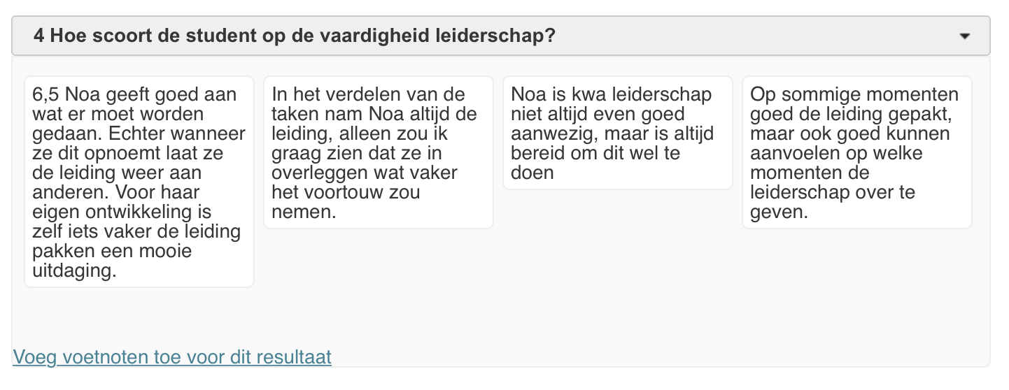Verder zie ik een specifiek verbeterpunt naar voren komen, het algemeen leidingnemen. Leiding vertonen over de ouderen was geen probleem en in een conversatie heb ik ook wel mijn mening klaarliggen maar het overal leiding nemen van de groep is niet iets wat ik vaak doen evenals het boven de rest uitroepen. Dit zie ik ook specifiek terug in de volgen de vraag:

Ik ben verder blij met het verloop van het project en samenwerkingen. Er zijn wel eventuele verbeterpunten aan te kaarten die ik hopelijk meekan nemen naar volgende activiteiten.

Ik ben tevreden met mijn handelen over een nieuwe doelgroep en kan deze ervaring later gebruiken. Voor aankomende periode hoop ik onder andere persoonlijke verbeterpunten verder te kunnen ontwikkelen. Nieuwe kennis die is opgedaan met de verschillende doelgroepen en het neerzetten van de interventies te kunnen delen en gebruiken. Daarnaast hoop ik aangegeven positieve punten te kunnen doorzetten zoals aanwezigheid, notaties, enthousiasme en planning.

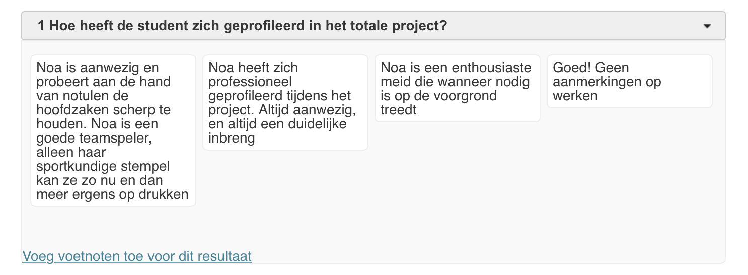

## Feedback project Vitale regio, Stefan de Vries

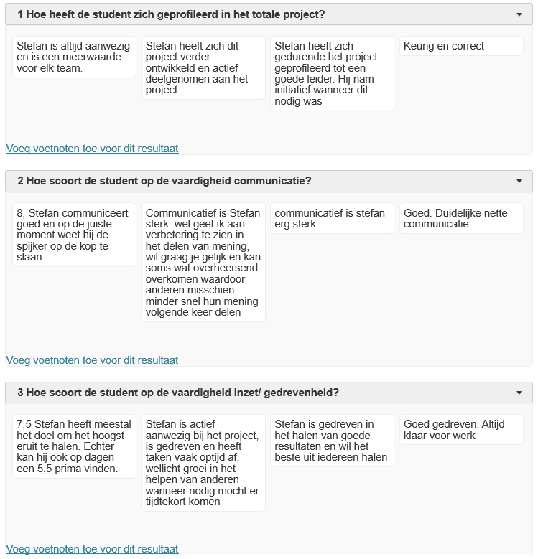

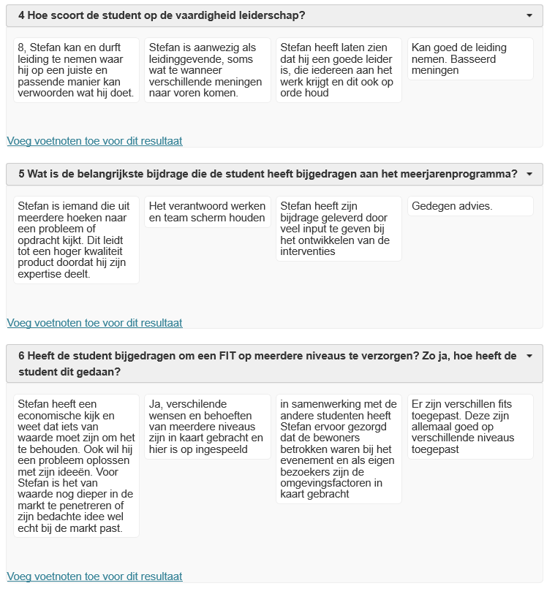

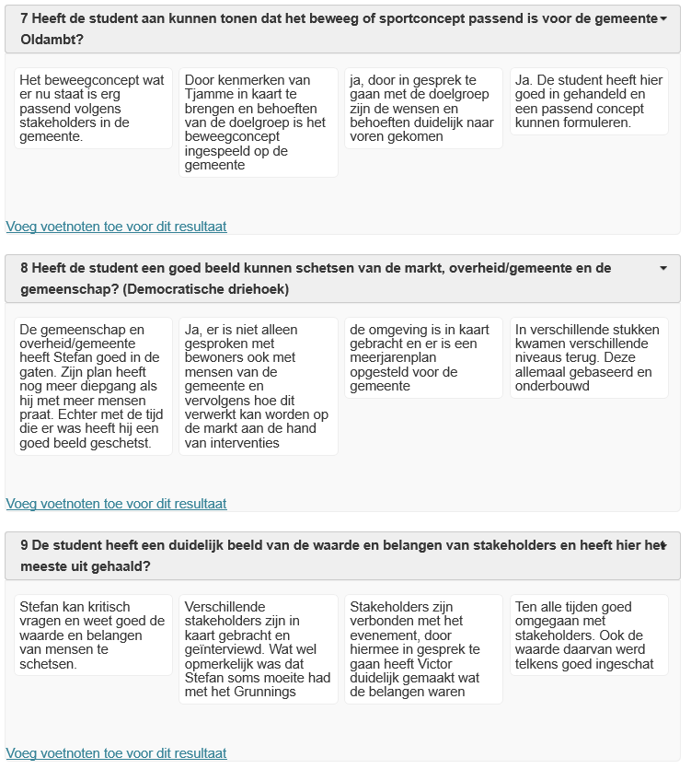



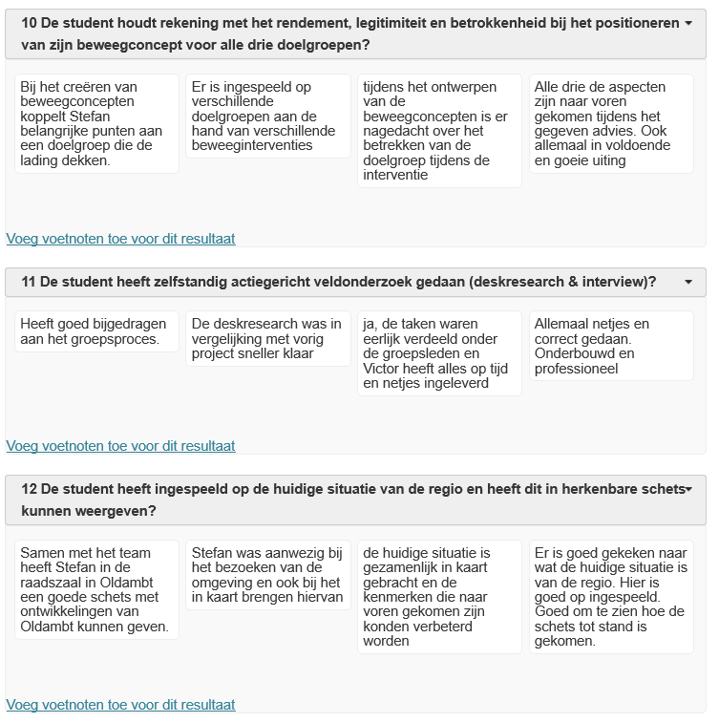



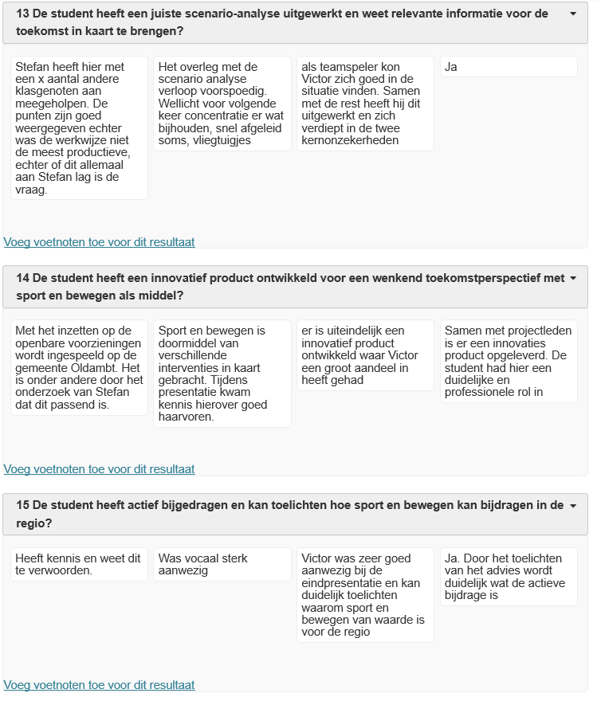



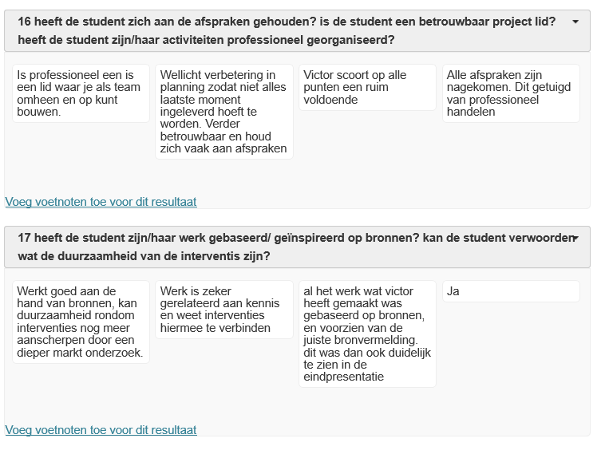

**Reflectie op peerassesment**

Ik ben zeer tevreden over de feedback die ik heb gekregen via het peer assessment. Het is grotendeels positief, met soms een kleine tip. In het vorige blok hebben dezelfde personen mij feedback gegeven op basis van het project Vitale Stad. Hieruit kwam onder andere dat ik soms te makkelijk denk over mijn werk en dat ik vaker de leiding mag pakken, omdat mijn kwaliteiten hier wel liggen. Met die feedback ben ik vanaf het begin van het project bezig geweest om mezelf op die punten te verbeteren. Naast de positieve feedback op mijn vorige verbeterpunten ben ik ook trots op het feit dat het team aangeeft dat ik een goede kritische kijk op het project heb gehad om het zo naar een hoger niveau te tillen.

Bij de feedback van nummer 3, Celeste Sijtsma staat op het laatst de naam van Victor Pehlig steeds in de feedback, dit was niet de bedoeling en had mijn naam moeten zijn.

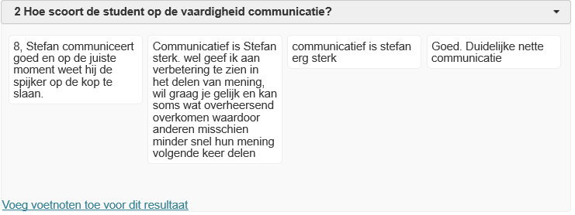 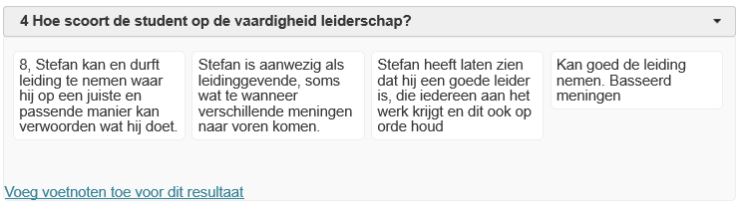

Met de feedback op deze punten ben ik erg tevreden. Tijdens het vorige project kreeg is nog als feedback dat ik vaker de leiding moest pakken, en hierin nog duidelijker mocht overheersen. Daarom ben ik blij om te zien dat er ook verbetering is gekomen na de feedback.

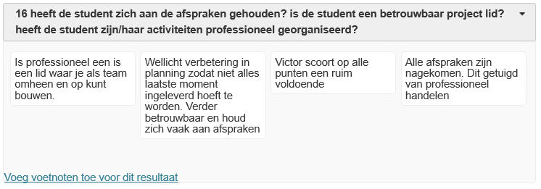

Bij deze vraag is er een licht kritiekpuntje te spotten. Het verbeteren van mijn planning is iets waar ik de afgelopen tijd al tegen aan kom. In mijn POP (persoonlijk ontwikkeling plan) heb ik hier ook aandacht aan besteed. Hieraan besteed ik de laatste tijd meer aandacht. Door mijn tijd buiten school iets beter in te plannen hoop ik taken niet meer uit te stellen tot het laatste moment, om zo ook de kwaliteit van mijn documenten te verbeteren.

**Evaluatie**

Het afgelopen half jaar heb ik mij sterk ontwikkeld als sportprofessional. Hierin ben ik zowel in het werkveld, als achter het bureau sterk gegroeid. Met name het omgaan met ouderen, opnieuw een nieuwe doelgroep, heb ik mij sterk in ontwikkeld. Door deze ontwikkeling kan ik zeggen dat ik voor de meeste doelgroepen nu sportieve oplossingen kan vinden om ze verder te helpen in het dagelijks leven. De leerpunten die ik nog mee wil nemen uit de afgelopen periode zijn met name het plannen en het nóg meer verdiepen in zowel de achterliggende bronnen als de huidige behoeftes/trends en ontwikkelingen.

# Column

## Column Theo

Individuele column vitale regio, Theo de Jong

Inspelen op de behoeften de levensader van de kleinere gemeenten

In het onderzoek van de gemeente Oldambt heb ik mijn kennis als sportkundige losgelaten. Als eerste heb ik samen met het team aan de hand van desk en fieldresearch gekeken naar de gemeente Oldambt. Hierin heb ik vooral gekeken naar de politieke trends en ontwikkelingen in Oldambt en rondom Nederland en het buitenland. Gemeente Oldambt zelf in een erg socialistische gemeente die veel waarde hecht aan gelijkheid en solidariteit. Het is belangrijk voor de mensen in Oldambt dat ze allemaal worden geholpen waar dat nodig is. Zo kwam in de interviews ter sprake die ik heb afgelegd met één van de ouderen dat de openbare ruimte niet beweegvriendelijk is. Hierdoor kwam deze mevrouw al een jaar niet meer buiten. In een samenleving waar we vitale jaren willen vergroten is het kijkend naar behoeften van inwoners belangrijk. In een gesprek met Wilma en Erik (activiteitenbegeleiders Tjamme) en een gesprek met gebiedsregisseuse Jeanette Wiersema kwamen de pijnpunten aan het licht. In Beerta is de drempel te hoog om buiten te komen door, oneffenheid van stoepen en wegen, zijn te weinig bankjes en mist een bruggetje over het water. Aan de hand van de opgedane kennis heb ik besloten een interventie hieraan te koppelen. De interventie die ik heb gekoppeld is het IJslandse preventiemodel. Het belangrijkste wat mee moet worden genomen van deze interventie is dat er wordt gehandeld uit de behoefte van de samenleving. Deze interventie heeft een FIT op meerdere niveaus door het inrichten van de openbare ruimte. Vandalisme is een probleem die jongeren veroorzaken in Beerta in Oldambt. Hierdoor ontbreken bankjes en vinden andere doelgroepen het niet altijd even veilig op straat. Het inzetten op beweegmogelijkheden in de openbare ruimte kan vandalisme en inactiviteit van mensen verlagen. Vandalisme, roken, drinken en drugs kan duiden op weinig uitdaging en verveling. Het winstgevende zit in het vitaler worden van de gemeenschap en het stoppen van vandalisme. Het vitaliseren van de gemeente Oldambt zorgt voor een vergroting van vitale jaren. Hierdoor hoeft er minder geld besteed te worden aan de zorg. Daarnaast kan het voorzien in behoeften vandalisme bestrijden waardoor deze kosten omlaag gaan. De democratische driehoek bestaat uit de overheid/gemeente, de markt en de gemeenschap. Als vervolg van de Fit op drie niveaus was dat ook de oplossingen aansloten bij de democratische driehoek, wordt iedereen betrokken en is de mogelijkheid er. Het plan moet op de lange termijn van waarde zijn voor iedereen. Als de overheid gaat investeren in bewegen in de openbare ruimte, geeft de overheid de stimulans om in eigen tijd en individueel te sporten. Voor mensen die in de markt van het individuele dan wel flexibel sporten zitten zijn de nieuwe beweegmogelijkheden een mooie kans. Mensen die groepslessen of individuele trainingsprogramma’s geven kunnen trainingssessie geven aan de hand van de nieuwe middelen. De nieuwe beweegmogelijkheden plus de nieuwe aanbiedingen van trainers leidt tot een groter en meer diverse sportaanbod. Dit alles kan een erg positieve invloed hebben op de beweegparticipatie van de gemeenschap van Oldambt. Daarnaast zal het beweegvriendelijk maken van de omgeving een enorme publieke waarde hebben. Dit komt omdat jongeren, van het vandalisme worden gehaald en een vitalere toekomst tegemoet gaan. Inactieve volwassenen dan wel rijk of arm altijd een gratis mogelijkheid hebben om te sporten. Ouderen kunnen door de beweegvriendelijke omgeving weer naar buiten en zo in de samenleving participeren. Het beweegvriendelijk maken van de omgeving heeft een grote impact op Oldambt.

Wanneer net als in IJsland de participatie enorm gaat stijgen in sport, zal gemeente Oldambt een voorbeeld zijn voor gemeentes in de wijde omgeving.

## Column Celeste

**Sport & Bewegen van grote waarde in een krimpregio**

De kracht van sport en bewegen kan goed ingezet worden in een krimpregio. De definitie van een krimpregio is: een regio die te maken heeft met een dusdanige bevolkingsdaling dat dit voor negatieve gevolgen zorgt. Door sport en bewegen in te zetten wordt er een mogelijkheid gecreëerd voor de mensen om samen te komen en in contact te komen met elkaar.

Een bevolkingskrimp heeft gevolgen voor de leefbaarheid van een gebied, zo ook voor de sportverenigingen. Toch spelen deze verenigingen een rol in het leefbaar houden van krimpregio’s. Sportverenigingen zijn van groot belang voor de Nederlandse bevolking, maar liefst 4,8 miljoen mensen zijn lid van een sportvereniging en zijn er ongeveer 25.000 sportverenigingen te vinden in Nederland. Met zulke getallen kunnen de sportverenigingen van groot belang zijn voor de krimpregio. Belangrijk hierbij is wel dat de vereniging inspeelt op wensen en behoeften van de inwoners en diverse bevolkingsgroepen weet samen te brengen. Door het verdwijnen van vele voorzieningen wordt een sportvereniging steeds belangrijker voor de sociale cohesie.

Door naar de wensen en behoeften van de belanghebbenden te luisteren kan sport en bewegen zorgen voor een FIT op verschillende niveaus. Allereerst is het probleemoplossend. Sport creëert een plek om samen te komen, iets wat nauwelijks tot niet meer aanwezig is in een krimpregio door het leeglopen van de voorzieningen. Als tweede heeft sport een product-markt FIT, dit houdt in dat sport en bewegen goed in de markt ligt. Door naar de mensen te luisteren wordt ervoor gezorgd dat sport goed aansluit op wat de bewoners willen en nodig hebben, als gevolg hiervan zullen er meer mensen belang bij hebben. Als laatste moet sport en bewegen een FIT hebben als Business Model, dit betekent dat het financieel haalbaar moet zijn. Een interventie om de mensen meer in beweging te krijgen als bijvoorbeeld een app moet winst kunnen maken, dit door geld te vragen bij gebruik.

Het implementeren van nieuwe mogelijkheden tot sport en bewegen gaat niet vanzelf. Hierbij is het nodig om de drie groepen van de demografische driehoek te betrekken. Dit zijn als eerste de overheid, zij bepalen de wetten en regels waar de rest zich aan moeten houden. In het geval van de interventie zijn zij degene die het implementeren en de eisen vaststellen. Als tweede moet de burgermaatschappij betrokken worden in het proces, zonder hen zal een interventie niet opgenomen worden onder de bevolking. De burgermaatschappij zijn de deelnemers die gebruik moet maken van de interventie. Als laatste is het nodig om de markt op de hoogte te stellen, zonder de juiste markt om kan een interventie niet opgenomen worden. Ontbreekt één van deze drie categorieën dat is het niet mogelijk om het optimale resultaat te halen. De groepen staan met elkaar in verbinding, net zoals in een driehoek. Een driehoek heeft dezelfde vorm niet meer als één van de hoeken ontbreekt, zo ook bij het implementeren en ontwikkelen van een interventie.

Kortom door sport en bewegen te implementeren in een krimpregio houd je de bevolking gezond en geef je ze een reden om te blijven. Er wordt een plek gecreëerd waar zij kunnen samenkomen en onderlinge sociale contacten op kunnen doen. Zo behoud je het gevoel van eenheid ondanks de krimp van de bevolking.

## Column Noa

**Krimp in ontwikkeling**

Het voorkomt gezondheidsklachten, heeft een verbindende factor, zorgt voor vitalere gemeenschap, verhoogt zelfvertrouwen en weerbaarheid. Dit zijn verschillende onderwerpen die de kracht van sport en bewegen laat zien. Het is divers, bij verschillende doelgroepen toepasbaar en met meerdere onderdelen van het dagelijks leven te verbinden zoals onderwijs, vrijetijd, werk, gezondheid en openbare ruimte. Door het correct toepassen van sport en bewegen als middel zijn al deze resultaten te bereiken.

Sport en bewegen kan bijdragen aan een wenkend toekomstperspectief voor krimpregio’s. Een kenmerk van elke krimpregio is bevolkingsdaling, dit heeft invloed op verschillende sectoren als economie, leefbaarheid en voorzieningen. Verschillende projecten/innovaties gebundeld met sport en bewegen kunnen bijdragen aan het verbeteren van deze sectoren.

Leefbaarheid doordat sport zorgt voor vitaliteit, het voorkomen van gezondheidsklachten en het verbinden van inwoners.

Door de sport en beweegparticipatie omhoog te brengen kan hier economisch op ingespeeld worden. Het kan financieel bijdragen voor sportverenigingen en sportscholen, ook door het vitaler worden van de gemeenschap zijn er minder zorgkosten.

Doormiddel van het inspelen op de wensen en behoeften kunnen voorziening in de openbare ruimte hersteld worden of bijkomen, zoals fiets- en wandelpaden.

Voor het juist gebruiken van sport als middel is het belangrijk in te spelen om de verschillende wensen en behoeften van doelgroepen. Huidige trends en ontwikkelingen spelen daarnaast een belangrijke rol.

Sport en bewegen kan mensen samenbrengen en op meerdere niveaus bereiken. Als gemeente kan gebruik gemaakt worden van City Marketing om de omgeving uniek weg te zetten en deze verschillende niveaus te bereiken en te benaderen.

Wanneer er bijvoorbeeld een hardloopwedstrijd wordt georganiseerd wil ik daar niet alleen bewoners bij betrekken. Voor de organisatie en financiële aspecten zijn ook bedrijven en sponsoren van belang, ook mensen uit verdere omgeving betrekken is vaak een doel. Daarnaast wil ik naast deelnemers ook supporters en bezoekers.

Voor het organiseren van nieuwe sport en beweeg projecten zijn verschillende groepen betrokken. Deze drie groepen zijn weergegeven in de demografische driehoek. De overheid heeft wetten en regels waar tijdens een sportproject aan gehouden moet worden. Daarnaast is de burgermaatschappij betrokken doordat een project niet loopt zonder deelnemers. Als laatste is de markt van belang, met de verkeerde marketing zal een project niet juist neergezet worden. Is een van deze groepen niet actief betrokken bij het project dan is de driehoek niet meer in balans en zal het project niet het optimale resultaat behalen.

Een voorbeeld van een goed lopend project wat zorgde voor een duurzame vitalisering is het IJslandse preventie model. Het IJslandse preventie model heeft gezorgd voor een grote daling alcohol, drugs en tabak gebruik onder jongeren. Allereerst door belangrijke omgevingsfactoren in kaart te brengen en een community-based aanpak met interventies en campagnes op lokaal niveau te organiseren. Met een jaarlijkse monitor worden jongeren bevraagd over belangrijke risico- en beschermende factoren.

## Column Victor

**Denkend aan krimpregio`s in combinatie met sport & bewegen schiet er bij mij persoonlijk een aantal dingen binnen. Sportverenigingen lopen leeg door vergrijzing en krimp. Het bewegen moet anders ingezet gaan worden en de leefbaarheid moet omhoog. De maatschappij veranderd op verschillende niveaus. Hoe kan sport en bewegen ingezet worden om bij te dragen aan een vitale groeiende regio?**

Een aantal weken heb ik kunnen bekijken hoe het leven in een krimp regio is. En wel te verstaan in de gemeente Oldambt. Iets wat ik daar persoonlijk merkte was dat het allemaal op zichzelf aangewezen was. Er was Weinig interactie met mensen, minder levendigheid, lage SES en veel vergrijzing. De relatie met sport en bewegen in de regio blijft wat mij betreft wat achter met de rest van de voorbeeldgebieden. Er kan meer uit de kracht van sport en bewegen gehaald worden.

Door middel van sport en bewegen als wekend perspectief zouden er bij de bewoners verbondenheid gecreëerd kunnen worden. Verschillende leeftijdsgroepen kunnen bijeenkomen tijdens sport en/of beweegactiviteiten. Iets wat in mijn ogen nog te weinig gebeurt in die regio. Een groot gemis. Op die manier blijf je de bewoner boeien en verbinden wat een belangrijk punt is aangezien steeds meer mensen vertrekken in een krimpregio. Er gebeurt weer eens wat in het dorp wat ten goede komt van iedereen. Ik heb dit zelf gemerkt in mijn tijd in Beerta. Ouderen willen graag weer in contact gebracht worden met anderen bewoners tegen de eenzaamheid en dat kunnen we doen door gezamenlijke inzet van sport en bewegen. Bijvoorbeeld door wandelroutes, georganiseerde evenementen en beweegtrainingen.

Het is belangrijk om goed te kijken naar de bewoner. Wat zijn de kenmerken van die bewoner in de regio. Waarschijnlijk is de financiële status van veel bewoners in de regio lager dan normaal. Het inkomen is lager en de werkloosheid hoger. Op die manier kan het moeilijk zijn om aan sport te gaan doen. Mensen hebben minder te besteden en andere zaken zullen in eerste instantie belangrijker zijn dan sporten bij een vereniging. Het is dus zaak voor de gemeente om te kijken hoe hierop in te spelen. Dit kan door het faciliteren van openbare sportfaciliteiten in de regio. Het zogenaamde hardware. Op die manier is het sporten voor verschillende doelgroepen toegankelijk en laagdrempelig. Het bewegen in openbare ruimte is in de tijd van het individualisme een goeie investering. De sport zou dan op lagere termijn gaan verbinden. Mensen komen weer bij elkaar wat goed is voor de sociale cohesie in de regio. Naast het verbinden spelen fitter en vitaler worden ook een belangrijke rol. Indien mensen fit en vitaal zijn zullen er minder ziektekosten gemaakt worden en die besparingen kunnen weer ingezet worden op andere beleidsgebieden. Het is echter wel van groot belang dat de openbare sportfaciliteiten ook gestimuleerd worden om te gebruiken. Alleen de faciliteren is vaak niet genoeg. In samenwerking met de bewoners moet de gemeente orgware gaan inzetten om gebruik te laten maken van BIOR. Dit kan gedaan worden door het opzetten van stimuleringsplannen. Dit zou gedan kunnen worden met de opzet van bootcamps die bewoners zelf organiseren.

Verschillende manieren om in te zetten voor de regio. Door te faciliteren en stimuleren op het gebied van sport en bewegen krijgt de regio weer veel terug. Een hopelijk socialere, vitalere en levendigere omgeving waar volop van de mooie kanten van sport en bewegen genoten kan worden.

## Column Stefan

**Invloed van sport en bewegen in een krimpregio**

Sport en bewegen heeft een positieve invloed op de gezondheid van mensen. Dat is bij iedereen wel bekend. Maar niet alleen de fysieke gezondheid van de mensen die sporten gaat omhoog, ook de mentale gezondheid. “sport verbind” wordt er nog wel eens gezegd binnen de sportwereld. Naast het opdoen van sociale contacten helpt sport ook bij het omgaan met psychische problemen als depressie.

Voor de krimpregio’s zal sport en bewegen een bijdrage kunnen leveren aan een wenkend toekomstperspectief. Door sport en bewegen als middel in te zetten om de leefbaarheid in de omgeving te verhogen, zal de daling van inwoners nog wel eens sterk af kunnen nemen. Belangrijk is daarbij dat er goed gekeken wordt naar de wensen en behoeften van de inwoners, en daarbij rekening wordt gehouden met de kenmerken van de huidige bevolking. Verenigingssporten zullen sterk bijdragen aan de sociale cohesie in de regio. Alleen heb ik mijn twijfels of hier nog volledig op ingezet moet worden. Er moet namelijk ook rekening gehouden worden met de huidige trend in de sport, individualisatie. Mensen willen vaak niet verplicht worden iets op een bepaald moment te doen. Ook moet er rekening mee gehouden worden dat in de krimpregio’s mensen met een lagere SES wonen. Deze mensen hebben misschien niet de behoefte of niet het geld om dit te investeren in sport. Daarom pleit ik ervoor om in te zetten op BIOR. Wanneer de faciliteiten juist zijn, en met externe hulp er mogelijkheden zijn om in groepsverband buiten te sporten, zullen de mensen eerder deelnemen dan dat het veel geld gaat kosten. Wanneer mensen gaan sporten in groepsverband zal de sociale cohesie in de omgeving groeien, waardoor er minder mensen vertrekken uit de regio omdat ze gehecht zijn aan de omgeving en de mensen om hun heen. Ook zal het voor ‘externe’ mensen aantrekkelijker worden om hier te wonen, omdat de faciliteiten in de omgeving goed zijn.

Doordat mensen in de omgeving dus waarschijnlijk geen geld over hebben voor sport, zal de gemeente de faciliteiten moeten financieren en promoten. Wanneer dit goed gebeurt zal er wel weer een voordeel uit geput worden. Economisch gezien zal er op lange termijn veel geld bespaard worden in bijvoorbeeld de zorgkosten, doordat mensen sporten blijven ze langer fit, en zijn ze minder lang afhankelijk van de zorg. Ook is bewezen dat sport en bewegen bijdraagt aan een betere concentratie en productiviteit, waardoor op lange termijn het opleidingsniveau in de regio, en dus ook de SES zal stijgen.

Wel is het belangrijk om een constante behoeftepeiling te houden. De maatschappij veranderd snel van mening, dus om de interventies en faciliteiten naar behoefte te houden is dit nodig. Hierdoor zullen de inwoners actief blijven participeren en zal het ervoor zorgen dat de ze betrokken blijven bij de omgeving en zijn faciliteiten, wat leidt tot een beter rendement op de investeringen.

Wanneer sport en bewegen op de juiste manier wordt ingezet, met actuele kennis van de doelgroep en hun wensen en behoeften, professionele begeleiding, en de juiste faciliteiten kunnen de krimpregio’s een grote daling van inwoners tegengaan.

# Bijlage 1 Geanalyseerde interviews

## Topiclijst Bewoners

* Achtergrond
* Leefstijl
* Sociale connecties
* Voorkeuren
* Eetgewoonten
* Kennis gezonde leefstijl
* Vrije tijd
* Pijnpunten en blokkades
* Omgeving
* Opinies

## Topiclijst Activiteitenbegeleiders

* Beweegactiviteiten
* Beweegmogelijkheden
* Vitaliteit bewoners
* Sociale en competitief aspect
* Wensen en behoeften bewoners
* Verbeterpunten
* Innovatief

## Topiclijst zusters

* Sport en bewegen
* Beweegvriendelijke ruimte
* Activiteiten
* Opinies
* Inwoners

# Uitwerking interviews

## 

## Mevrouw Kok

Geïnterviewde: Mevrouw Kok (Bewoonster)

Interviewer: Theo de Jong

Datum: 18-12-2019

Locatie: Verpleegcentrum de Tjamme in Beerta

**T:** Mevrouw Kok mooi dat u mee wil doen aan ons onderzoek van ouderen in de Tjamme en van de gemeente Oldambt. Hoe lang woont u al in de Tjamme?

**Mevr. Kok:** Ik woon nu 8 jaar in de Tjamme en ben hier gekomen toen ik niet langer thuis kon wonen. Mijn lichaam kon het allemaal niet meer aan en nu woon ik hier met alle plezier.

**T:** Wat zorgt ervoor dat u met alle plezier hier kunt wonen?

**Mevr. Kok:** Ik vind het erg fijn dat ik weer meer onder de mensen kom. Aan het einde van het zelfstandig wonen kwam ik er niet vaak meer uit, dan merk je dat je minder onder de mensen komt. In de Tjamme kom ik weer met mensen samen en door de zorg heb ik het allemaal wat makkelijker.

**T:** Waar ontmoet u de mensen hier in de Tjamme?

**Mevr. Kok:** Ik ga als één van de weinige mensen hier van de begaande verdieping naar de activiteiten. Daarnaast ga ik soms naar de huiskamer en de winkel is hier dichtbij waar ik met mijn rollator kan komen.

**T:** Wat vindt u van de activiteiten die in de Tjamme worden georganiseerd?

**Mevr. Kok:** Ik vind het gene wat wordt aangeboden door Erik en Wilma (activiteitenbegeleiders) altijd erg gezellig. Het maakt mij niet zoveel wat er wordt aangeboden, ik vind het belangrijker dat we met een gezellig groepje zijn.

**T:** Dus het sociale gedeelte is erg belangrijk voor u. Zoals u weet gaan wij een evenement organiseren voor u en uw medebewoners. Vindt u het dan belangrijk dat het gezellig is? Maar niet belangrijk wat wij organiseren?

**Mevr. Kok:** Ik vind het sociale gedeelte het belangrijkste. Als activiteit vind ik het belangrijk dat er gelachen kan worden. Dus misschien een activiteit waar wat grapjes bij zitten, lachen is ook gezond.

**T:** Dat ben ik zeker met u eens! Momenteel zitten wij wat te denken aan de wat oudere Nederlandse en Groningse spellen, lijkt u dat wat?

**Mevr. Kok:** Ik zou die spelletjes vast leuk vinden. Er mag van mij ook wel wat achtergrondmuziek zijn, ik ben best wel fan van muziek vanwege mijn werk van vroeger.

**T:** Wij zullen het meenemen van de muziek. Nu zou ik graag een vraag over uw eetgewoontes vragen,maakt u zelf nog uw eigen eten?

**Mevr. Kok:** Ik heb vroeger wel altijd zelf gekookt en help nu wel is bij de Tjamme om voor andere mensen eten klaar te maken. Ik ben vooral een lekker eter haha, dus het moet wel wat smaak hebben. Hierdoor moet ik zeggen dat het niet altijd even gezond is.

**T:** Is uw eetpatroon ook veranderd in de laatste 8 jaar sinds u hier woont?

**Mevr. Kok:** Ik was toen ik nog op mezelf woonde ook iemand die lekker kookte voor mij en mijn man. Eerst hadden we minder geld waardoor we veelal goedkope maaltijden aten die goed vulden en lekker smaakten. Het was niet bepaald gezond of dat het erg verschillend was. Toen we wat ouder werden zaten we wat ruimer in het geld dus kwam er iets meer verschil in het eten. We hadden wel bijna elke dag groente, aardappels en vlees. In het verzorgingscentrum hebben we weer wat meer structuur, het is niet ongezond maar niet heel gezond.

**T:** Heeft u ook echt een ervaring met wat gezond is of ongezond, of weet u van gezonde aanpassingen die u kunt maken?

**Mevr. Kok:** Ik weet wel dat fruit en groente goed voor je zijn en dat je ook vlees moet eten voor bepaalde waardes. Echter gezonde aanpassingen weet ik eigenlijk niet zoveel over.

**T:** Zou het leuk zijn om iets te doen rondom gezonde snacks of voeding tijdens het evenement, met misschien een paar tips waarom het beter is?

**Mevr. Kok:** Ik zou zoiets wel leuk vinden om te zien, ben alleen benieuwd wat anderen hiervan vinden.

**T:** U denkt dat de andere mensen hier niet fan van zullen zijn?

**Mevr. Kok:** Ik zou het niet weten, het is nog nooit geprobeerd. Wanneer je het probeert dan kan ik hierover antwoorden.

**T:** Dan neem ik dat ook nog mee, dan zou ik u hartelijk willen bedanken dat wij even bij uw langs mochten komen. Ik denk dat wij hier weer mooi mee aan de slag kunnen gaan en dan wens ik u een fijne dag.

**Mevr. Kok:** Jullie komen maar weer ik vond het wel gezellig! (Kok, 2019)

## Mevrouw Dreijer

Geïnterviewde: Mevrouw Dreijer (Bewoonster)

Interviewer: Noa Lahuis

Datum: 18-12-2019

Locatie: Verpleegcentrum de Tjamme in Beerta

**N:** Allereerst mevrouw Dreijer wat fijn dat wij langs mochten komen voor een aantal vragen voor ons project. De vragen gaan over verschillende onderwerpen zoals: dagelijks even, omgeving, uw achtergrond met sport en bewegen en eventuele behoeften en voorkeuren. Heeft u nog vragen voor we beginnen?

**Mevr. Dreijer:** Nee.

**N:** Woont u allang in de Tjamme?

**Mevr. Dreijer:** Een jaartje nu ongeveer.

**N:** Oké, dat valt nog mee hoelang. Wat zijn uw dagelijkse bezigheden?

**Mevr. Dreijer:** Doordeweeks doe ik vaak mee aan activiteiten en op vrijdag en zaterdag hebben we beweeg gymnastiek van Erik. Soms komt er familie langs of in de middag ga ik naar de gezamenlijke woonkamer om met anderen hier te kletsen.

**N:** Wat voor activiteiten speelt u zoal doordeweeks?

**Mevr. Dreijer:** Spellen die hier georganiseerd worden. Vaak doe ik mee aan Bingo en dobbelen.

**N:** Maakt u ook gebruik van de verschillende beweeg faciliteiten hier?

**Mevr. Dreijer:** Doordeweeks gebruik ik de fiets* nog wel eens maar ik gebruik het beeld niet.

* de stilstaande fiets binnen in de Tjamme, met een beeldscherm voor het rijden van routes buiten.

**N:** Oké, dan gaan we door naar het volgende onderwerp omgeving. Gaat u momenteel veel naar buiten?

**Mevr. Dreijer:** Nee, ik heb last van mijn benen dus dat vertrouw ik niet echt meer. Ongeveer 2 jaar geleden wou ik hier buiten een rondje lopen en toen stond ik voor de kerk en wouden mijn benen niet meer bewegen. Sinds doen ben ik ook een beetje angstig om alleen naar buiten te gaan.

**N:** Oh, dat klinkt niet echt fijn inderdaad. Heeft u vroeger nog gesport?

**Mevr. Dreijer:** Nee, ik heb wel even aan gymnastiek gedaan en ik ging ook altijd op de fiets naar school.

**N:** Heeft u vroeger ook veel bewogen?

**Mevr. Dreijer:** Ja, ik hielp mijn ouders toen ze ouder werden net zoals mijn zusjes en mijn kinderen.

**N:** Werkte u ook vroeger?

**Mevr. Dreijer:** Ik werkte op het land met het aardappelen rooien.

**N:** Beweegt u doordeweeks op eigen initiatief ook wel eens?

**Mevr. Dreijer:** Ik probeer dagelijks een lang rondje te lopen door het verzorgingshuis

**N:** Hoe vindt u het eten hier?

**Mevr. Dreijer:** Vroeger woonde ik nog niet in de Tjamme daar kon je dan zelf koken. Hier wordt het klaargezet maar het is wel prima eten.

**N:** Zou u zeggen dat u gezond eet?

**Mevr. Dreijer:** Het is gezond maar ook wel eens ongezond zoals een patatje.

**N:** Zijn er nog dingen die u minder fijn vindt aan de Tjamme?

**Mevr. Dreijer:** Het vervelendste vind ik om mensen te zien overlijden.

**N:** Ja, heel begrijpelijk. Als laatste vraag: Heeft u verder nog wensen of behoeften?

**Mevr. Dreijer:** Nee, ik verveel me eigenlijk nooit hier, sociaal is het leuk en de organisatie kan niet beter.

**N:** Nou dan was dit het einde van ons interview. Ik wil u heel erg bedankt en wellicht zien we u bij onze activiteit.

**Mevr. Dreijer:** Geen probleem (Dreijer, 2019)

## Mevrouw Walma

Geïnterviewde: Mevrouw Walma (Bewoonster)

Interviewer: Victor Pehlig

Datum: 18-12-2019

Locatie: Verpleegcentrum de Tjamme in Beerta

**V:** Goedemorgen mevrouw Walma. Ik ben Victor van Hanze hogeschool in Groningen. Wij zijn nu voor een klein interviewtje. Als het goed is heeft Erik tegen u gezegd dat wij je langs zouden komen klopt dat?

**Mevr. Walma:** Ja dat klopt ik wist dat jullie zouden komen. Waar kwamen jullie ook alweer van?

**V:** Wij zijn van de Hanze hogeschool wij studeren sportkunde en zijn bezig in opdracht van de gemeente Oldambt om te kijken naar het beleid op het gebied van sport en bewegen.

**V:** We hebben daar paar vragen over.

**V:** Ten eerste hoe gaat het met U?

**Mevr. Walma:** Met mij gaat het goed. En hoe gaat het met jou? Helemaal uit Groningen. Met de auto?

**V:** Ja wij zijn helemaal met de auto hierheen gekomen. Valt wel mee hoor hoe ver dat is. Een half uurtje rijden.

**Mevr. Walma:** Oh

**V:** Wij zijn hier omdat wij namelijk benieuwd naar wat de dagelijkse activiteiten voor u zijn en de leefbaarheid. Kunt u mij daar eens wat meer over vertellen?

**Mevr. Walma:** Zelf ben ik niet heel erg mobiel meer dus echt naar buiten gaan lukt voor mij niet zo goed. Wel doe ik vaak mee aan denktraining dit houdt in dat ik van 30 tot en met 60 moet tellen. Ik moet dan 10 keer gaan staan en 10 keer gaan zitten terwijl ik aan het tellen ben. Daarnaast maak ik ook af en toe gebruik van de fiets in de vide. Dan kunnen we op instellen waar we langs willen fietsen en dan zie ik het op het televisiescherm waar we allemaal langsgaan. Ook spelen we nog spelletjes in de activiteitenruimte. Bijvoorbeeld klaverjassen.

**V:** Oh wat leuk. Ik dacht dat ik net zo’n mobiele fiets zag staan in de vide. Zijn er verder nog dingen waarmee u in beweging komt?

**Mevr. Walma:** Nee niet echt dus soms wel best wel lastig voor mij om naar buiten te gaan want daar heb ik echt begeleiding voor nodig. Het is vaak binnen en alles is redelijk afhankelijk van de activiteit die hier wordt georganiseerd voor ons.

**Mevr. Walma:** Vroeger ging ik wel eens met een busje richting Duitsland maar dat is al wel wat jaren geleden hoor wat denk je hoe oud ik ben?

**V:** Ik denk rond de 85

**Mevr. Walma:** Nee jongen ik ben nog 95 jaar oud

**Op dat moment komt de nicht van mijn vrouw wel naar binnen deze vertelt over dingen in naam van mevrouw Walma over vroeger.**

**Familie:** Het is nu erg lastig om voor deze oudere mensen te snappen hoe de digitale dingen werken. Het is bijvoorbeeld wel heel lastig om een trein of een buskaartje te kopen dit gaat allemaal digitaal en ouderen snappen er niet zoveel meer van.

**V:** Ja dat snap ik ze willen natuurlijk het klein geld of het losgeld zoveel mogelijk eruit halen.

**Familie:** Ja klopt. Erg lastig voor ouderen.

**V:** U vertelde net dat hij niet meer zoveel buiten kwam en dat het lastig is voor de ouderen hier, maar als je naar de omgeving kijkt vindt u dat het goed is ingericht? Is het een fijne omgeving of kan het ook iets beter qua inrichting?

**Mevr. Walma:** In de zomer ga ik onder begeleiding van mijn nicht of van activiteitenbegeleider Erik nog wel eens naar buiten. Ik zit dan in een elektrische rolstoel en zo kan ik toch buiten komen. Ik rij dan vaak een rondje om de kerk die ernaast ligt.

**V:** Toen wij aankwamen zagen wij de kerk inderdaad al liggen. Daarna zit ook een soort van tuin die bij de Tjamme zelf hoort! Maakt u daar wel eens gebruik van?

**Mevr. Walma:** In de zomer zitten we daar soms wel eens buiten maar dan moet het niet te warm zijn hoor. Ook hebben we afgelopen zomer een barbecue georganiseerd daar. Op dat soort momenten wordt er iets georganiseerd in de tuin.

**V:** Dus u kom voornamelijk in de zomer buiten. Komt u ook wel eens in het parkje achter de Tjamme?

**Mevr. Walma:** Nee dat gebeurt niet zo vaak het rondje is gewoon weg te groot voor mij, ook is er niet altijd begeleiding die mij hiermee kan helpen. Alleen is het niet veilig genoeg voor mij om daar heen te lopen. Ik moet veel stoepen af en op en dat wil niet altijd even goed.

**V:** Nee dat snap ik het is natuurlijk ook erg druk voor Wilma en Erik om iedereen te helpen om naar buiten te gaan. Aan de veiligheid zou dus wat gedaan kunnen worden.

**Mevr. Walma:** Ja, ouder vriendelijke stoepen.

**V:** Neem ik mee.

**V:** Heeft u vroeger zelf wel eens gesport? Op school bijvoorbeeld of zat u op een sportvereniging?

**Mevr. Walma:** Nee ik heb nooit echt gesport het was voornamelijk werken bij ons. Zware arbeid. Mijn vader en moeder hadden een boerderij met daarnaast een café, met op een avond soms wel 200 mensen waren. Ook hadden we nog 15 koeien die elke ochtend gemolken moesten worden. Dit allemaal draaiende houden was eigenlijk al een sport voor ons.

**V:** Oké dus u heeft echt een druk arbeidersleven gehad. Werkte u ook altijd in het café en in de groentewinkel?

**Mevr. Walma:** Ja ik werkte twee avonden in de week in het café en een dag in de groentewinkel. Daarnaast hielp ik mijn vader ‘s ochtends altijd mee om de koeien te melken en de paarden van stal te halen.

**V:** U heeft dus altijd weinig tijd gehad om te sporten. Had hij vroeger op school altijd sport?

**Mevr. Walma:** Nee niet meer wat ik mij zo kan herinneren. We hebben vroeger wel eens aan gymnastiek gedaan, maar dat was lang niet elke week.

**V:** Oké dus als ik het een beetje samenvat heeft u voornamelijk gewerkt en was er minder tijd voor sporten?

**Mevr. Walma:** Ja klopt

**V:** En nu? Gaat hij nu hier altijd naar de activiteit toe?

**Mevr. Walma:** En worden hier minimaal twee keer per week activiteiten georganiseerd. Ik probeer altijd een keer in de week aanwezig te zijn bij die activiteiten.

**V:** Oké dus Erik en Wilma die doen dus goed in Best?

**Mevr. Walma:**

Ja het zijn twee lieve schatten!

**V:** Dat is goed om te horen wij vinden het ook twee toppers. Heeft u verder nog wensen of behoeften? Wat zou de gemeente bijvoorbeeld nog kunnen doen? Of wat zou er van de gemeente uit nog geregeld kunnen worden?

**Mevr. Walma:** Ik heb niet meer echt wensen of behoeften ik vind het allemaal wel fijn hoe het nu gaat. Er zou eventueel iets aan de stoepen gedaan kunnen worden.

**V:** Verder echt geen dingen die de gemeente nog zou kunnen doen op het gebied van leefbaarheid buiten? Zou de gemeente het aantrekkelijke kunnen maken waardoor u sneller naar buiten zou gaan?

**Mevr. Walma:** Nee hoor. Ik vind het allemaal wel goed hier.

**V:** Oké dan heb ik niks in te brengen haha.

**V:** Dank u wel voor het interview! Zien we u tijdens onze activiteit op maandag 27 januari?

**Mevr. Walma:** Ja zeker. Ik zou er zijn. Tot dan!

**Mevr. Walma:** Willen jullie nog wat drinken? (Walma, 2019)

*We deden nog een drankje bij mevrouw Walma.*

## Mevrouw Kluter

Geïnterviewde: Mevrouw Kluter (Bewoonster)

Interviewer: Celeste Sijtsma

Datum: 18-12-2019

Locatie: Verpleegcentrum de Tjamme in Beerta

**C:** Goedemiddag mevrouw Kluter, zouden wij u een aantal vragen mogen stellen voor ons onderzoek?

**Mevr. Kluter:** Natuurlijk mag dat, waar gaat het over?

**C:** Wij zijn een groep studenten van de Hanze Hogeschool in Groningen die hier een activiteit komen organiseren. Dit kan natuurlijk niet zonder te weten waar u en de andere bewoners belang bij hebben.

**Mevr. Kluter:** Ach wat leuk, net zoals Erik altijd doet.

**C:** Dat klopt inderdaad, hij helpt ons ook bij de activiteiten.

**C:** De eerste vraag: Wat zijn uw dagelijkse activiteiten op het gebied van sport&bewegen?

**Mevr. Kluter:** Ik ga vaak op de fiets die beneden in de hal staat. Ik vind het zo mooi al die filmpjes van de omgeving hier.

**C:** Ah ja die hebben wij inderdaad zien staan, fietst u dan ook graag buiten?

**Mevr. Kluter:** Nee ik kom niet meer buiten, alleen heel soms in de zomer als het goed weer is. Vindt het ook niet zo erg, ik vind binnen zitten wel prima.

**C:** Wat zijn uw bezigheden hier in het huis?

**Mevr. Kluter:** Als Erik wat organiseert kom ik altijd, de bingo vind ik zo leuk om te doen. Samen met iedereen is het dan zo gezellig. Met de feestdagen vind ik het ook enig om dingen te knutselen als kerstkransjes.

**C:** En op het gebied van sport? Wat vindt u dan leuk om te doen?

**Mevr. Kluter:** Ik hoef niet meer te sporten, alleen de dingen van Erik vind ik leuk. Sport op de televisie vind ik wel leuk om te zien, vooral het fietsen als de Tour de France. Daar kan ik wel uren naar zitten te kijken.

**C:** Sportte u vroeger wel? Of was dat er niet?

**Mevr. Kluter:** Toen ik nog klein was zat ik op gymnastiek en werkte ik bij een boer op het land. Verder was er geen sport, ook niet op school. Ik fietste wel iedere dag naar school, dat waren altijd aardig wat kilometers die we moesten afleggen.

**C:** Heeft u nog dingen die u graag anders zou zien in de omgeving of zijn alle voorzieningen van goede kwaliteit?

**Mevr. Kluter:** Nee wat mij betreft is het zo wel prima, ik kom toch niet meer buiten dus ik krijg er toch niks van mee. Hier in het huis organiseert Erik altijd hele mooie dingen, dus dat moet zeker niet veranderen. Het eten is soms wat laf, maar wel gezond.

**C:** Ik denk dat wij genoeg informatie hebben waar we wat mee kunnen doen, heel erg bedankt voor uw tijd en wij zien u bij onze activiteit.

**Mevr. Kluter:** Graag gedaan hoor, jullie komen maar eens weer. (Kluter, 2019)

## Mevrouw Boekweg

Geïnterviewde: Mevrouw Boekweg (Bewoonster)

Interviewer: Stefan de Vries

Datum: 18-12-2019

Locatie: Verpleegcentrum de Tjamme in Beerta

**S**: Goedemorgen mevrouw Boekweg, bedankt dat u geïnterviewd wil worden door mij.

**Mevrouw Boekweg**: Geen probleem.

**S**: Tijdens dit interview gaan we een paar punten behandelen, waaronder: uw dagelijks leven, de omgeving rond het verzorgingstehuis, uw sportachtergrond en wat uw verdere wensen en behoeften zijn.

**S**: Beginnende met uw dagelijks leven. Wat doet u op een ‘normale’ dag?

**Mevrouw Boekweg:** Normaal word ik rond een uur of 8 wakker. Dan ontbijt ik voor de TV. Daarna ga ik naar de ochtend activiteit van Erik. Daar drinken we gezellig een kop koffie, en doen we spelletjes. Na de lunch probeer ik vaak gebruik te maken van de fiets, alleen lukt dat ook vaak niet omdat ik na het eten soms in slaap val, en omdat iemand anders het apparaat aan moet zetten. Hierdoor voel ik mij een last voor de verzorgers. In de middag doe ik niet altijd mee met de activiteiten van Erik.

**S:** U probeert dus zo vaak mogelijk mee te doen aan de activiteiten van Erik, waarom?

**Mevrouw Boekweg:** Het is zo gezellig om met alle bewoners samen te zijn. Ik vind het ook belangrijk om onder de mensen te blijven. Ook vind ik het belangrijk om in beweging te blijven, daarom fiets ik zo nu en dan ook nog.

**S:** Dat is inderdaad heel goed. U zegt dat u beweegt op de fiets en tijdens de activiteiten van Erik. Fietst u buiten, of komt u op een andere manier nog buiten?

**Mevrouw Boekweg:** Die fiets staat binnen, met een beeldscherm ervoor waar verschillende routes door Beerta en Winschoten op staan. Buiten kom ik niet echt meer. Vorig jaar zijn we 2 keer naar buiten gegaan met de bewoners, alleen was het toen wel erg warm.

**S:** Dus behalve die 2 keer met alle bewoners bent u het afgelopen jaar niet naar buiten geweest?

**Mevrouw Boekweg:** Ik heb buiten wel eens om de hoek op het bankje gezeten, alleen niet verder dan dat. Ik zou wel eens een rondje willen wandelen, alleen de route die er een paar jaar geleden nog was, is nu niet meer te doen.

**S:** Is er wat veranderd aan die route?

**Mevrouw Boekweg:** Precies tegenover het tehuis zat een brugje over de sloot, dan kon je een mooi rondje maken langs de kinderboerderij, alleen is die brug nu weg. Nu moeten we een heel stuk omlopen, waardoor we altijd verzorgers/vrijwilligers mee moeten vragen om met ons te lopen. Hierdoor voelt het alsof ik tot last ben, en ik wil niet dat de verzorgers en vrijwilligers mij als last zien. Ook zijn de stoepen en het fietspad niet veilig om op te lopen doordat er allemaal stenen uitsteken en heuvels in zitten. Niet alleen ik maar de meeste bewoners komen hierdoor niet echt meer buiten.

**S:** Dat is vervelend ja.

**S:** U geeft aan veel te doen aan bewegen, heeft u dit vroeger ook gedaan?

**Mevrouw Boekweg:** Vroeger heb ik op Gymnastiek gezeten. En ik woonde op een boerderij waar iedereen het werk moest doen. Bijvoorbeeld de kalven voeden, de hokken uitmesten en de huishoudelijke taken. Hierdoor was ik altijd in beweging thuis.

**S:** Welke spellen vindt u het leukst om te doen als Erik weer iets organiseert?

**Mevrouw Boekweg:** Het belangrijkste deel van de spellen vind ik de gezelligheid, en het contact dat ik met de bewoners van andere etages heb. Maar als ik echt moet kiezen dan vind ik de zitgymlessen het allerleukst. Die worden ook gegeven door een echte fysiotherapeut. Die weet precies wat goed voor ons is en dus zal zit gym ook wel goed voor ons zijn.

**S:** Zitgym is dus het leukst, waarom vindt u dat? Alleen omdat het door de fysiotherapeut wordt gegeven of nog andere redenen.

**Mevrouw Boekweg:** Ook daarom vind ik het leuk, omdat het eens door een ander wordt gegeven. Maar ook omdat ik hier op mijn eigen niveau mee kan doen. Bij de spellen waar een winnaar uit komt, maak ik vaak geen kans omdat anderen nog veel jonger en fitter zijn dan ik. Hier kan ik gewoon meedoen zonder dat ik de beste hoef te zijn of punten moet scoren en natuurlijk omdat ik vroeger ook op gym heb gezeten.

**S:** Dat begrijp ik helemaal. Als u kijkt naar de activiteiten die normaal worden georganiseerd, wilt u dan nog wat anders? Hebt u nog andere behoeften of wensen?

**Mevrouw Boekweg:** Eehm, ja lastig. Volgens mij vinden de meesten de spellen waar iemand echt kan winnen het leukst, dus het is goed dat die het vaakst gehouden worden. Verder is het belangrijk dat het gezellig blijft, dus nee. Ik heb geen behoeftes verder.

**S:** Dan was dit het interview. Heel erg bedankt dat u tijd voor ons wou vrijmaken.

**Mevrouw Boekweg:** Geen probleem hoor!

## Wilma Zwijgman

Geïnterviewde: Wilma Zwijgman (Activiteitenbegeleidster)

Interviewer: Theo de Jong

Datum: 12-12-2019

Locatie: Verpleegcentrum de Tjamme in Beerta

**T:** Mooi dat u even tijd kon maken voor ons om even een kort gesprekje aan te gaan, heeft u nog vragen of opmerkingen voor we beginnen?

**W:** Je mag me ten eerste is wel gewoon je of jij noemen en voor de rest laat ik het op mij af komen.

**T:** Nou dan begin ik gelijk met de eerste vraag.

**T:** Welke beweegactiviteiten worden al aangeboden?

**W:** Elke dag zijn in de Tjamme activiteiten in de recreatiezaal. In de morgen is het meestal tijd voor een inactieve activiteit en in de middag voor een actieve activiteit. In het actieve deel wordt gestimuleerd dat ouderen van zijn of haar stoel komt.

**T:** Hoeveel verschil zit er tussen de beweegmogelijkheden van de bewoners?

**W:** In de Tjamme is een erg divers gezelschap van ouderen, zo zijn er mensen die op hun zichzelf wonen, mensen die zorg krijgen maar verder op zichzelf wonen en mensen in de gesloten inrichting. Hierdoor is er een verschil in zowel fysieke als mentale aspecten bij de ouderen. Het belangrijkste is om de activiteiten laagdrempelig te houden.

**T:** Tot op welke hoogte vindt u een beweegactiviteit laagdrempelig?

**W:** Tsja, laagdrempelig is een ruim begrip. Ga maar van het lichtste werk uit, wij stimuleren mensen om op te staan en samen te bewegen. Dit is belangrijk om te stimuleren maar het laagdrempelige is even belangrijk als het sociale aspect.

**T:** Hoe wordt het sociale aspect gestimuleerd

**W:** Het wordt vooral gestimuleerd door geen verschil te maken tussen niveaus. Iedereen doet op zijn of haar eigen niveau mee. Vaak organiseren we kringspellen zodat iedereen met elkaar contact maakt en kan praten.

**T:** Maken jullie al gebruik van nieuwe technieken rondom beweegactiviteiten? (VR-bril, WII etc.)

**W:** Bij ouderen is het vooral belangrijk om in hun beleefwereld te treden. Tijdens activiteiten in de recreatiezaal doen wij ons best om bij de beleefwereld van de oudere te treden. Qua nieuwe technieken hebben wij een fiets hier in de open ruimte staan. Deze fiets werkt met een scherm ervoor waar je een route in de omgeving kunt fietsen, ouderen kunnen hiermee een route van 15 minuten fietsen. We hebben ook een WII maar deze wordt tot op heden niet gebruikt.

**T:** We hebben het nu vooral over de activiteiten binnen. Worden er activiteiten georganiseerd in de buitenlucht?

**W:** Mensen gaan zelf wel is te wandelen maar wij zijn momenteel niet bezig met buiten activiteiten. We nemen met de bus mensen wel is mee naar de dierentuin. We hebben wel een park hierachter maar tot op heden maken we hier weinig gebruik van, vooral niet met de kou.

**T:** Welke doelgroep denkt u dat het meest behoefte heeft aan een beweegevenement?

**W:** Alle ouderen hebben in zekere mate behoefte aan bewegen. Voor een evenement zijn echter niet alle ouderen geschikt. Het lastige zal zijn om de mensen die normaal niet in de recreatiezaal komen te stimuleren wel deel te nemen aan jullie evenement. De mensen die al komen zullen de behoefte hebben aan diversiteit.

**T:** Hoe betrekt u de huidige inactieve deelnemers?

**W:** Alle ouderen in ons huis, zijn in zekere mate in beweging. Alleen is er een verschil tussen de hoeveelheid en de manier van bewegen. Sommige ouderen bewegen alleen in de recreatiezaal, dit zijn vooral bewoners van de 1e en 2e etage. De mensen van de begaande grond gaan meestal zelfstandig in beweging.

**T:** Hoe kunnen wij de bewoners het best activeren om mee te doen aan het evenement

**W:** Bij de activiteiten komen als snel meer dan 20 bewoners om mee te doen. Voor jullie evenement is dat in principe genoeg. Om de mensen op de begaande vloer in korte termijn te activeren zal erg lastig worden. De band is belangrijk dus, Erik Haan en ik zullen proberen de mensen voor jullie te laten komen.

**T:** Zijn er nog dingen die we wel en niet moeten doen?

**W:** Nou ja het moet dus laagdrempelig zijn, dichtbij de doelgroep staan en het zou leuk zijn als het wat nieuws is. Ik stuur jullie onze spellen in het activiteiten boek wel op. Iets wat wij niet vaak doen is mensen scheiden van elkaar. We willen ons als een gemeenschap voelen die geen groepen heeft.

**T:** Ik denk dat we hier een heel eind mee komen Wilma we gaan ermee aan de slag. Namens Celeste en mij bedankt voor je tijd!

**W:** Geen dank, ik hoop dat jullie er iets aan hebben.

Erik Haan

Geïnterviewde: Erik Haan (activiteitenbegeleider)

Interviewer: Noa Lahuis

Datum: 18-12-2019

Locatie: Verpleegcentrum de Tjamme in Beerta

**N:** Erik, allereerst superfijn dat wij hier in het verzorgingstehuis de Tjamme ons project mogen organiseren. Wij gaan natuurlijk voor het beste resultaat vandaar dit interview. In dit interview hebben we daar enkele vragen over en verder over de ouderen.

**N:** Wanneer zou je er eventueel ruimte zijn voor het project?

**E:** In januari is er vast wel ruimte, ik kan je zo wel even een planning meegeven daar staan onze meeste activiteiten al op. Hou wel in de gaten of grote ruimten beschikbaar zijn.

**N:** Wat vinden de ouderen hier het leukste om te doen?

**E:** Ze doen vaak mee aan sociale spelletjes zoals Bingo enzovoort.

**N:** Zijn er ook activiteiten die ze helemaal niet leuk vinden?

**E:** Komt eigenlijk amper voor, wel kan de ene meer dan de ander dus met spellen waar iedereen aan mee kan doen trek je het meeste publiek.

**N:** Zijn er vanuit de organisatie nog wensen voor het evenement?

**E:** Nou, we hebben behoorlijk wat aangeschafte apparaten zoals de fiets en de digitale tafel. Wellicht kunnen jullie een activiteit organiseren waarbij deze apparaten naar voren komen zodat ouderen het daarna wat meer zouden gaan gebruiken.

**N:** Zeker een slim idee. Hoe zit het verder met de omgeving? Met de interviews hebben we gemerkt dat weinig ouderen nog naar buiten gaan

**E:** Klopt, helemaal ’s winters zijn er eigenlijk weinig ouderen die naar buiten gaan of ze gaan individueel naar buiten met een van onze begeleiders eenmaal per week, maar dit zijn wel vaak telkens dezelfde.

**N:** Zijn er hier wensen of behoeften waardoor we dat eventueel zouden kunnen verbeteren?

**E:** Vroeger hadden we een bruggetje recht tegenover ons tehuis die over het water liep naar de kinderboerderij. Daar maakte veel ouderen gebruik van maar deze is helaas weggehaald omdat er een bedrijf naast kwam te zitten. Volgens mij is deze inmiddels wel weg.

**N:** Oké, dus ouderen maakte vaker een wandeling toen het bruggetje er nog wel was?

**E:** Ja klopt, veel hier zijn ook sponsor van de kinderboerderij voor 10 euro per jaar. Vaak namen ze daar dan halverwege een kopje koffie, kletsten ze wat en liepen ze daarna verder.

**N:** Als laatste vraag: Hoe zit het verder met de bomentuin, is daar nog veel vraag naar?

**E:** De bomentuin is eigenlijk net iets te ver en zoals bij de kinderboerderij is er niet echt een plek waar ze halverwege even zouden kunnen rusten.

**N:** Erik, bedankt voor je tijd. Volgende week zien we elkaar weer.

## Zusters de Tjamme

Geïnterviewde: Zusters de Tjamme (Erika & Willeke)

Interviewer: Victor Pehlig

Datum: 09-01-2020

Locatie: Verpleegcentrum de Tjamme in Beerta

**V:** Goedemorgen wij zijn van de Hanze hogeschool. Kunnen wij u wat vragen stellen over sport en bewegen in het tehuis.?

**Z1:** Ja tuurlijk geen enkel probleem. Waar kan ik u mee van dienst zijn?

**V:** Wij onderzoeken de doelgroep ouderen in de gemeente Oldambt. Wij kijken naar sport en bewegen in de regio en het vitaliseren daarvan.

**Z1:** Oké leuk en wat kunnen wij daarvoor doen?

**V:** Nou we hebben wat vragen over hoe sporten bewegen is ingericht in dit verpleegcentrum en hoe de beweegvriendelijkheid is in Beerta.

**Z1:** De beweegvriendelijkheid kan wel iets beter. Vroeger was er altijd een brug in het verlengde van deze straat. Daar maakt de oude zoveel gebruik van en maakte zo een wandelroute. Deze brug is nu weggehaald en daarom komen ouderen echt minder buiten.

**V:** Oké. Dat is dus een slechte zaak. Waarom is die brug weggehaald?

**Z2:** De brug was destijds weggehaald omdat er een transportbedrijf zat. Daarom konden mensen hier niet meer langs.

**V:** Oké. En de brug die er nu zit is te ver?

**Z2:** Ja. Ouderen kunnen moeilijk over de slecht begaande weg. Dit weerhoudt ze ervan om te gaan wandelen.

**V:** Een hele spijtige zaak dus. Hoe zou dit opgelost kunnen worden?

**Z1:** Door bijvoorbeeld egaliseren van de weg.

**V:** Oké. Duidelijk. En hoe is het verder met de omgeving?

**Z1:** Ja in Beerta is voor de rest genoeg ruimte om te bewegen en te sporten. We hebben een voetbalclub en een tennisclub. Ook zijn openbare ruimte wel ingericht om te kunnen spoten. Alleen het nodigt niet uit om te sporten.

**V:** Wat zou de gemeente kunnen doen om wel tot uitnodigen te gaan?

**Z1:** Door bijvoorbeeld inzetten van groen. Of parken met toestellen waar gesport kan worden. Dit kost veel geld dat snap ik zelf ook wel, maar dat zou een voorbeeld kunnen zijn.

**V:** Klopt hier zijn ook wel voorbeelden van. Alleen is het neerzetten vaak niet genoeg in de praktijk. Hier moeten bijvoorbeeld ook dingen van sport georganiseerd worden.

**Z2:** Snap ik inderdaad.

**V:** En hoe is het met het sport en bewegen in het verpleegcentrum?

**Z2:** Als je het aan mij vraagt goed. Elke week wordt er bewegen voor ouderen georganiseerd. En daar doen altijd veel ouderen aan mee in de week.

**V:** Wij hebben dat inderdaad laatst ook gezien. Erik en Wilma doen hier goed werk in. Leuk om te zien dat die ouderen nog zo fanatiek zijn!

**Z2:** Echt superleuk. Beneden hebben we ook nog een Wii waar ouderen beweegspelletjes op doen en we hebben ook nog een biljarttafel in de vide.

**V:** Die hebben we zien staan! En word daar ook veel gebruik van gemaakt?

**Z1:** Ja er is altijd wel iemand die gebruik maakt van de Wii of het biljart. We hebben nu veel mannen in het tehuis en die biljarten vaak.

**V:** Leuk. Een echt sport verpleeg centrum dus!

**Z2:** Haha klopt. We doen ons best!

**V:** Super. Zijn er ook nog dingen of wensen op het gebied van sport en bewegen?

**Z2:** Uhm. Dat valt mee. Alleen meer mensen zou voor ons top zijn die de ouderen kunnen begeleiden. Maar ja, dat is de zorg he. We hebben vaak te weinig tijd om alles te doen.

**V:** Vervelend inderdaad. Dit kunnen wij helaas niet oplossen haha. Ik heb wel een beetje een beeld gekregen hoe jullie tegen het sport en bewegen aankijken hier in de Tjamme en in Beerta. Dank daarvoor!

**Z1&2:** Geen dank hoor. Dan gaan wij weer verder met onze dagelijkse taken! (Tjamme, 2020)

# Bijlage 2 professioneel product

# **Platte tekst professioneel product longread**

Ons professionele product is een longread met daarin het meerjarenprogramma Sport & Bewegen voor de gemeente Oldambt. Deze is te vinden op de site; <https://gijsvdh.wixsite.com/gemeenteoldambt>

Hieronder vindt u de platte tekst.

# MEERJARENPROGRAMMA SPORT & BEWEGEN

GEMEENTE OLDAMBT

**Het Team**

Wij zijn studenten van klas 3G en studeren aan de opleiding Sportkunde van de Hanzehogschool in Groningen. In het derde jaar zijn we bezig met het vak 'Vitale regio'. Tijdens dit vak proberen we een bepaalde gemeente in de provincie Groningen vitaler te maken en/of handvatten mee te geven om een vitalere gemeente te worden. Het beoogde eindresultaat is een integraal advies voor een Strategisch Meerjarenprogramma Sport- en Bewegen. Onder begeleiding van onze docent Jim Long-A-Njoe hebben wij ons ingezet voor de gemeente Oldambt.

**Visie-BHAG**

**Visie:**

Wij streven naar een leefbare gemeente waarin sport en bewegen actief wordt gestimuleerd. Een gemeente waarin de inwoners van Oldambt door middel van de openbare ruimte uitgedaagd worden tot beweging en waarin ze een groot sportaanbod hebben om in te participeren.

**BHAG:**

In 2030 voldoet 65% van de inwoners van Oldambt aan de beweegnorm, dit is momenteel (2016) 43%.

**Het Proces**

Om tot een zo realistisch mogelijk meerjarenprogramma te komen is er stapsgewijs te werk gegaan. Als u op de onderstaande knop drukt kunt u de verschillende ondernomen stappen vinden om zo een beter inzicht te krijgen over het werkproces

[Meer Info](https://gijsvdh.wixsite.com/gemeenteoldambt/het-proces)

**Het proces**

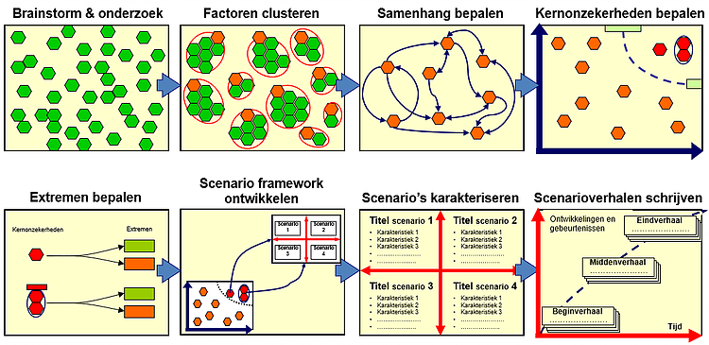

Om de vitaliteit van de gemeente Oldambt te verbeteren, is er gebruik gemaakt van een scenario analyse. Bij een scenario analyse wordt er via acht stappen vier scenario’s ontworpen, die allen een eigen toekomst schetsen, om zo de gemeente een beeld te geven over hoe Oldambt zich zou kunnen ontwikkelen. Verder is er deskresearch gedaan, hierbij is er in werkgroepen via de DESTEP methode (een methode om een organisatie, gemeente of stad te analyseren) research gedaan naar het DNA van de gemeente, om zo een algemene schets van de situatie te krijgen. Deze deskresearch staat los van de scenario analyse en zal niet verder meegenomen worden in deze beschrijving.

​

**Brainstorm & onderzoek**  
Allereerst begint de scenario analyse het bij Brainstorm & onderzoek. Hierbij wordt deskresearch gedaan naar de huidige trends en de invloed van verschillende factoren.  
  
**Factoren clusteren**  
Omdat er veel informatie wordt gevonden bij het brainstormen & onderzoeken wordt deze informatie geclusterd en gefilterd om dit overzichtelijker te maken. Zo zal informatie die op elkaar lijkt bij elkaar gezet worden waarbij een samenhangende factor wordt benoemd om dit cluster te benamen. Met deze samenhangende factor – hierna benoemd als factor - zal de volgende stap worden voortgezet.  
  
**Samenhang bepalen**  
De volgende stap is dat er wordt gekeken naar de samenhang/relaties van de factoren, om zo achter de huidige trends en ontwikkelingen te komen, die zich voor doen in de gemeente.  
  
De belangrijkste trends en ontwikkelingen die gevonden zijn voor de gemeente Oldambt zijn:

1. Vergrijzing/ontgroening
2. Bevolkingskrimp
3. Toename werkloosheid
4. Afname voorzieningen
5. Toenemend negativisme
6. Toenemende aandacht op duurzaamheid
7. Toename overgewicht/obesitas
8. Individualisatie van de sport
9. Toenemende zelfredzaamheid
10. Meer bezuinigingen
11. Politieke verschuiving

**Kernonzekerheden bepalen**  
Nadat alle trends en ontwikkelingen zijn geanalyseerd worden deze genummerd en in een assenkruis gezet, waarbij de verticale as de impact aangeeft en de horizontale as de onvoorspelbaarheid. De 2 trends en ontwikkelingen die de meeste impact en onvoorspelbaarheid hebben worden verder uitgewerkt.

​ 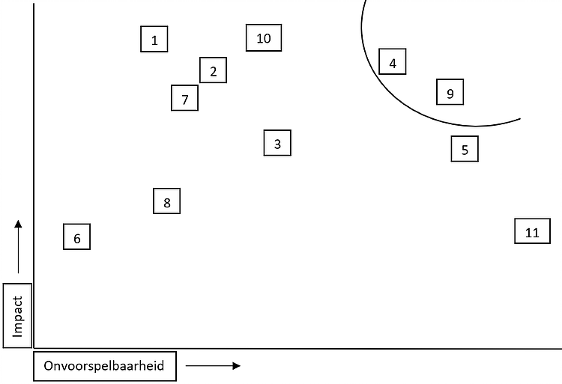

​

​

​

​

​

​

​

​

​

​

**Extremen bepalen**  
Deze twee trends en ontwikkelingen worden de kernonzekerheden genoemd. Uit deze kernonzekerheden ontstaan twee extremen. Dit betekent dus dat er voor beide trends en ontwikkelingen twee uitersten worden beschreven.

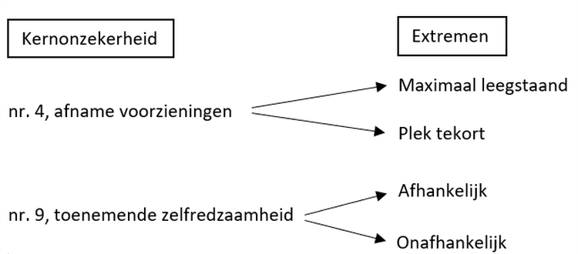

**Scenario framework ontwikkelen & karakteriseren**  
Deze extremen zullen de assen opmaken van het scenario framework. De vier scenario’s die hier uitkomen zullen uiteindelijk gebaseerd zijn op de twee belangrijkste ontwikkelingen (kernonzekerheden) in de gemeente, waarbij elk scenario wordt beïnvloed door twee van de vier uitersten (extremen).  
De gemeente kan zich hiermee klaarmaken voor ontwikkelingen, vergelijkingen en voor het inspelen op mogelijke scenario’s. De scenario’s kunnen eigenlijk worden gezien als testcases voor diverse toekomstbeelden die waarschijnlijk zijn voor de gemeente.

​​ 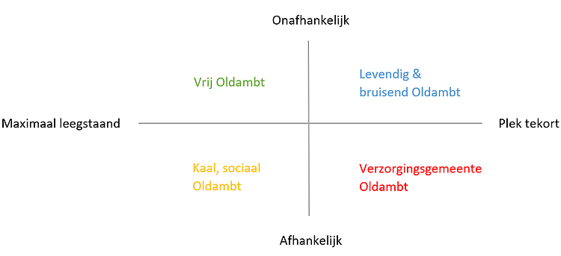

**Scenarioverhalen schrijven**  
nadat de scenario’s zijn ontwikkeld, volgt de uitwerking per scenario. Hierbij worden de scenario’s levendig gemaakt met persona’s en wordt er structuur aangebracht door elk scenario in tijdvakken op te delen; twee jaar, vijf jaar en tien jaar. Bij elk jaartal zal worden uitgelegd hoe het desbetreffende scenario zich heeft ontwikkeld en welke beweegprogramma's kunnen worden ingezet om verschillende doelgroepen in de gemeente vitaler te maken.

​

[Bekijk de scenario's](https://gijsvdh.wixsite.com/gemeenteoldambt)

Scenario 1

* Zelfstandige inwoners
* Initiatieven vanuit inwoners
* Onaantrekkelijk
* Geen beschikbare faciliteiten
* Ondersteunende gemeente

[Meer](https://gijsvdh.wixsite.com/gemeenteoldambt/scenario-1)

## Scenario 1: Vrij Oldambt

* Zelfstandige inwoners
* Initiatief inwoners
* Onaantrekkelijk
* Geen beschikbare faciliteiten
* Ondersteunende gemeente

**Algemene beschrijving**

De gemeente Oldambt heeft last van een leegstand van de panden in de gemeente. Panden waar eerst sportscholen, buurthuizen, bejaardencentra, scholen, etc. Door het gebrek aan voorzieningen zijn de inwoners afhankelijk van elkaar, en de initiatieven die ze zelf nemen. De gemeente staat wel open voor initiatieven, en is welwillend om deze te ondersteunen. Alleen neemt de gemeente zelf geen initiatief. De inwoners moeten alles opzetten. Hierdoor ontstaat er wel sociale cohesie binnen de gemeente. De inwoners komen vaker bij elkaar om te brainstormen over hoe ze Oldambt weer ‘bruisend’ kunnen krijgen, en leren zo zowel de gemeente als elkaar steeds beter kennen. Het geringe aantal voorzieningen heeft er wel voor gezorgd dat er in de gemeente veel ruimte is voor  
innovatie/ initiatieven vanuit de bewoners.

**2022**  
In 2022 is de gemeente Oldambt afgestapt van het leiding geven over zijn of haar inwoners met betrekking tot bewegen. Inwoners kunnen zelf in behoeftepeilingen aangeven waar hij of zij behoefte aan heeft. Hierdoor bepaald de kracht van de massa wat er gebeurt met betrekking tot bewegen in de gemeente Oldambt. Door de kracht van de massa voelen de kleinere groepen in gemeente Oldambt zich niet gehoord. Een deel hiervan besluit hierdoor te vertrekken uit gemeente Oldambt. Met een dalend inwoneraantal komen steeds meer panden in Oldambt leeg te staan. En komt er minder geld beschikbaar door betalingen van de inwoners, waardoor de mogelijkheden om nieuwe faciliteiten te bouwen kleiner worden. Daarnaast verkleinen de faciliteiten wel omdat de kleinere groepen een plek zoeken waar hun stem wel wordt gehoord. Door de kracht van de massa, zal de bewegingsparticipatie in verhouding wel stijgen. In 2022 zal de bewegingsparticipatie met enkele procenten gegroeid zijn omdat er wordt ingespeeld op de wensen en behoeften. Wanneer  
mensen meer beweegactiviteiten in de buitenlucht willen zal de gemeente hiernaar handelen. Doordat kleine groepen niet gehoord worden en passief worden, waarna ze vertrekken en de massa wel wordt gehoord en meer zal gaan sporten.  De bewegingsnorm in 2022 is percentueel licht gestegen door een daling van inactieve inwoners en een stijging van participerende inwoners. Jongeren nemen ook deel aan het onderzoek voor de behoeftepeiling rondom bewegen. De uitkomst wordt geanalyseerd door de gemeente waarna er wordt ingespeeld op de vraag van de jongeren. De jongeren die niet gehoord worden in de gemeente Oldambt zullen afhankelijk van hun ouders, niet participeren in de gemeente Oldambt of vertrekken. De volwassenen volgen hetzelfde traject als de jongeren. Echter beslist de uitkomst van het behoefteonderzoek of de volwassenen blijven in de gemeente. De ouderen nemen deel aan het onderzoek, maar zijn niet geïnteresseerd om te vertrekken uit de gemeente. Dit heeft mede te maken dat een groep ouderen al in verpleeg en verzorgingshuizen woont. Hier wordt al in de behoeftes van veel ouderen voorzien.

**2025**  
In 2025 worden nieuwe faciliteiten voor de welwillende inwoners van Oldambt geplaatst. Jongeren zoeken uitdaging en willen geprikkeld worden door nieuwe innovatieve beweegvormen. De gemeente speelt hierop in door te luisteren naar de inwoners en door de trends rondom sport en bewegen in de gaten te houden. De sportparticipatie zal hierdoor stijgen richting de 20% onder de  
jongeren. De jongeren die niet worden gehoord zullen sporten buiten de gemeente. Of zullen vertrekken met ouders naar een gemeente waar ze wel worden gehoord. Doordat jongeren vertrekken groeit de vergrijzing van de gemeente Oldambt.  De behoeften van volwassen is voornamelijk gericht op flexibel sporten. Doordat er minder aandacht is voor de teamsport neemt hier het aantal deelnemers jaarlijks af. De teamsporters worden de minderheid in de Oldambtster samenleving. De oudere doelgroep neemt toe in Oldambt. (Jong-)volwassen vertrekken richting de stad, ouderen blijven voornamelijk doordat behoeften aanwezig zijn. Percentage ouderen stijgen in de gemeente  
omdat jongeren vertrekken. Echter is het zo doordat mensen vertrekken er minder geld naar de gemeente gaat. Hierdoor zal de gemeente moeten bezuinigen op bepaalde vlakken. Hier kan de zorg kwetsbaar voor zijn, waardoor beweegactiviteiten voor ouderen ook verminderen.

**2030**  
In 2030 zijn er minder faciliteiten voor blijvende doelgroepen. De krimp en de vergrijzing in Oldambt is in 2030 duidelijk zichtbaar. In veel straten staan panden leeg. Toch worden de inwoners die in Oldambt blijven wonen, in hun behoefte voorzien. Jongeren zijn samen met de volwassenen de groepen die zijn gekrompen door de nieuwe manier van handelen door de gemeente. De jongeren die blijven zijn in 10 jaar een stuk vitaler geworden dan voorheen. Dit heeft te maken met de nieuwe initiatieven van de gemeente omtrent het bewegen in openbare ruimtes. De volwassenen in gemeente Oldambt maken gebruik van de nieuwe flexibele mogelijkheden om te bewegen. Hierin wordt over 10 jaar goed ingespeeld op de wensen en behoeften van de volwassenen in Oldambt. De ouderen maken in 2030 wel gebruik van faciliteiten in de openbare ruimte. Voor deze doelgroep is het niet van toepassing om nieuwe faciliteiten aan te leggen, maar om van bestaande gebruik te maken. Echter is het bij ouderen wel erg belangrijk dat het bewegen ook gestimuleerd wordt. Het hardware en orgware zijn aanwezig en moeten intensief gebruikt gaan worden. Het is zaak om stimuleringsplannen te bepalen en uit te voeren. De zogeheten software. Op deze manier blijven ouderen sociaal betrokken en wordt de vitaliteit verbeterd.

**Beweegprogramma's**

1. [Beweegprogramma; s jongeren](https://gijsvdh.wixsite.com/gemeenteoldambt/scenario-1)
2. [Beweegprogramma's inactieve volwassenen](https://gijsvdh.wixsite.com/gemeenteoldambt/scenario-1)
3. [Beweegprogramma's ouderen](https://gijsvdh.wixsite.com/gemeenteoldambt/scenario-1)

​

**Beweegprogramma's Jongeren**

[Het IJslandse preventiemodel](https://www.bergeijk.nl/home/ijslandse-preventie-aanpak_47801/)is een model wat voor een omkeer heeft gezorgd bij jongeren in IJsland. 20 jaar geleden waren de jongeren in IJsland grootgebruikers van drank, roken en drugs. Tegenwoordig gebruiken ze het minst van alle Europese landen en scoren ze daarnaast goed op andere gezondheidsindicatoren zoals sport. Het belangrijkste aspect van het preventiemodel is uitvoerig en regelmatige monitoring van beschermende en risico vergrotende factoren die een rol spelen bij het gebruik van middelen. Hier wordt op ingespeeld door hierop de juiste handelingen toe te passen. In Nederland gaan de gemeentes Hardenberg, Amersfoort, de Kempgemeenten, Súdwest Fryslân, Urk en Texel er vanaf 2017, 3 jaar mee aan de slag.

De gemeente Oldambt is een gemeente dat bestaat uit veel inwoners met een lagere SES. Uit onderzoek is gebleken dat ook jongeren met een lagere SES en opleidingsniveau eerder overmatig alcoholgebruik vertonen, ook wel binge drinken genoemd. Alcohol, roken en drugs zijn middelen die worden gebruikt omdat het stoer is, lekker of juist als teken van verveling. We zien bij jongeren dalingen om trend van alcohol, roken en drugs maar toch is sinds 2015 het aantal 12 en 14-jarigen wat alcohol heeft gedronken ooit gestegen.

​ 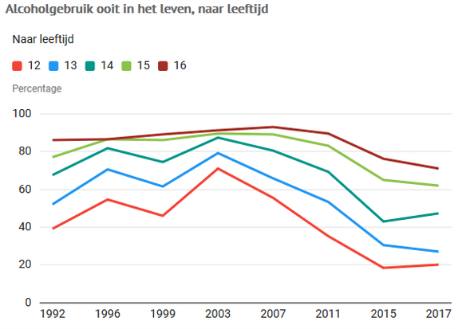

​

Met het IJslandse preventie model zorgt ervoor dat op basis van behoefte aan bewegen wordt gehandeld. Waardoor in plaats van de vermindering van gezondheid door alcohol, roken en drugs er juist wordt gewerkt aan een betere gezondheid door bewegen. Uiteindelijk heeft het preventiebeleid ook een grote invloed op de gezondheid voor de toekomst voor de generaties die nog komen.

​

*Kostenplaatje:*

In gemeente Oldambt zijn er ongeveer 4000 jongeren tussen de 10 en 20 jaar. Dit is de doelgroep waar het IJslandse preventie model zich mee bezig houdt. In IJslands hoofdstad Reykjavik worden vrije tijd passen met geld vergeven aan jongeren zodat ze deel kunnen nemen aan hun favoriete behoeftes. Op deze pas werd in Reykjavik 400 euro aan elk van de jongeren tussen de 6 t/m 18 jaar gegeven. Daarnaast werden er kosten gemaakt voor het behoeftenonderzoek waarin de kosten erg laag waren. Als laatste werden er kosten gemaakt voor de personen die dan wel het onderzoek afnamen of de beweegactiviteiten organiseerden.

​

​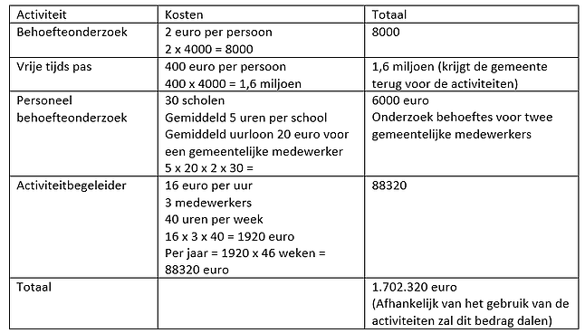

​

​​

**Beweegprogramma's inactieve volwassenen**

Doel: beweegparticipatie omhoog brengen.   
Trends: flexibel sporten, ongeorganiseerde sport.

Beweegprogramma: BOS APP (bewegen in omgeving met sport)   
Het beweegprogramma is gericht op het individueel sporten maar kan ook in teamverband. Het is voor laagdrempeligheid gekoppeld aan digitalisatie.  De BOS app is ontworpen voor verschillende doelgroepen uit de gemeenschappelijke gemeente, specifiek voor inactieve ouderen. Via de app kunnen door persoonlijke gegevens bijgehouden worden hoeveel sport en beweeg activiteit iemand nodig heeft voor een gezonde vitaliteit. Via de app worden: slaap, beweeg en omgevingsactiviteiten waargenomen. Leuke activiteiten in de buurt komen naar voren en deze kunnen onderling gedeeld worden. Advies over het slaap en beweegprogramma’s komen naar voren en worden vergeleken met een juist patroon van leeftijdsgenoten. Buurtsportcoaches kunnen deze app verspreiden en informatie geven over opkomende activiteiten of bijv. leuke wandelroutes in de buurt. Er kan gevraagd worden voor gezelschap of er kan zelf bewogen worden. Aan de hand van opgeslagen gegevens kunnen individuele adviezen krijgen voor het verbeteren van de huidige vitaliteit. Activiteiten zoals wandelen, fietsen, zwemmen, hardlopen etc. kunnen gerangschikt worden waardoor het ideale beweegprogramma naar voren komt. Hoe meer beweging, hoe beter. Met de sport en beweegactiviteiten kunnen punten verdiend worden. Hoe beter je dagelijks beweegpatroon, hoe meer punten. Aan de hand van de punten zijn prijzen/bonussen te winnen. Kortingscodes voor bij sportkleding en materiaal of gratis deelname aan een activiteit in de omgeving. Doormiddel van de app kunnen dorpsbewoners elkaar inspireren en motiveren. Leuke wandelroutes en activiteiten kunnen gedeeld worden net zoals het beweegpatronen en doelen die gehaald zijn. Persoonlijke gegevens blijven privé net zoals andere die de gebruiker niet gedeeld wil hebben.

Via de app worden ook accommodaties beschikbaar gesteld. Gebruikers kunnen ruimtes huren wanneer deze niet in gebruik zijn door de huidige beheerder. Hiermee wordt de multifunctionaliteit van accommodaties verbeteren ter behoeften van buurtbewoners. Al bestaande buiten- en binnensportaccommodaties bieden juiste mogelijkheden voor het samenbrengen van volwassenen. De multifunctionele accommodatie zorgt ervoor dat sport/werk/onderwijs etc. dichter bij elkaar wordt gebracht voor het wegnemen van een sportbelemmering. Het gebruik maken van deze accommodaties kan goedkoper gemaakt worden door te sporten op de ‘minder populaire uren’. Met deze tariefdifferentiatie kun je nieuwe doelgroepen aanspreken die wat krapper in kas zitten. Ook buitensportactiviteiten worden gestimuleerd door open sportparken beschikbaar te stellen als sportieve openbare ruimte.

De app is meerdere jaren bruikbaar en kan ontwikkelen en uitgebreid worden na langer  
gebruik. Het doel van de app: beweegparticipatie omhoog brengen aan de hand van flexibel sporten  
met stimulatie van eigen buurtbewoners. Aan de hand van multifunctionele ruimtes  
barrières weghalen en verbeteren van de sociale cohesie.

*Kostenplaatje:*   
Die kosten kunnen uiteenlopen van 2.500 tot ruim boven de 100.000. De meeste apps vallen  
in de categorieën tussen de 5.000 tot 30.000. In deze budgetrange vallen veel apps omdat er  
dan genoeg uren vrijkomen bij een app-maker om een unieke functie te bouwen waardoor  
apps van toegevoegde waarde zijn. (App specialisten, 2016)  
Hieronder is met een bedrijf samengewerkt over de begroting van het kostenplaatje:

**​**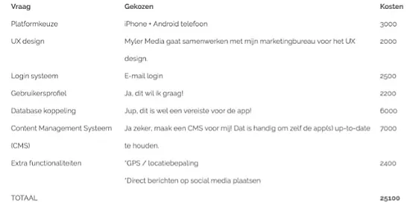

**​**

**​**

**​**

**Beweegprogramma ouderen**

Voor ouderen is het soms moeilijk om nog “echt” in beweging te komen. Vaak zijn de omstandigheden niet optimaal of moet er iemand met hen mee om te begeleiden. Ouderen willen zelf graag zo lang mogelijk thuis blijven wonen blijk uit onderzoek van NIVEL. Het is dus van groot belang dat in de directe omgeving waar ouderen wonen beweegmogelijkheden geoptimaliseerd worden. Dit geeft de ouderen meer vertrouwen om te bewegen door eropuit te gaan. Belangrijk is dat het veilig, uitnodigend en goed begaanbaar is. Vaak willen ouderen graag een ommetje lopen of ergens zelfstandig te voet heen gaan. Echter is dit niet altijd zo makkelijk gedaan. Dit geldt ook voor verschillende ouderen uit de gemeente Oldambt. Het kan voor ouderen een hele opgave zijn om ook maar de straat door te komen. Loszittende stoeptegen, geen stoplichten of zebrapaden en een grote verkeersdrukte kunnen ouderen ervan weerhouden om er op uit te gaan. In veel gemeenten en rond woonzorginstellingen ontstaan daarom mooie initiatieven, zoals beweegtuinen en beweegroutes. Uit onderzoek blijkt dat ouderen die in zo’n beweegvriendelijke buurt wonen, bewegen per dag bijna een kwartier meer dan ouderen die in een minder groene en beweegvriendelijke/ beweegveilige omgeving wonen. (Schop-Etman, 2017)

*Wat houdt een beweegvriendelijke omgeving precies in?*  
Een beweegvriendelijke omgeving is:

* Een omgeving met plekken of voorzieningen in de openbare ruimte waar de doelgroep kan bewegen, sporten, spelen, ontmoeten en zich verplaatsen
* Een omgeving waarin ze worden gestimuleerd zich actief te verplaatsen en bewegen, onder meer door voorlichting
* Een omgeving die veilig is.
* Een omgeving waar aan de voorzieningen een activiteitenaanbod is gekoppeld, zodat de voorziening met regelmatig wordt gebruikt
* Een omgeving die schoon, heel, en veilig is en die uitdagend en toegankelijk is ingericht
* Een omgeving die tot stand is gekomen vanuit commitment (urgentie) bij de gebruikers en door samenwerking tussen publieke, private en particuliere partijen
* Een omgeving die is toegepast en afgestemd op de wensen en behoeften van de verschillende doelgroepen

(AllesOverSport, 2019)

*Wat voor baat hebben ouderen bij een beweegvriendelijke omgeving?*  
Dit zijn de voordelen van een beweegvriendelijke omgeving voor ouderen:

* Ze blijven er langer zelfredzaam door
* Ze blijven er langer mobiel door
* Ze vergroot de leefbaarheid van de wijk
* Ze vergroot de participatie van ouderen in de wijk
* Ze vergroot de sociale cohesie

(AllesOverSport, 2019)

*BVO-model*  
Belangrijk voor de gemeente is dat er duidelijk wordt op welke manier de openbare ruimte ingericht  
kan worden ter bevordering van de beweegactiviteit van ouderen. Dit kan op verschillende manieren  
gebeuren. Bijvoorbeeld door middel van het BVO-model. Dit model is een vereenvoudigde weergave  
van de samenhang tussen investeringen in:

* Fysieke omgeving van ouderen
* Sociale omgeving van ouderen
* De organisatie om ouderen in een fysieke en sociale omgeving te laten wonen

Aan de hand van een BVO-scan kan er gekeken worden in welke mate de omgeving  
bewegingsvriendelijk is. De scan is vooral bedoeld voor lokale professionals die betrokken zijn bij het  
inrichten van de openbare ruimten. Dit zou dus goed toegepast kunnen worden in het geval van de  
gemeente Oldambt. Vervolgens is er een BVO stappenplan waarin een gemeente een beweegvriendelijke omgeving kan  
creëren. De stappen zijn voorzien van praktische tip, instrumenten en voordelen. (Dayenne L&#39;abée,  
2013)

*Voorbeeld*

Beweegtuin “De Hatert”  
De gemeente Nijmegen nam het initiatief om een Beweegtuin in de wijk Hatert te realiseren. Diverse  
partners (beleidsmedewerkers van de gemeente Nijmegen, fysiotherapeuten, gezondheidsmakelaars  
en de klankbordgroep senioren) werkten aan de voorbereiding en uitvoering van de Beweegtuin.  
De Beweegtuin in Hatert is een plek in de buitenlucht waar senioren, maar ook anderen, zelfstandig  
aan hun lichamelijke gezondheid, conditie, lenigheid en stabiliteit kunnen werken. Hierbij kan men  
gebruik maken van beweegtoestellen en -oefeningen. De Beweegtuin is openbaar en gratis. Het is  
ook mogelijk om onder begeleiding van bijvoorbeeld fysiotherapeuten te sporten. In de winter  
kunnen de groepen die sporten onder begeleiding terecht in het wijkcentrum van Hatert.  
Doelstelling:  
Het doel van de Beweegtuin in Hatert is een bijdrage leveren aan de gezondheid en welzijn van  
senioren door hen te motiveren in beweging te komen/blijven. Middels de beweegtoestellen en -  
oefeningen kunnen senioren werken aan conditie, lenigheid, stabiliteit, balans en kracht.  
Subdoelstellingen:

* Het voorkomen en/of bestrijden van eenzaamheid
* Het stimuleren van de ontmoeting tussen jong en oud
* Het enthousiasmeren van allochtone vrouwen om meer te bewegen
* Bijdragen aan de sociale cohesie door de Beweegtuin ook te gebruiken als sociale

Ontmoetingsplaats  
(kenniscentrumsport, 2019)

*Kostenplaatje:*  
Met de verandering van de veiligheid voor ouderen in Beerta gaan ook kosten gepaard. Deze kosten  
worden gemaakt met de aanleg van bestrating, een zebrapad en/of het aanleggen van een brug in  
het verlengde van de doktersweg. Kosten die hiervoor gemaakt worden zouden heel goed kunnen  
verschillen met andere projecten, maar om een indicatie te maken zijn er verschillende online  
bronnen geraadpleegd. Onderstaand een kostenindicatie van de beoogde ingrepen.  
(StratenmakersGigant, 2019)

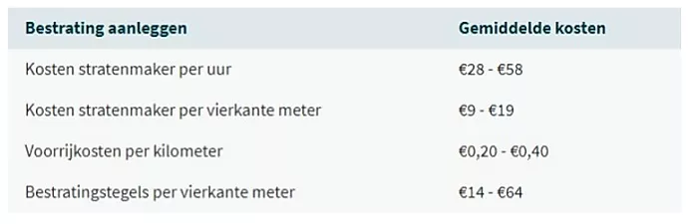

De kosten voor het aanleggen van een zebrapad & brug variëren de kosten dusdanig dat het schatten  
van een prijsindicatie d.m.v. onderbouwing met bronnen lastig is.

#### Henk

Henk is 71 jaar en woont in Beerta en valt onder de doelgroep ouderen. Ben je benieuwd hoe het dagelijks leven want Henk veranderd in de loop van de jaren? Klik dan op 'meer info'.

​

## ​ Henk

Naam: Henk Pehlig

Leeftijd: 71 jaar

Woonplaats: Beerta

Geslacht: Man

Nationaliteit: Nederlandse

Burgerlijke staat: Weduwnaar

Opleiding: Niveau 3

Hobby’s: Sportevenementen bezoeken, koken, klant reviews schrijven

Baan: Gepensioneerd

Kinderen: 3 kinderen en 2 kleinkinderen

Sport: X

Rijbewijs: B, BE

Woning: Aanhangwoning ouderencomplex

Roken: Ja

Drinken: Ja

​

​

**2020**

In 2020 is Henk Pehlig afkomstig uit Beerta aan het genieten van zijn pensioen. Hij is een passieve sporter die graag kijkt bij zijn favoriete club Emmen en daarnaast graag kijkt bij zijn kleinkinderen. Zelf is hij niet echt een sporter, hij verkoos op zijn zestiende werk boven sporten. Als stratenmaker heeft Henk 20 jaar in loondienst gewerkt en van 35 tot 65 jaar zijn eigen onderneming gestart. Door zijn beroep heeft hij slijtage in zijn rechterknie waardoor hij niet meer kan hurken.

Door het stratenmaken is Henk sterk maar naarmate van ouder worden is zijn gewicht gegroeid. Hierdoor heeft Henk in 2020 overgewicht. Wanneer Henk alleen thuis is mist hij zijn vrouw en voelt hij zich eenzaam. Het gevoel verdwijnt wanneer Henk onder de mensen komt in de aanhangwoning of in de buitenlucht. Henk voelt zich met 71 jaar nog te jong om mee te doen aan spellen voor ouderen.

**2022**

In 2022 is Henk 73 jaar en begint langzaamaan het merken dat hij toch fysiek achteruitgaat. Hierdoor heeft hij sinds kort besloten één keer per week naar de activiteiten te gaan. Dit heeft mede te maken met dat Henk laatst is gevallen en nog niet fysiek in staat om zelfstandig buiten de deur te komen. Hierdoor komt Henk minder onder de mensen dan in 2020. Zijn gevoel van eenzaamheid is hierdoor gestegen. Als gevolg van eenzaamheid drinkt en rookt Henk meer om zo de tijd door te komen. Henk merkt wel dat door de beweegactiviteiten, dat hij zijn kniemobiliteit stabiel houdt. Henk vindt dit erg belangrijk omdat hij na het herstellen van zijn arm wel weer erop uit wil. Hij is tijdens beweegactiviteiten dus ook extra fanatiek bij de onderdelen waar de benen worden gebruikt.

**2025**

In 2025 is Henk 76 jaar maar Henk voelt zich vitaler dan 5 jaar geleden. Henk heeft besloten door het ongeluk waar hij zijn arm brak en met betrekking tot zijn knie elke dag bij de activiteiten te zijn. Bij de activiteiten heeft hij zijn favoriete onderdelen aangegeven, waardoor zo nu en dan zelf speciale oefeningen worden gegeven. Hij voelt zich tegenwoordig fitter dan dat hij zich de jaren ervoor voelde. Door de dagelijkse activiteiten heeft Henk zijn gevoel van eenzaamheid verkleint. Bijna dagelijks drinkt Henk ergens een bakje koffie, door de sociale contacten zijn de drinkgewoonten van alcohol en rookgewoonten van Henk gedaald. Doordat hij elke dag onder de mensen komt, daalt zijn gevoel van eenzaamheid en voelt hij zich gelukkiger. Ook mentaal is Henk nog erg goed bij de tijd, door middel van de wekelijkse geheugenspelletjes probeert hij dit ook zo te houden.

**2030**

In 2030 is Henk 81 jaar, hij merkt dat hij iets stijver wordt. Echter weet Henk ook dat hij door de verandering in de laatste 10 jaar dat hij zijn gezonde jaren heeft verlengd. Henk is sinds 2 jaar weer samen met een vrouw, deze vrouw heeft hij ontmoet tijdens de activiteiten waarna ze vaak samen gingen koffie drinken. Tegenwoordig wonen de twee niet samen maar zijn ze in hun vrije tijd vaak bij elkaar. Henk heeft gevraagd of de activiteiten iets verlaagd voor hem kunnen worden omdat hij iets minder vitaal is dan 5 jaar geleden. De begeleiders proberen Henk op een passend niveau te blijven ondersteunen, zodat hij zolang mogelijk vitaal kan blijven. Henk loopt 10 jaar na de interventie nog steeds zelfstandig en wordt geholpen waar nodig. Samen met zijn nieuwe vriendin komt hij graag buiten en maken ze wandelingen. Door meer zelfstandig te bewegen, de activiteiten en de geheugenspellen voelt Henk zich nog jonger dan zijn leeftijd beweert.

#### Frits

Frits is een 17 jarige jongen en komt uit Heiligerlee en zit op het MBO niveau 2. Frits valt onder de doelgroep jongeren. Ben je benieuwd hoe het dagelijks leven want Frits veranderd in de loop van de jaren? Klik dan op 'meer info'.

## Frits

Naam: Frits Lahuis

Leeftijd: 17 jaar

Woonplaats: Heiligerlee

Geslacht: Man

Nationaliteit: Nederlandse

Burgerlijke staat: Ongehuwd

Opleiding: Bouwkunde, mbo-niveau 2

Hobby’s: Gamen, chillen met vrienden

Baan: Vakkenvuller bij de Jumbo

Social media: Instagram, snapchat, Facebook

Sport: X

Rijbewijs: Geen rijbewijs

Woning: Wonend bij zijn ouders, met 2 broers en een zus

Roken: Ja

Drinken: Ja

**2020**  
Frits Lahuis is een 17-jarige jongen die in Heiligerlee woont. Hij studeert bouwkunde op mbo-niveau 2. Buiten school om gamet hij veel en zit hij vaak met vrienden. In de weekenden zitten ze vaak in de keet, waar ze veel roken en drinken. Ook in de thuissituatie van Frits wordt er veel gerookt en gedronken, hierdoor is hij op zijn 13e al begonnen met roken en vanaf zijn 14e met drinken. Dagelijks drinkt de hele familie met zijn allen en er wordt binnen gerookt. Frits doet ook niet aan sport. Hij heeft tot zijn 14e gevoetbald, alleen is hij hier mee gestopt omdat al zijn vrienden er ook mee ophielden. Door een gebrek aan beweging, en zijn ongezonde leefstijl heeft hij last van overgewicht. Hier trekt hij zich weinig van aan, omdat bijna alle jongens op zijn school veel drinken en roken.

**2022**  
In 2020 is de gemeente Oldambt begonnen met een preventieve aanpak tegen roken en drinken. Deze is gebaseerd op het IJslandse preventiemodel. Hierdoor werd roken verboden tijdens school (inclusief de pauzes) waardoor Frits de afgelopen 2 jaar minder is gaan roken. Hij merkt dat zijn behoefte om te gaan roken minder is geworden. Deze behoefte heeft hij nu alleen nog maar wanneer anderen roken. Hierdoor rookt hij bijvoorbeeld in de ochtend minder, maar na schooltijd en ’s avonds nog wel, wanneer hij bij zijn vrienden of familie is. Ook zijn er op school voorlichtingen geweest over alcohol. Hoewel Frits wel geïnteresseerd was in de gevolgen, is hij zijn gebruik niet gaan minderen. Elk weekend zit hij nog steeds met zijn vrienden in de keet en doordeweeks met zijn familie op de bank.

**2025**  
Frits is nu 22 jaar en is klaar met zijn studie. Dat betekent dat hij de schoolbanken heeft ingeruild voor een baan op de bouw. Hierdoor had hij genoeg geld om een eigen huis te huren. Hierdoor komt Frits niet meer elke avond in verleiding om te drinken, waardoor hij dit dus ook niet meer doet. Het nieuwe beleid van de gemeente begint zijn vruchten af te werpen. Frits is gestopt met roken, waar hij de effecten van begint te voelen. Hij voelt zich fitter dan ooit. Doordat Frits nu in plaats van zit op school, actief werkt in de bouw begint hij af te vallen. Frits leidt nog maar aan een licht overgewicht, en is nog steeds aan het afvallen.

**2030**  
In 2030 is Frits 27 jaar. Hij werkt nog steeds op de bouw, en heeft zijn leven de afgelopen 10 jaar helemaal omgegooid. Van elke dag roken en drinken, naar helemaal niet meer roken en alleen in de weekenden nog wat drinken. Hierdoor is Frits van iemand met overgewicht, veranderd in een fit persoon. Door de veranderingen bij Frits heeft hij zijn omgeving ook beïnvloed. Samen met zijn vrienden is hij weer op voetbal gegaan. Hierdoor sport Frits nu ook weer 3 keer in de week, en is er niets meer te zien van de 17-jarige jongen van 10 jaar geleden. Dit allemaal door het project van de gemeente, die als doel hadden de alcoholconsumptie en het aantal rokers terug te dringen in de gemeente.

#### Patricia

Patricia is een 37 jaar oud en woont in Beerta. Patricia valt onder de doelgroep inactieve volwassenen. Ben je benieuwd hoe het dagelijks leven want Frits veranderd in de loop van de jaren? Klik dan op 'meer info'.

## Patricia

Persona Patricia, 37 jaar

Geslacht: Vrouw

Burgerlijke staat: Gescheiden

Hobby’s: Activiteiten ondernemen met de kinderen, films kijken met een wijntje

Opleiding: HBO Facility Management

Woonplaats: Winschoten

Nationaliteit: Nederlands

Baan: Facility Manager

Woonsituatie: Twee onder één kap met haar kinderen

Patricia is druk met haar werk. Ze heeft al 8 jaar plezier in haar werk. In het weekend komt Patricia bij van het werken en onderneemt ze leuke activiteiten met haar kinderen. Wel vindt ze het soms zwaar om de rust te vinden die ze nodig heeft.

2020  
Patricia is een 37-jarige vrouw die woont in Beerta (Gemeente Oldambt). Hier is zij werkzaam als verpleegkundige. Naast het werk komt ze het huis alleen uit voor de nodige boodschappen. De vrije tijd die ze heeft besteed ze graag aan haar man en kinderen en het lezen van een goed boek. Door haar onregelmatige werktijden schiet het sporten er vaak bij in. Zelf vindt ze dat ze voldoende beweegt omdat ze de kinderen met de fiets naar school brengt en fietsend naar haar werk gaat. Toch staat ze er wel voor open om deel te nemen aan nieuwe activiteiten.

2022  
In 2022 wordt de BOS APP geïntroduceerd. Deze app is gericht op het individueel sporten, maar wel samen met andere gebruikers. Patricia heeft van deze app gehoord en heeft hem gedownload. Ze gebruikt hem nog niet heel veel omdat er nog geen vrienden van haar meedoen. Af en toe gaat Patricia een stukje lopen met de kinderen, hierbij zorgt ze er wel voor dat de app deze beweging registreert zodat ze weet hoeveel beweging ze krijgt en nog nodig heeft. Door het lopen met haar kinderen merkt ze opeens hoeveel rust het haar biedt en hoe goed ze zich voelt.

2025  
Patricia en haar vrienden zijn een groepsapp begonnen om zo op de hoogte te blijven van elkaars beweegactiviteiten. Af en toe spreken ze met een groepje wat af om samen te gaan wandelen of te fietsen. Patricia merkt dat ze door af en toe te bewegen beter kan functioneren op het werk en minder moe is wanneer ze thuiskomt, ze is fitter en zit beter in haar vel dan voorheen.

2030  
Patricia heeft een gewoonte ontwikkeld om iedere dag minstens een half uur te wandelen of te fietsen. Ze is fit en kan haar werk beter uitvoeren. Door het gebruik van de app sport ze vaker en makkelijker. Samen met een groepje reserveert ze gemakkelijk een ruimte om te sporten. Patricia haar enthousiasme over de app werkt aanstekelijk en ook haar man is begonnen met meer bewegen.

Scenario 2

* Ondersteunende gemeente
* Veel faciliteiten
* Vraag groter dan aanbod
* Bevolkingskrimp neemt af
* Ontgroening
* Veel werkgelegenheid

[Meer](https://gijsvdh.wixsite.com/gemeenteoldambt/scenario-2)

## Scenario 2: Levendig & Bruisend Oldambt

​**Algemene beschrijving**

Oldambt is een levendige en bruisende gemeente. Er zijn veel dingen te doen, er zijn regelmatig evenementen die plaatsvinden. De gemeente wil de inwoners wel ondersteunen, maar zich niet te veel met hun leven bemoeien. De inwoners zijn onafhankelijk. De economie is aan het groeien, er komen meer bedrijven in de gemeente. De werkgelegenheid neemt toe.

**2022**

De inwoners van Oldambt zijn onafhankelijk. Iedereen gaat zijn eigen gang, er is weinig bemoeienis van de gemeente. De mensen die er wonen redden zichzelf. Er zijn steeds meer ondernemers in Oldambt. De winkels, horeca en accommodaties nemen toe. De werkgelegenheid stijgt, doordat er steeds meer faciliteiten bijkomen. De bevolking in Oldambt groeit, er trekken steeds meer mensen naar de gemeente. Hierdoor is er een toename in de bouw van huizen en gebouwen. Ouderen blijven het liefst thuis wonen en hebben geen behoefte om in verzorgingshuizen te gaan wonen. Ze redden zichzelf wel. De gemeente kan hierdoor flink bezuinigen op zorgkosten. Wat betreft de jongeren, die gaan hun eigen gang. Er zijn genoeg sportfaciliteiten waar ze gebruik van kunnen maken. Doordat de inwoners toenemen, komen er nieuwe scholen bij en is er een breder aanbod in onderwijs. Wat betreft sporten en bewegen, neigen de inwoners meer naar zelfstandig sporten en bewegen. Er wordt veel gebruik gemaakt van parken, sportscholen en openbare ruimtes.

**2025**  
Door de toename van de bevolking kampt Oldambt steeds meer met een woningtekort. De prijzen van de huizen stijgen. De werkgelegenheid die wordt gecreëerd wordt al snel weer ingevuld door de bewoners. Er komen mensen thuis te zitten die graag een baan willen hebben in de gemeente. Doordat ouderen steeds zelfstandiger willen leven heeft de gemeente haar handen van deze doelgroep afgetrokken. Ze gaan ervan uit dat ze zichzelf wel redden, omdat de bevolking eerder had aangegeven dat ze minder bemoeienis van de gemeente willen. Niet alle ouderen zijn het hier mee eens. Er zijn ook ouderen die wel behoefte hebben aan meer zorg, maar die op dit moment niet kunnen krijgen. De gemeente wordt volgebouwd waardoor de groene omgeving steeds minder wordt. De openbare ruimtes nemen hierdoor af, waardoor er minder plekken zijn om zelfstandig te  
kunnen bewegen. Omdat de economie toeneemt, wordt er meer druk gelegd in het onderwijs op de jongeren. De jongeren moeten steeds beter presteren om überhaupt aan het werk te kunnen, er is veel concurrentie. Dit zorgt voor veel stress en mentale problemen. Een gevolg hiervan is dat ze niet meer naar school willen gaan en dus veel op straat gaan hangen.

**2030**  
Oldambt is volgebouwd, de kosten voor huizen gaan enorm omhoog. Er is niet genoeg werk voor alle inwoners die er wonen. De wegen zijn gevaarlijk, het verkeer is overvol. Mensen die in Oldambt zijn gaan wonen voor de rust en de natuur wonen er niet meer met plezier. Het is er druk en vol. Doordat er steeds meer mensen zijn komen wonen, is er werktekort. Veel mensen komen thuis te zitten. Hier wordt door de gemeente niet veel naar omgekeken, er wordt van de inwoners verwacht het zelf op te lossen. De jongeren die hun diploma halen komen thuis te zitten en kunnen moeilijk aan een baan komen, maar er zijn ook heel veel jongeren die stoppen met hun opleiding. Ze kampen met mentale problemen, ze gaan de verkeerde kant op. Volwassenen hebben last van werkdruk, steeds wordt er meer van ze verwacht. Er is veel concurrentie. Niet alleen tussen de werknemers, maar ook tussen de bedrijven. Er zijn ontzettend veel faciliteiten, meer dan dat nodig is. Doordat er steeds meer ouderen op zichzelf wilden gaan wonen, is er meer bezuinigd op bejaardentehuizen. Ouderen die niet meer op zichzelf kunnen wonen en hulp nodig hebben, hebben geen plek meer om ergens naar toe te gaan. De ouderen krijgen geen hulp en begeleiding van de gemeente, ze dienen alles zelf te regelen.

**Beweegprogramma's**

1. [Beweegprogramma inactieve volwassenen](https://gijsvdh.wixsite.com/gemeenteoldambt/scenario-2)
2. Beweegprogramma ouderen
3. Beweegprogramma middelbare scholieren

​

**Beweegprogramma inactieve volwassenen**

Beweegprogramma [Liever Bewegen dan Moe](https://interventies.loketgezondleven.nl/leefstijlinterventies/interventies-zoeken/1400971)  
  
*Doelgroep:* Mannen en vrouwen die zich herkennen in somber, moe, geen zin? Dan is het programma Liever Bewegen dan Moe een geschikt beweegprogramma. Uit de Nemesis studie blijkt dat sporters minder vaak psychische stoornissen, waaronder depressie en dysthymie hebben dan niet-sporters en dat psychische klachten bij sporters sneller herstellen (ten Have e.a., 2009).

*Het doel:* Het doel van de interventie Liever Bewegen dan Moe is om het risico op depressie te verminderen door een aanzet te geven tot een structureel meer gezonde leefstijl, in het bijzonder gericht op het letterlijk en figuurlijk in beweging komen.

*Aanpak in het kort:* Psycho educatie over mentaal gezond leven wordt gecombineerd met bewegen, aangepast aan de doelgroep. Dit houdt in dat er informatie wordt meegegeven aan deze doelgroep om vitaler te worden. Tijdens dit 8 wekelijkse programma wordt er kennis overgebracht hoe men zelfstandig meer in beweging kan komen, waardoor ze later zelf hier geen begeleiding meer bij nodig hebben. Ze worden gemotiveerd om hier zelf vervolgens mee aan de slag te gaan.

*Uitvoering in Oldambt:*  
De gemeente dient een buitenplaats of ergens binnen een ruimte te reserveren. De ruimte dient passend te zijn voor het aantal deelnemers. Voor binnen geldt dat er de mogelijkheid moet zijn om de ruimte af te schermen. Voor de meeste deelnemers is privacy en niet zichtbaar zijn voor buitenstaanders heel belangrijk. Een omkleedruimte voor de deelnemers is geen prioriteit, maar wel handig.

*Veiligheid:* materialen die normaliter in de ruimte staan, kunnen gebruikt worden, maar mogen de veiligheid niet in gevaar brengen.

*Geschatte kostenplaatje:*

*​* 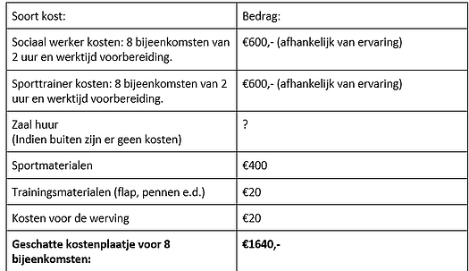

​

**Beweegprogramma ouderen**

Uit de literatuur blijkt dat het bevorderen van fysieke activiteit een belangrijke aanpak is tegen het verlies van spiermassa en inactiviteit, en het risico op verlies van zelfredzaamheid vermindert. Het deelnemen aan trainingsactiviteiten naar eigen keus hangt onafhankelijk samen met uitstel van het ontstaan van kwetsbaarheid en het verminderen van de progressie van kwetsbaarheid. Het risico op een aantal chronische aandoeningen en kan een gunstige invloed hebben op het verloop van ziekten, zoals hart- en vaatziekten, COPD, diabetes mellitus, darmkanker, osteoporose, beroerte en depressie. Lichamelijke activiteit heeft daarnaast een gunstig effect op het (cognitief) functioneren van ouderen en op het immuunsysteem. Lichaamsbeweging is dus een determinant van gezondheid. Tegelijkertijd zijn een verslechtering van de gezondheid en een toename in beperkingen belangrijke redenen voor ouderen om te stoppen met sporten. Verminderde mobiliteit kan ook leiden tot vallen. Een valincident kan ernstig letsel veroorzaken, zoals een heupfractuur, met als mogelijk gevolg verminderde zelfredzaamheid, verminderde kwaliteit van leven of zelfs overlijden. Een recente Cochrane review vermeldt dat een derde van alle thuiswonende 65-plussers minstens één keer per jaar valt en dat dit percentage toeneemt met de leeftijd.

*Doelgroep:*Sociaal Vitaal is een programma dat is bedoeld voor zelfstandig wonende ouderen met een laag opleiding- en/of inkomen, in de leeftijd van 60-85 jaar, die onvoldoende lichamelijk actief zijn, eenzaam zijn en weinig veerkracht hebben om te kunnen omgaan met veroudering.

*Algemene omschrijving programma:*Het Sociaal Vitaal programma bestaat uit het werven van deelnemers, het screenen van de  
deelnemers op bewegingsarmoede , eenzaamheid en veerkracht alsmede het uitvoeren van het Sociaal Vitaal programma.  
Om gedragsbehoud te bevorderen krijgen de deelnemers als groep een zelfmanagement training aangeboden, waarbij aandacht wordt besteed aan het in praktijk brengen van de getrainde vaardigheden. Voorafgaand aan de start van een lokaal Sociaal Vitaal project wordt een lokale projectgroep samengesteld die op grond van een buurtscan vaststelt in welke wijk of buurt Sociaal Vitaal wordt uitgevoerd, wie de doelgroep is waar het project zich op richt en welke organisaties bij de uitvoering van het project worden betrokken.

*Doel Sociaal Vitaal:*Het doel van Sociaal Vitaal is het bevorderen van het ‘gezond ouder’ worden van de doelgroep. Om dit te realiseren ligt de nadruk op (1) het bevorderen van de fysieke conditie van ouderen, (2) op het ontwikkelen van veerkracht om de gevolgen van veroudering te kunnen opvangen en (3) op het kunnen beschikken van sociale vaardigheden om sociale contacten te kunnen leggen.

*Toepassen Oldambt:*  
De ouderen worden door een groep getrainde vrijwilligers persoonlijk huis aan huis geworven. De ouderen die belangstelling hebben voor het programma worden gescreend door het afnemen van een fysieke fitheidstest in combinatie met een vragenlijst die eenzaamheid en veerkracht meet. Het Sociaal Vitaal programma bestaat uit (1) Een veelzijdig beweegprogramma waarbij deelnemers in hun eigen wijk of buurt (bijvoorbeeld Winschoten) worden ondersteund bij het realiseren van de Nederlandse Norm Gezond Bewegen; (2) Een weerbaarheidstraining waarin de nadruk ligt op het leren omgaan met angst, het krijgen van zelfvertrouwen, het leren aangeven van de eigen grenzen en het greep krijgen op emoties en het eigen gedrag; (3) Een sociale vaardigheidstraining waarin de nadruk ligt op het vergroten van het inzicht in sociale interacties en het verbeteren van sociale vaardigheden om sociale contacten te leggen en te onderhouden en (4) Voorlichting over verschillende gezondheids- en sociale thema’s waarvoor de deelnemers belangstelling hebben en waarvan zij de kennis kunnen inzetten bij het realiseren van een gezonder  
leefpatroon. De gemeente dient hier zelf getrainde vrijwilligers voor te werven. Ook is de gemeente verantwoordelijke voor geschikte locaties. Daarnaast biedt de gemeente vervoer aan om de mensen naar verschillende locaties te brengen. De verschillende programma onderdelen van Sociaal Vitaal zijn met elkaar geïntegreerd. De docenten die de beweeglessen en trainingen geven zijn speciaal voor dit programma opgeleid.

*Kostenplaatje:*

Kosten Wat zijn de kosten van de interventie? De totale geschatte kosten bedragen € 25.576,- Een Sociaal Vitaal project wordt bekostigd door gemeenten als dan niet in combinatie met geworven subsidies zoals de Sportimpuls of collectebusfondsen.

​

​ 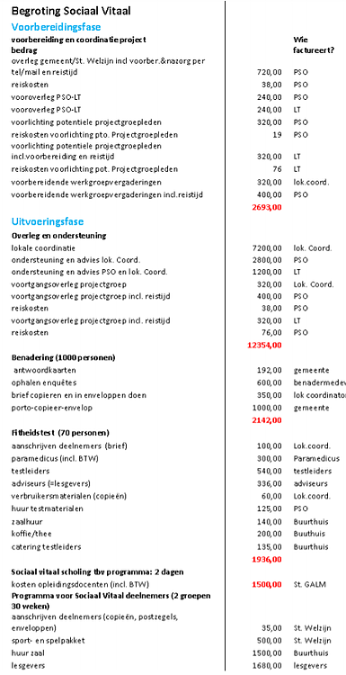

​

​

​

​

​

​

​

​

​

[**Beweegprogramma Middelbare scholieren**](https://www.researchgate.net/publication/313888182_Geestig_Gezond_Sporten_Hoe_jong%20eren_met_een_psychische_kwetsbaarheid_motiveren_tot_sport_en_beweging)

Sporten is ontspannen, zich inzetten, zich verbonden voelen, het is winnen en verliezen. Maar sporten is voor jongeren nog zoveel meer. Het is een manier om aansluiting te vinden met leeftijdsgenoten, een kans om ergens in uit te blinken, een kan som te werken aan een algemeen welzijn. Het is een reden om buiten te komen ook al voelt men zich mentaal niet goed. Het is een laagdrempelig platform om te oefenen in sociale relaties. Jongeren leren vriendschappen opbouwen, hun zelfbeeld waarderen en positief te participeren in de maatschappij.

*Doelgroep:* De doelgroep voor deze interventie zijn [middelbare scholieren, die gedragsproblemen hebben](https://www.allesoversport.nl/artikel/sport-als-succesvol-middel-bij-vijf-verschillende-%20interventies/). Dit kunnen heftige gedragsproblemen zijn, zoals diefstal en geweld, maar ook kleine gedragsproblemen, zoals spijbelen.

*Doel:* Alleen jij bepaalt (AJB) met hulp van sportclubs.  
‘Alleen jij bepaalt wie je bent’ (AJB) is een preventieve gedragsinterventie waarbij sport wordt ingezet als middel om delinquent gedrag bij jongeren in het praktijkonderwijs en vmbo te voorkomen. Via sportclinics door topsporters op school worden jongeren gestimuleerd deel te nemen aan een gestructureerde vrijetijdsbesteding bij geselecteerde sportverenigingen. Sommige jongeren kunnen vervolgens minimaal twee jaar deelnemen aan een teamsport zoals voetbal, basketbal of honkbal. Bij een vereniging worden ze begeleid door professionele trainers. De belangrijkste elementen van deze interventie zijn de inzet van trainers als positieve rolmodellen, vrijetijdsbesteding in groepsverband, duidelijke afspraken over gewenst en ongewenst gedrag, individuele begeleiding en niet te intensief interveniëren.

*Uitvoering Oldambt:*  
In Oldambt zijn verschillende sportverenigingen die hier aan deel kunnen nemen. Daarnaast is het belangrijk dat de gemeente de taak op zich neemt om middelbare scholen en sportverenigingen met elkaar te koppelen. Dan kunnen de middelbare scholen met leerlingen om tafel om te kijken of deze leerlingen in de doelgroep passen. Het is belangrijk dat de gemeente blijft waarborgen over het gedrag van de leerlingen en dus meer sociale controle uitvoert.

*Geschatte kosten beweegprogramma:*

Basketbalgroep in Amsterdam-Zuidoost  
De interventie kost €2.545,- per deelnemer voor de duur van twee jaar. Een groot deel van de kosten zijn voor de inzet van de trainers, contributie, kleding en materiaal. In 2018 werd AJB uitgevoerd bij 46 sportclubs in 21 gemeenten en namen in totaal 700 deelnemers deel.

#### Henk

Henk is 67 jaar en woont met zijn vrouw in Beerta en valt onder de doelgroep ouderen. Ben je benieuwd hoe het dagelijks leven van Henk veranderd in de loop van de jaren? Klik dan op 'meer info'.

​

## Henk

Persona Henk, 67 jaar:

Geslacht: Man

Doelgroep: Ouderen

Burgerlijke staat: Getrouwd

Woonplaats: Winschoten

Nationaliteit: Nederlands

Opleiding: Vakopleiding treinmonteur

Hobby’s: Puzzelen, wandelen met zijn vrouw en de krant lezen

Baan: Conducteur bij NS

Sport: Geen, wandelt af en toe

Woonsituatie: Woont samen met zijn vrouw

Henk werkt bij de NS als conducteur, hij heeft er nog veel plezier in en werkt daarom nog door. Hij heeft een lieve vrouw die helaas ernstig ziek is geworden. Hij maakt zich zorgen om haar, maar vindt gelukkig afleiding in zijn werk.

**2022**

Henk is 69, inmiddels net met pensioen. Hij geniet van zijn vrije tijd, maar omdat zijn vrouw is overleden is die toch soms wat eenzaam. Ondanks die eenzaamheid wil die toch graag zelfstandig blijven wonen. Helaas merkt ook hij dat zijn lichaam ouder wordt en ervaart de gevolgen ervan. Henk vindt het lastig om hier mee om te gaan en heeft weinig mensen met wie hij hier over kan praten. De behoefte om te bewegen heeft hij wel, maar om de stap te zetten vindt hij lastig. Hij merkt dat de overheid minder aandacht voor hem heeft, omdat ze bezuinigen op de zorg.

**2025**

De interventie ‘Sociaal Vitaal’ is ingezet. Henk komt twee keer per week naar de gymzaal in Oldambt om te sporten. Daarnaast krijgt hij ook weerbaarheidstraining en sociale vaardigheidstraining. Door deze interventie is Henk in contact gekomen met verschillende mensen waarmee hij bevriend is geworden. Zo gaat Henk nu iedere vrijdagavond klaverjassen. Het gevolg van deze interventie is dat Henk zich zelf weer kan redden, hij weer van het leven geniet en dus nog lang niet naar een bejaardentehuis hoeft.

**2030**

Henk is ondertussen 77, maar voor zijn leeftijd is het een erg fitte man. Samen met zijn vrienden gaat hij 3 keer per week naar de sportschool. Niet alleen om te sporten, maar ook om gezellig koffie te drinken. Henk doet af en toe nog vrijwillerswerk bij de sportvereniging van zijn kleinzoon. Henk woont nog zelfstandig, zijn kinderen helpen hem af en toe met het huishouden.

#### Frits

Frits is een 16 jarige jongen en komt uit Scheemda en zit op het VMBO. Frits valt onder de doelgroep jongeren. Ben je benieuwd hoe het dagelijks leven van Frits veranderd in de loop van de jaren? Klik dan op 'meer info'.

## Frits

Persona Frits, 16 jaar:

Woonplaats: Winschoten

Geslacht: Man

Nationaliteit: Nederlands

Opleiding: VMBO

Hobby’s: Gamen, chillen met zijn vrienden op school

Baan: Heeft hij niet

Sport: Net gestopt met voetbal

Woonsituatie: Met zijn ouders en zus van 19 jaar

Frits zit op de middelbare school. Hij heeft moeite om zijn huiswerk te maken en merkt dat hij daardoor steeds lagere cijfers haalt. Hij is gestopt met sporten bij de voetbalclub. Hij heeft weinig contact en zit veel op zijn kamer.

**2022**  
Frits is 18 jaar. Over 2 jaar gaat Frits zijn eigen gang. Hij merkt dat er steeds minder gemeente bemoeienis is. Er vindt individualisering plaats en steeds minder jongeren gaan teamsporten doen. Het gevolg hiervan is dat ze minder sociale contacten hebben maar ook minder sociale controle. Dit samen met minder overheidsbemoeienis zorgt ervoor dat Frits een beetje ontspoord. Hij hangt veel op straat, wordt snel beïnvloedt en het gaat niet goed op school. Met de interventie ‘Alleen Jij Bepaalt’ wordt ervoor gezorgd dat Frits weer meer sociale contacten krijgt en makkelijker mee kan komen op school en in de maatschappij. Het is een preventieve gedragsinterventie. Dit zorgt ervoor dat Frits weer op het goede pad komt en daar ook blijft.

**2025**

Ondertussen zit Frits alweer 3 jaar lang bij de voetbalvereniging. Hij heeft veel nieuwe mensen leren kennen en weer structuur in zijn leven. Daarnaast heeft Frits zijn studie succesvol afgerond met hulp van dit beweegprogramma. Hij heeft hierbij geleerd wat gewenst en ongewenst gedrag is en zo probeert hij zelf optimaal te functioneren in de maatschappij. Frits gaat nu beginnen aan zijn vervolgstudie Social Work en ziet zijn toekomst positief in.

**2030**

Frits heeft alles netjes voor elkaar. Door zijn positieve ontwikkeling van de afgelopen jaren, heeft hij zijn studie keurig afgerond. Daarnaast is hij tijdens zijn studie in contact gekomen met verschillende bedrijven die hem een baan willen aanbieden. Frits heeft ervoor gekozen om bij de gemeente aan het werk te gaan als sociaal werker. Dit bevalt hem erg goed, hij vindt het fijn om jongeren te helpen en te ondersteunen. Hij kan zijn eigen verleden hier goed bij gebruiken.

#### Patricia

Patricia is een 32 jaar oud en woont in Winschoten. Patricia valt onder de doelgroep inactieve volwassenen. Ben je benieuwd hoe het dagelijks leven van Frits veranderd in de loop van de jaren? Klik dan op 'meer info'.

## Patricia

Persona Patricia, 37 jaar

Geslacht: Vrouw

Burgerlijke staat: Gescheiden

Hobby’s: Activiteiten ondernemen met de kinderen, films kijken met een wijntje

Opleiding: HBO Facility Management

Woonplaats: Winschoten

Nationaliteit: Nederlands

Baan: Facility Manager

Woonsituatie: Twee onder één kap met haar kinderen

Patricia is druk met haar werk. Ze heeft al 8 jaar plezier in haar werk. In het weekend komt Patricia bij van het werken en onderneemt ze leuke activiteiten met haar kinderen. Wel vindt ze het soms zwaar om de rust te vinden die ze nodig heeft.

**2022**

Patricia is 39 jaar. Ondertussen werkt ze al 10 jaar voor dezelfde baas. Ze maakt lange dagen en merkt dat ze steeds minder zin heeft om ’s ochtends op te staan. Naast haar werk heeft ze de zorg voor haar kinderen. Het wordt Patricia te veel en weet niet meer hoe ze hier mee om moet gaan. Ze ondervindt dat veel mensen in haar omgeving met hetzelfde probleem kampen.

**2025**

De interventie ‘Liever lui dan Moe’ is gestart in de gemeente Oldambt. Patricia neemt hier deel aan. Ze heeft de moed gevonden om zich hier voor in te schrijven, want er moest toch een keer verandering komen in haar leven. Tijdens de interventie wordt er een aanzet gegeven op een gezondere leefstijl. Zo krijgt Patricia één keer per week psychische hulp. Dit houdt in dat ze met een ondersteuner gesprekken voert over haar problemen. Ook merkt ze dat het sporten haar negatieve spiraal heeft doorbroken. Patricia staat weer met energie op en gaat weer met plezier naar haar werk. Ze weet weer om te gaan met haar werk en privéleven.

**2030**

Patricia is 49 en heeft ontslag genomen bij haar oude werk. Ze heeft voor haarzelf gekozen. Ze heeft een nieuwe baan wat meer bij haar past, ze gaat hier met veel plezier aan het werk. Daarnaast maakt ze minder uren op haar werk, ze besteedt meer tijd aan haarzelf en haar gezin. Patricia heeft een nieuwe hobby gevonden, namelijk Zumba. Ze kan hierbij alles om haar heen even vergeten.

Scenario 3

* Veel ruimte
* Faciliterende gemeente
* Inwoners hebben elkaar nodig
* Ruimte voor vernieuwing

## Scenario 3: Kaal & sociaal Oldambt

​Maximaal leegstaand en afhankelijk van elkaar.

* Veel ruimte
* Inwoners hebben elkaar nodig
* Ruimte voor vernieuwing

**Algemene beschrijving**

De gemeente Oldambt kampt met leegstand van panden, er zijn weinig voorzieningen. Denkende aan bibliotheken, buurthuizen, verzorgingstehuizen, sportvereniging, scholen et cetera. Door de geringe voorzieningen zijn de inwoners van gemeente Oldambt erg afhankelijk van elkaar. Er zijn bijvoorbeeld geen verzorgingstehuizen meer in Oldambt dus de omgeving wordt op elkaar aangewezen als het gaat over de zorg van de ouderen. Zo geldt dit ook voor kinderopvangcentra, sociale ontmoetingsplekken en andere voorzieningen. Doordat de inwoners zo op elkaar aangewezen zijn ontstaat er wel een sociale samenleving. Door de geringe voorzieningen is er wel veel ruimte voor innovaties, maar dit zou wel opgepakt moeten worden door de gemeente. Met inbreng en zelfzelforganisatie van inwoners in samenwerking met de gemeente kunnen de leegstaande panden eventueel weer tot leven worden gebracht. Er ontstaat steeds meer individualisering binnen de sport. De inwoners sporten en bewegen in hun eigen tijd en op zichzelf. Dit is tevens één van de oorzaken van de afname van voorzieningen. Er ontstaan daarom lege sportvereniging en de inwoners worden dus steeds minder gestimuleerd om te bewegen in groepsverband, wat bijdraagt aan de sociale samenleving. Sport heeft een maatschappelijke waarde. Het is dus belangrijk dat de inwoners elkaar blijven stimuleren om te bewegen. Om de maatschappelijke bijdrage te bewaken in samenhang met individualisering zullen de inwoners elkaar blijven moeten stimuleren om bijvoorbeeld samen in openbare ruimte te sporten en bewegen. Sporten als hardlopen, wandelen, fietsen, voetballen kunnen eenvoudig blijven uitgevoerd. Het is wel van belang dat sport en bewegen gestimuleerd blijft worden vanuit de gemeente en inwoners zelf en zo te streven naar dat 65 procent  
van de inwoners voldoet aan de beweegnorm.

**2022**

De afname van voorzieningen heeft geen positief effect op de leefbaarheid van de inwoners. De werkgelegenheid wordt bijvoorbeeld minder, inwoners moeten langer reizen naar bestemming, jongeren trekken naar de stad om te studeren en de verenigingen kampen met het ophouden van bestaansrecht. Jongeren, de toekomst van Oldambt, moeten in beweging blijven en sociaal worden vermaakt. Hierbij hebben de sociale maatschappij en sociale media erg veel invloed op. Vele sporten nog bij een sportvereniging in de buurt. Na school hebben zij tijd om af te spreken met vrienden en dit is ook één van hun grootste tijdverdrijf samen met de social media. Wanneer zij na de middelbare school gaan studeren, veranderd er veel. Jongeren worden te druk om te sporten en zeggen hun lidmaatschap op bij de vereniging. Hier zal Oldambt de komende jaren ook mee kampen en het vereniginsbestaan dreigt op te houden. De inwoners vervelen zich steeds meer en de werkgelegenheid wordt minder. Op korte termijn worden de inwoners aan het denken gezet, denken aan de toekomst en hoe die eruit zal komen te zien. Er zullen vragen gaan oproepen betreft of zij hun baan blijven behouden, de bereikbaarheid van de basisschool van hun kind of de sportvoorziening die zal afnemen en de drempel dus hoger wordt om te bewegen. Oldambt bestaat voor een groter deel uit ouderen, deze zullen steeds meer zorg nodig hebben, zij zullen zich afhankelijk moeten gaan opstellen en dit besef wordt steeds groter. Ook doordat de sociale voorzieningen voor ouderen steeds minder worden, wordt de bereikbaarheid ook minder voor hen. Zo zullen zij steeds meer thuisblijven en ontstaat er eenzaamheid.

**2025**  
Er ontstaat een domino-effect onder de jongeren die na hun middelbare school vertrekken naar de stad om daar door te gaan studeren. In Oldambt zijn er nog weinig voorzieningen voor hen wat de aantrekkelijkheid van de gemeente te min doet voor hen. Er wordt op straat gehangen wat het gevolg zal hebben voor meer geluidsoverlast en ontevredenheid van de bewoners. De volwassen en ouderen zijn echte dorpelingen en zullen niet snel vertrekken naar de stad. Echter zijn zij er nu wel op aangewezen om eigen initiatieven te gaan oppakken. Initiatieven als buurtactiviteiten, sporten en bewegen in openbare ruimte en gaan vaker bij elkaar langs voor een kop koffie. Veel ouderen hebben zorg nodig en worden afhankelijk. De eenzaamheid onder de ouderen vergroot. Zij weten zich amper te vermaken, bewegen weinig en de vitaliteit daalt snel. De inwoners, familie en omgeving zijn noodgedwongen om hen te verzorgen en te vermaken. Dit zal echter niet eenvoudig gaan omdat zij niet de juiste middelen zullen hebben om elkaar te helpen en te bereiken. Deze manier van hulp versterkt wel de sociale cohesie in de gemeente.

**2030:**  
De verstedelijking wordt steeds groter, alleen de echte dorpelingen die geen andere mogelijkheden of voldoende middelen hebben blijven wonen in de gemeente. De vergrijzing wordt dus alleen maar groter. Er is veel stress vanwege onvoldoende werkgelegenheid en de eenzaamheid heerst enorm. Door de blijvende en werkende initiatieven vermaken de inwoners zich nog redelijk. Veel inwoners doen aan vrijwilligers werk bij bijvoorbeeld ouderen. De bereikbaarheid naar voorzieningen als scholen, sportfaciliteiten of overige culturele voorzieningen worden steeds meer een drempel voor de inwoners en dit roept negativiteit op. Zij zullen hierdoor ook vaak de auto of openbare vervoer verkiezen boven het fietsen of lopen om naar de betreffende voorziening te gaan. Bewegen wordt steeds minder een prioriteit met als gevolg van stijging van overgewicht en ziektes. De inwoners zullen hierdoor steeds meer zorg nodig hebben, die niet beschikbaar is.

**Interventies**​

1. [Interventies jongeren](https://gijsvdh.wixsite.com/gemeenteoldambt/scenario-1)
2. I[nterventies inactieve volwassenen](https://gijsvdh.wixsite.com/gemeenteoldambt/scenario-1)
3. I[nterventies ouderen](https://gijsvdh.wixsite.com/gemeenteoldambt/scenario-1)

​

**Interventies Jongeren**

Projecten gericht op een gezonde leefstijl en het bevorderen van lichaamsbeweging en sportdeelname boeken vooruitgang in het bereiken en betrekken van de doelgroep. Het is bewezen dat sportstimuleringsprojecten in wijken en scholen uitgeroeid zijn tot succesvolle activiteiten waarbij grote groepen, voorheen of nauwelijks sportende jongeren onder gekwalificeerde begeleiding sporten. Samenwerkingsverbanden tussen diverse organisaties raken steeds meer institutioneel waardoor projecten duurzaam kunnen worden. Om de effectiviteit te vergroten moet er de optie zijn voor individuele advisering en begeleiding en moet er rekening worden gehouden met sociale klasse, etniciteit, sekse, leefpatronen en overtuigingen (Elling &amp; Klerken) .

Aanbevelingen voor goede interventies zijn:

* Richt nieuwe interventies vooral op beweging stimulering van weinig en niet-actieve individuen en groepen met gedegen voor- en nametingen. Deze projecten zullen dus een gedegen effect-evaluaties bevatten.
* Stel duidelijke prioriteiten op gebied van doelstellingen als; sociale integratie, gezondheid, jeugdparticipatie en neem de tijd om deze te kunnen behalen.
* Een samenhangend beweegprogramma en strategieën zijn het meest wenselijk en effectief.
* Stimuleer positieve attitude ten opzichte van sport, bewegen en gezondheid door voorlichting en biedt laagdrempelige bewegings- en sportmogelijkheden aan welke aansluit op hun wensen en behoeften.
* De balans zoeken tussen paternalisme en vraaggericht werken. Vraaggericht werken bevorderd de zelfbeschikking en zelfredzaamheid van jongeren. Maar jongeren moeten ook weten wat goed voor ze is (paternalisme). Omdat de meeste jongeren plezier hebben in verschillende vormen van bewegen kan deze balans eenvoudig worden gezocht.
* Onderzoek het beweeggedrag van de jongeren in plaats van alleen het sportgedrag om de beweegnorm goed te kunnen meten en te kunnen anticiperen op de resultaten.

Ondanks de afname van voorzieningen is het belangrijk om bestaande ontmoetingsplekken zolang mogelijk te blijven gebruiken om afname te voorkomen. Sport- en beweegaanbieders zoals een sportvereniging fungeren ideaal als ontmoetingsplek en hebben de juiste middelen om meerdere ontwikkelingsdoelen kunnen bereiken; zoals vitaliteit, sociale verbinding en integratie.

Zoals beschreven vervullen sport- en beweegaanbieders dus een inspirerende functie in de wijk. Zij hebben veel persoonlijke contacten en kennen mensen van verschillende generaties met diverse achtergronden in de gemeente. Zij zijn dus een verbindende rol en een ideale partner voor het sociale wijkteam. De verbinding met stakeholders in het sociaal domein biedt een voedingsbodem voor de duurzaamheid van bijvoorbeeld de sportvereniging. Dit door onder andere de aanwinst van nieuwe en het behoud van leden uit nieuwe doelgroepen en de positieve effecten van samenwerking met maatschappelijke stakeholders uit het onderwijs en de zorg en welzijn. Om de sportverenigingen vitaal te blijven houden is er dus verbinding nodig met het sociaal domein (Alles over sport, 2019) .

De kennisbank over sport beweerd dat ‘sport en onderwijs’ een winnende combinatie is. Door sportverenigingen actief te stimuleren ‘schoolactief’ te worden, wordt de schoolgaande jeugd gestimuleerd na schooltijd meer te gaan sporten. Meer verenigingen houden door de aanwinst van nieuwe leden langer hun bestaansrecht en er ontstaat een sociale band onder de jongeren en zullen zij zich verbinden met de vereniging en de gemeente. Jongeren moeten hun sport nog ontdekken en een sportkeuze maken om ook op latere leeftijd actief te blijven sporten en bewegen. Jongeren in  
het voorgezet en middelbaar beroepsonderwijs zijn vaak al geruime tijd actief, maar stoppen vaak in deze leeftijdsfase. Het is aan de vereniging vervolgens de taak om een zo verbinding te krijgen met de leden, dat zij ook deze blijven behouden.

Om jongeren kennis te laten maken met de sport en ze toe te leiden naar een sportaanbod bij de vereniging is een aanpak nodig welke bestaat uit drie fasen:

1. Kennismakingsactiviteiten onder of na schooltijd en in de schoolse setting en verzorgt door gekwalificeerde docenten of jeugdtrainers.
2. Vervolgaanbod na schooltijd: Ruimte na schooltijd in de schoolse setting door de trainers en docenten aangeboden, waaraan de jongeren vrijwillig aan deel kunnen nemen
3. Sportaanbod bij de vereniging: Jongeren kunnen met een passend sportaanbod van de trainingen ook de vereniging ontdekken.

Er is een structurele samenwerking tussen sportverenigingen en scholen nodig. Bij voorkeur een netwerk door de buurtsportcoach waarin een plan wordt opgesteld. Het kan een 8-weekse programma bevatten waarin de jongeren kunnen kennis maken met de verschillende sporten (NOC*NSF, sd) .

*Kosten:*

​ 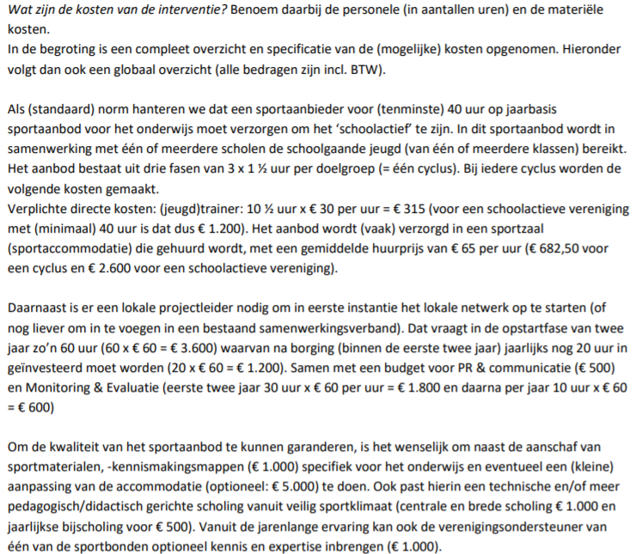

​

​

​

​

**Interventies inactieve volwassenen**

In dit scenario wordt er sport en bewegen ingezet als middel om het sociale domein te bevorderen met zo weinig mogelijk middelen. Het belang van de juiste randvoorwaarden voor het ontwikkelen van sociale vaardigheden en het uitbreiden van het sociale domein is belangrijk. Sport en bewegen dient op een positief, sociaal klimaat en op een gestructureerde, respectvolle en veilige wijze op een integrale methode worden georganiseerd (RIVM, sd) .

*Interventie:* FitStap  
FitStap is een 12-weekse programma met als beweegvorm Sportief wandelen, een matig intensieve activiteit. De kern van FitStap is de module Beweging, die bestaat uit een wekelijkse begeleide groepstraining van 60 minuten en twee zelfstandige trainingen van ook elk 60 minuten. De zelfstandige trainingen voeren de deelnemers individueel uit met behulp van een speciaal ontwikkelde app. In een groepsgesprek van 30 minuten na afloop van de groepstraining wisselen deelnemers ervaringen en tips uit. Dat kan ook gedurende rest van de week via een groep chat in de app. Ook de coach participeert in de chat. FitStap heeft verder twee ondersteunende modules Voeding en Mentale coaching, die bestaan uit zelfstandige opdrachten in de app. De FitStap coaches volgen een speciaal opleidingsweekend van de KWBN, Zij krijgen een gebruikterslicentie die jaarlijks verlengd wordt als zij bijscholingen volgen. Buurtsportcoaches van Oldambt kunnen fungeren als coaches naast de training. Door in groepsverband te bewegen bevordert het sociale netwerk van inwoners, motiveren zij elkaar en wordt de visie van Oldambt bereikt.

*Doel:* “Na 12 weken voldoen deelnemers van FitStap beter aan de Beweegrichtlijnen doordat zij langer, vaker en/of intensiever bewegen”. “Inactieven bereiken na 12 weken FitStap het niveau semi- actief. Semi-actieven bereiken na 12 weken het niveau normactief”.

*Subdoelen:*

1. Deelnemers schatten na afloop van FitStap beter in, in welke mate zij aan de Beweegrichtlijnen voldoen.
2. Deelnemers hebben na afloop van FitStap een gunstigere houding tegenover bewegen.
3. Deelnemers ervaren na afloop van FitStap meer sociale steun bij bewegen.
4. Deelnemers voelen zich na afloop van FitStap meer sociale steun bij bewegen.
5. Deelnemers hebben na afloop van FitStap een sterkere intentie om te bewegen.
6. Deelnemers zijn na afloop van FitStap intrinsieke gemotiveerd om te bewegen.
7. Deelnemers beschikken na afloop van FitStap over beter motorische basiseigenschappen (kracht, lenigheid, uithoudingsvermogen, snelheid en coördinatie) om te bewegen.
8. Deelnemers voelen zich na afloop van FitStap beter in staat om zelfstandig realistische doelen en actieplannen op te stellen om te bewegen.

Deze interventie is een ideale combinatie van laagdrempeligheid, integraal, de bevordering van vitaliteit en maatschappelijk. Oldambt beschikt over mooie natuurgebieden wat de interventie aantrekkelijker maakt. Het neemt niet veel tijd in beslag en er bestaat de optie om dit individueel te doen of samen met andere mensen. Dit evenement houdt dus rekening met de opkomende individualisering, maar versterkt toch het sociale domein (KNWB, sd).

Uitbereiding van de interventie:

* Werkblad:

*Kosten:*

*​* 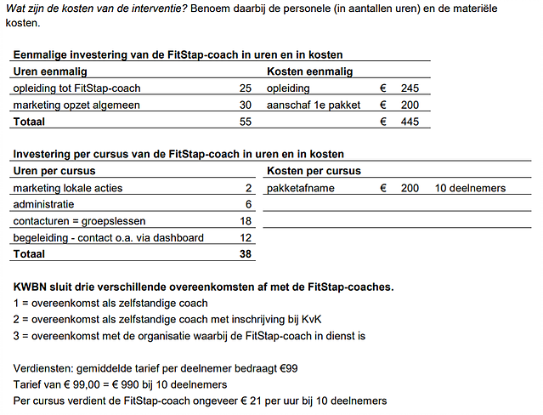

​

​

**Interventie ouderen**

Door de afname van voorzieningen is het zo lang mogelijke ‘zelfredzaamheid’ van ouderen van belang. Het betekent: Jezelf kunnen redden, met zo min mogelijk professionele ondersteuning en zorg. Het betrekt lichamelijke zelfredzaamheid; een goede conditie en het in staat zijn van dagelijkse handelingen uit te kunnen voeren, maar ook geestelijke zelfredzaamheid; zelf je eigen beslissingen kunnen nemen, je zeker van je zaak voelen, ook als je bijvoorbeeld meer risico loopt om te vallen. Aanbevelingen voor gemeenten, buurtsportcoaches en andere sportaanbieders:

* Realiseer dat alleenstaande ouderen met fysieke beperkingen extra en mentale gezondheidsrisico’s lopen. Probeer die mensen dus goed te bereiken.
* Zorg voor samenwerking tussen gemeente, sociaal wijkteam en zorgverleners om de doelgroep goed te bereiken, of zorg dat met een preventief bezoek aan ouderen deze groep in beeld komt.
* Zorg dat er voldoende geschikt beweegaanbod is voor deze doelgroep, zoals de genoemde interventies waarbij aandacht is voor de sociale component.
* Het beweegaanbod moet toegankelijk en duurzaam is.
* Ouderen hebben nog behoefte aan informatie op papier en niet alleen maar digitale ondersteuning (Preller &amp; Kenniscentrum sport, 2019) (Hiemstra &amp; Kenniscentrum sport,2019).

​

*Interventie:* Meer Bewegen voor Ouderen (MBvO)  
Aandacht: sociaal, bevordering zelfredzaamheid.  
Deze interventie bestaat uit bewegingsactiviteiten voor ouderen met een ouderdomsmotoriek. Beweegplezier en sociaal contact zijn bij dit programma erg belangrijk. De inhoud van de lessen wordt aangepast aan de mogelijkheden en de wensen van de deelnemers. De volgende activiteiten horen in het aanbod: Gymnastiek, dans, watergymnastiek, ontspannen bewegen, yoga, (sportief) wandelen en spel en sport. Samen activiteiten doen verbetert het sociale netwerk, de vitaliteit en het zorgt ervoor dat ouderen kennis maken met oefeningen en activiteiten die zij uiteindelijk ook zelfstandig kunnen uitvoeren.

*Doel:* “het optimaliseren van het lichamelijk en psychosociaal functioneren van senioren al dan niet met een lichamelijke beperking door middel van regelmatige deelname aan groep gebonden beweegactiviteiten onder deskundige leiding waardoor zelfstandigheid, zelfredzaamheid en kwaliteit van leven verhoogd wordt”.

*Subdoelen:*  
De deelnemende ouderen:

* Doen verschillende bewegingservaringen op
* Hebben plezier in bewegen
* Verbeteren hun motorische fitheid
* Leggen en behouden van sociale contacten
* Worden meer zelfredzaam in het dagelijks leven.

Er zijn verschillende organisaties waar de interventie kan worden uitgevoerd. Maar we houden hier rekening met de afname van voorzieningen. Bestaande voorzieningen als een vereniging, welzijn organisatie of zorginstellingen kunnen hieraan meewerken. Ook vanuit de inwoners (ZZP-ers die  
MBvO gediplomeerd zijn) kunnen hieraan bijdragen.  
  
bewegen-voor-ouderen-mbvo/

Echter moet er rekening gehouden worden met de bereikbaarheid van de ouderen zoals eerder  
beschreven. Maar wat ook van belang is, is de bereikbaarheid voor ouderen vanuit huis naar  
activiteit. Er zullen hierin initiatieven in moeten genomen; zoals een buurtmobiel, initiatief voor

Ouderen, die op een laagdrempelig en goedkope manier de ouderen verplaatst in korte afstanden.

​

**Actieplan voor de gemeente Oldambt**

Om goed te kunnen anticiperen op het mogelijke scenario, kunnen de bovenstaande interventies worden ingezet. Echter is het de vraag hoe de gemeente de inwoners kan bereiken om te zorgen dat er ook daadwerkelijk deelgenomen wordt aan de interventies voor een zo goed mogelijk resultaat. Het is hierbij belangrijk dat de inwoners de urgentie van het scenario inzien en weten wat voor impact deze zal hebben. De stakeholders zullen bij elkaar moeten worden gebracht en er zullen centrale plekken moeten worden gecreëerd. De gemeente zal hierbij een verbindende en actieve rol moeten aannemen om stakeholders bij elkaar te brengen. Denk bijvoorbeeld aan het samenvoegen van verenigingen waardoor het bestaansrecht wordt vergroot. Centraliseren van sportaccommodaties zodat meerdere verenigingen hier terecht kunnen en hier optimaal gebruik kan worden gemaakt. Hierdoor zal het aanbod groter worden en er beter technisch kader kan worden ingezet wat de sportdeelname zal bevorderen. Door meer centrale plekken te creëren wordt op deze manier ook de afname van voorzieningen op een positieve manier opgelost.

Actiepunten voor de gemeente:

* Breng alle relevante stakeholders in kaart
* Uitnodigen voor een vergadering
* Peilen van wensen en behoeften van stakeholders
* Voorzien in wensen en behoeften, ambities opstellen
* Samen tot innovatieve oplossingen te komen

De gemeente moet de focus leggen op wat er mogelijk is en hoe zij dit beter kunnen maken. Het is wel van belang dat de contactmomenten goed worden benut en is continuïteit een pre. De volgende adviseurs zouden een verbindende en ondersteunende rol kunnen spelen in dit proces.

*Buurtsportcoach*  
Ondersteunend bij sportstimulerings-activiteiten/signaleren van knelpunten en wensen.

*Verenigingcoach*  
Vraag ophalen/intake- en adviesgesprekken/vraag, korte professionele ondersteuning/inhoudelijke expertise bij urgente problematiek

*Bestuurderscoach*  
Begeleiden van bestuur in veranderingsprocessen. Bemiddelen/coachen/spiegelen.

*Verbinder*  
Opzet lokale samenwerking in een dorp of wijk.

*Clubkadercoach*  
Coacht begeleidt vrijwilliger technisch kader en trainers binnen de sportvereniging.

#### Henk

Henk is 67 jaar en woont met zijn vrouw in Beerta en valt onder de doelgroep ouderen. Ben je benieuwd hoe het dagelijks leven want Henk veranderd in de loop van de jaren? Klik dan op 'meer info'.

## Henk

Naam: Henk

Doelgroep: Ouderen (67 jaar)

Burgerlijke staat: Gehuwd

Woonplaats: Beerta

Geslacht: Man

Nationaliteit: Nederlandse

Hobby’s: Darten en poolen met vrienden, tv kijken

Opleiding: Landbouwopleiding

Baan: Pensioen

Sport: Wandelen

Woonsituatie: Samenwonend met vrouw, 3 kinderen uit huis

**2022**

Henk woont al zijn hele leven in de gemeente Oldambt. Hij is al veertig jaar getrouwd met Ria en de kinderen van Henk en Ria zijn al uit huis, vertrokken naar de stad Groningen. Henk geniet samen met zijn vrouw van het rustige leven in Oldambt en vermaakt zich prima. Henk woont vlakbij zijn vrienden en daarmee spreekt hij ook elke donderdag af in het buurthuis om een potje te poolen en te darten. Vaak maakt hij op zondag samen met Ria een wandeling in het bos en hier geniet hij volledig van. Henk vindt dat hij al genoeg beweegt op zijn werk in de bouw en voelt zich wel gezond, hij eet namelijk twee keer in de week groente en maakt elke zondag samen met Ria een wandeling in het bos. Henk werkt nog een jaar door en dan mag hij genieten van zijn welverdiende pensioen. Hij hoeft dat ook helemaal niets meer. Vaak maakt hij op zondag samen met Ria een wandeling in het bos en hier geniet hij volledig van.

**2025:**

Henk is ondertussen al vier jaar met pensioen en Henk en zijn vrouw zijn erachter gekomen dat er op hun oude dag best weinig te doen is in de gemeente Oldambt. Gelukkig zijn Henk en Ria nog goed ter been dus kunnen ze veel culturele tripjes maken naar andere steden als vrijetijdsbesteding. Het buurthuis waar Henk altijd met zijn vrienden heen gaat, dreigt te stoppen met bestaan. Maar Henk en zijn vrienden proberen nog zoveel mogelijk met elkaar af te spreken en elkaar te helpen waar nodig. Henk en zijn vrienden zijn druk bezig met het inzamelen van geld om het buurthuis een tweede kans te geven en te vernieuwen. De zondagse wandeling met Ria is nog steeds aan de orde. Doordat er niet veel in de buurt te beleven valt, probeert Henk zich op een zo goed mogelijke manier te vermaken en zich te bewegen. Hij heeft namelijk een nieuwe elektrische fiets gekocht en probeert samen met zijn vrienden nieuwe mooie routes door de natuur uit. Door het gemak van de elektrische fiets kunnen zij verdere tochten maken.  Daarnaast heeft Ria hem aangespoord om mee te gaan naar gymnastiek, omdat er ook zoveel leuke mensen komen en Ria zich ook fitter voelt. Ria had gelijk en Henk heeft gelijk zijn vrienden ook uitgenodigd om mee te gaan. Het is een standaard activiteit geworden.

**2030:**

Henk is twee jaar geleden gevallen op zijn heup en daardoor is hij veel minder mobiel geworden. Henk heeft veel hulp nodig in het dagelijkse leven van zijn vrouw, vrienden en kinderen. Echter worden zijn vrouw en vrienden ook wat ouder en wonen zijn kinderen niet in de buurt. Het zou voor Henk een uitkomst zijn als vlak bij zijn huis een verzorgingshuis komt. Hierdoor is er vanuit het verzorgingstehuis meer thuiszorg, of is er de mogelijkheid dat hij daarnaartoe kan verhuizen. Henk kan dan namelijk geholpen worden en toch in de buurt van zijn vrouw blijven wonen. De buurvrouw van Henk werkt in de zorg en helpt Henk en Ria waar zij kan! Vaak drinken zij een kop koffie bij elkaar en versterkt dit de sociale band. Om te kunnen revalideren is het belangrijk dat Henk botversterkende- en balans oefeningen moet doen. Echter krijgt Henk hier geen persoonlijke begeleiding in maar merkt snelle verbetering door middel van de gymnastiek waar hij en Ria nog steeds naar toe gaan. Echter lukt fietsen niet meer, maar er bestaat een buurtmobiel die met één druk op de knop voor hun huis staat en hen naar de activiteit brengt. Als dit niet kan, vragen zij een buurtbewoner die beschikbaar is om te rijden. Henk en Ria willen namelijk geen enkele activiteit missen.

#### Frits

Frits is een 16-jarige jongen en komt uit Scheemda en zit op het VMBO. Frits valt onder de doelgroep jongeren. Ben je benieuwd hoe het dagelijks leven want Frits veranderd in de loop van de jaren? Klik dan op 'meer info'.

## Frits

Naam: Frits  
Doelgroep: Jongeren (16jaar)  
Burgerlijke staat: Ongehuwd  
Woonplaats: Scheemda  
Geslacht: Man  
Nationaliteit: Nederlandse  
Opleiding: VMBO  
Hobby’s: Met vrienden chillen, gamen  
Baan: Geen  
Sport: Voetbal, fitness, fietscross  
Woonsituatie: Thuiswonende

**2022**  
Frits zit nog met veel plezier op school op de campus in Winschoten. Hij heeft veel vrienden met wie hij ook buiten school veel afspreekt. Vaak gaan zij thuis gamen of hangen zij in het centrum van Winschoten. Frits en zijn vrienden missen een ontmoetingsplek, of een plek waar zij kunnen chillen. In het dorp is niet heel veel te beleven. Op donderdag en zaterdag is Frits te vinden bij de voetbalclub. Dit doet hij al sinds hij zes jaar was en weet niet anders. Wel zit hij te denken om van voetbal af te gaan. Op school organiseren zij een programma waarin Frits en zijn klasgenoten in het sportprogramma verschillende sporten mogen uitvoeren. Uitdagende sporten van Frits een kick geeft, maar onwetende dat de betreffende verenigingen niet ver van zijn huis zijn. De nieuwsgierigheid wordt opgewekt.

**2025**  
Na de middelbare school wil Frits graag doorsturen. Hiervoor is hij noodgedwongen naar Groningen stad op kamers gegaan. In het weekend gaat hij terug naar zijn ouders in gemeente Oldambt, net als zijn vrienden. Hij vindt het ook erg belangrijk om zijn vriendschappen te onderhouden. Vaak spreken zij af bij iemand thuis en gaan zij s ’avonds even het centrum in. Frits doet de laatste drie jaar aan fietscross en haalt hier veel plezier uit. Het kost niet meer zoveel tijd als voetbal en kan in het weekend zelf gewoon crossen in de weilanden, samen met zijn vrienden als vrijetijdsbesteding. Verder heeft Frits het veel te druk met school, relatie en zijn werk in de horeca. Daarnaast is hij wel op een leeftijd dat hij er goed uit wil zien. Door middel van fietscross wordt hij niet de gespierde jongen die hij graag zou willen. De fitness is nog wel hoogdrempelig voor hem, geen tijd en kost tevens veel moeite vanwege de bereikbaarheid. Er is namelijk maar één sportschool en hij heeft geen zin om allemaal bekende mensen tegen te komen. Om toch nog een beetje te kunnen trainen doet Frits thuis een paar spieroefeningen zoals opdrukken. Verder is Frits erg ondernemend en zit eraan te denken om na zijn studie misschien wel een eigen bedrijf op te starten, op welk gebied dat is weet Frits nog niet helemaal.

**2030**  
Frits is begonnen met het opstarten van zijn eigen bedrijf. Frits heeft altijd al affiniteit gehad met horeca en heeft zijn eigen café gestart in Oldambt. Hij laat hiermee zijn eigen droom in vervulling gaan, het is een mooie verrijking voor de gemeente en een ontmoetingsplek voor de inwoners. Een aantal vrienden van Frits zijn vertrokken uit Oldambt naar de vanwege relaties en werkgelegenheid. Regelmatig komen zij Frits opzoeken in zijn café en onderhouden zij hun contact veel via sociale media. Frits merkt dat zijn café goed bezocht wordt. Het café is namelijk nieuw, verkoopt nieuwe soorten dranken en in een dorp is mond-tot mondreclame een grote promotie. Omdat Frits zijn interesse voor de fitness heeft ontwikkeld, heeft hij een schets gemaakt van een openbare beweegruimte en dit naar de gemeente gestuurd. Dit is namelijk goedkoper en sneller te realiseren dan het bouwen van een nieuwe sportschool. Daarnaast is hij actief lid van de fietscrossvereniging en   
organiseert hij allerlei evenementen om zoveel mogelijk mensen te laten fietscrossen.

#### Patricia

Patricia is een 32 jaar oud en woont in Winschoten. Patricia valt onder de doelgroep inactieve volwassenen. Ben je benieuwd hoe het dagelijks leven want Frits veranderd in de loop van de jaren? Klik dan op 'meer info'.

## Patricia

Naam: Patricia

Doelgroep: Volwassen (32 jaar)

Burgerlijke staat: Ongehuwd

Woonplaats: Winschoten

Geslacht: Vrouw

Nationaliteit: Nederlandse

Opleiding: Kunstacademie

Hobby’s: Theater, schilderen, kunst, gezelligheid met vrienden

Baan: Kunstenares

Sport: Yoga

Woonsituatie: Samenwonend met haar vriendin

**2022**

Patricia is een creatieve en kunstzinnige vrouw. Samen met haar vriendin heeft zij een vrijstaand huis met een moestuin. Haar grootste hobby is theater spelen, schilderen en kan zij erg genieten van een wijntje met vrienden op het terras. Patricia is daarom ook veel te vinden bij het enigste café dat er nog is in de gemeente Oldambt en iedereen kent haar. Vaak is zij te vinden in de natuur van Oldambt en bezoekt zij tenminste één keer per week de bioscoop, of te wel een levensgenieter. Sporten vindt Patricia geen prioriteit, maar yoga interesseert haar wel. Vaak gaat zij samen met haar vriendin naar de yogaklas bij hen om de hoek. Zij is een zorgzaam persoon en gaat dan ook vaak naar haar moeder toe die bijna naar het verzorgingstehuis mag. Dit scheelt veel zorg voor Patricia zelf.

**2025:**

Het leven dat Patricia heeft wordt volgens haar een beetje saai. Zij is namelijk continu opzoek naar nieuwe uitdagingen. Zo is zij al begonnen met vrijwilligers werk bij het jongerencentrum en helpt zij de jongeren door middel van schilderen op psychische wijze te helpen. Haar yogaschool waar zij vaak te vinden was is helaas gestopt met het bestaan. Patricia zou wel wat sport en beweging kunnen gebruiken vond ze zelf, maar niets was binnen handbereik, waardoor haar motivatie steeds minder wordt. Tot dat haar overbuurvrouw haar meevroeg naar FitStap tot verbazing van Patricia, want de buurvrouw zag zij bijna nooit en zei bijna nooit wat. Een hele sociale verandering en Patricia had wel zin in iets nieuw en houd ook nog van natuur! Elke week wandelt zij met een groep en haar sociale kring vergroot steeds meer hierdoor. Patricia laat zich horen aan de gemeente en organiseert zo nu en dan activiteiten in de buurt, dit vindt zij namelijk belangrijk voor de sociale samenhang. De georganiseerde activiteiten worden steeds populairder, want iedereen is opzoek naar vermaak, sociale contacten en plezier. Daarnaast moet zij steeds meer voor haar eigen moederzorgen, want de thuiszorg wordt steeds slechter en de verhuizing naar het verzorgingstehuis gaat waarschijnlijk niet door. Als echte dorpeling blijft ze positief en probeert ze het beste van alles te maken.

**2030:**

Patricia is allereerst erg blij met de komst van het café van Frits, dit is namelijk weer iets vernieuwend binnen de omgeving en een voorzienig waar haar oude vrienden ook weer naartoe gaan om elkaar te ontmoeten, maar ook alle nieuwe vrienden die zij heeft leren kennis door het wandelprogramma. Patricia is verder haar hart gevolgd en heeft veel vrijwilligers werk voldaan. Door deze redenen hebben Patricia en haar vriendin wel geld gebrek. Door al haar ervaringen en vaardigheden zou Patricia makkelijk nog kunnen werken, alleen is er weinig werkgelegenheid in de gemeente. Zij besluit om te beginnen met haar eigen yogaklassen om zo toch nog wat geld te verdienen. Echter is dit in het begin nog lastig om de juiste deelnemers te kunnen bereiken en voldoende geld te kunnen verdienen om een uitkering uit te stellen. Door yogalessen te geven komt Patricia weer in beweging en weet zij weer wat voor positieve effect het heeft op haar geest en lichaam. Ook het wandelen is voor haar een meditatievorm wat haar helpt rust te bewaken.

Scenario 4

* Faciliterende gemeente
* Hoge kosten
* Onaantrekkelijk
* Weinig initiatief inwoners
* Sociale cohesie

## Scenario 4: Verzorgingsgemeente Oldambt

**Algemene beschrijving**

Een bruisend Oldambt met veel initiatieven vanuit de gemeente. De inwoners en de gemeente werken veel met elkaar samen, de inwoners zijn in veel opzichten afhankelijk van de gemeente en van andere inwoners. Doordat Oldambt een bruisende en aantrekkelijke plek is, is de vraag groter dan het aanbod. Hierdoor zijn de kosten hoog en is er, in extreme, zin; plek tekort. Hierdoor is er veel werkgelegenheid. Doordat er veel geregeld wordt door de gemeente en het bedrijfsleven zijn er weinig initiatieven vanuit de inwoners zelf. Wel heerst er een sociale cohesie onder de inwoners van Oldambt. Dit komt voornamelijk doordat inwoners afhankelijk en onzelfstandig zijn.

**2022**

Door de afhankelijkheid van inwoners wordt er weinig tot geen initiatief genomen door bewoners zelf in activiteiten, sociale bijeenkomsten en politieke omstandigheden in Oldambt. Doordat er wel veel wordt gefaciliteerd door de gemeente is Oldambt een bruisende plek om te zijn. Werkgelegenheid neemt toe samen met de kosten voor de gemeente Oldambt. Bedrijven en organisaties ondervinden moeilijkheden om zich te vestigen in Oldambt door de hoge kosten en de grote vraag en het weinige aanbod. Doordat er nog steeds een afhankelijkheid en onzelfstandigheid heerst zoeken inwoners elkaar op voor bevestiging en samenzijn. Voor Frits van 18 jaar is Oldambt een fijne plek om naar school te gaan. Er is veel te doen in zijn vrije tijd en er heerst en sterke verbinding tussen de inwoners. Patricia van 39 jaar werkt en woont in Oldambt. Ze ziet Oldambt groeien, maar tegelijkertijd nemen haar vaste lasten ook toe. Henk van 69 jaar is net met pensioen en heeft het wel naar zijn zin in Oldambt. Henk vindt het allemaal wel goed zo en voert zelf niet zoveel uit.

**2025**

Over vijf jaar zijn inwoners in Oldambt nog afhankelijker van elkaar en de gemeente. Nieuwe partijen en bedrijven kunnen moeilijk tot niet meer vestigen in Oldambt door het plek tekort.  Hierdoor is er weinig vernieuwing in de gemeente Oldambt. Door de grote werkgelegenheid is de gemeente aantrekkelijker om te gaan wonen. Hierdoor groeit de gemeente, er is meer plek nodig voor woningen en bedrijven. Inwoners zijn afhankelijk van de gemeente en andere inwoners, initiatieven van inwoners zijn er zo goed als niet. Frits is nu 21 jaar en ziet het steeds drukker worden in Oldambt hij gaat binnenkort naar het HBO en zal dan moeten verhuizen naar een grotere stad. Hij vindt het jammer dat er niet meer studeer mogelijkheden zijn in Oldambt, door plek te kort. Patricia is inmiddels 39 jaar, zij heeft steeds meer moeite met rondkomen door haar toenemende kostenposten, ook heeft ze moeite met het zorgen voor haar kinderen. Henk is inmiddels 69 jaar en wordt steeds afhankelijker van zijn buren. Ook vindt hij het een beetje saai worden in Oldambt en wil wel iets gaan ondernemen maar weet niet zo goed wat en hoe.

**2030**

Over tien jaar zijn inwoners compleet afhankelijk van de gemeente en andere inwoners. Zelf nemen ze geen initiatieven. Het leven in Oldambt is duur, Oldambt heeft een druk centrum met te weinig plek voor vooruitgang en vernieuwing. Oldambt krijgt te maken met een overvolle gemeente waarop ze niet zijn voorbereid. Er wordt veel gebruik gemaakt van de verschillende faciliteiten in de gemeente maar eigenlijk kunnen ze de druk niet meer aan. Frits is 23 jaar en heeft bijna zijn studie aan de Hanzehogeschool in Groningen afgerond. Hij woont in Groningen omdat hij ambities heeft om een eigen bedrijf te starten, hier is geen mogelijkheid voor in Oldambt doordat Oldambt stilstaat en er te weinig vernieuwing plaatsvindt. Patricia is 44 jaar en voelt zich een beetje eenzaam in een drukke gemeente. Patricia werkt nu 2 keer zoveel om nog rond te kunnen komen waardoor ze te weinig tijd aan haar kinderen kan besteden. Henk is inmiddels 74 jaar en zit veel thuis op de bank kijkend naar tv of spelletjes aan het spelen op zijn iPad, hij heeft weinig contact meer met zijn vrouw.

**Beweegprogramma's**

1. [Beweegprogramma inactieve volwassenen](https://gijsvdh.wixsite.com/gemeenteoldambt/scenario-4)
2. [Beweegprogramma ouderen](https://gijsvdh.wixsite.com/gemeenteoldambt/scenario-4)
3. [Beweegprogramma jongeren](https://gijsvdh.wixsite.com/gemeenteoldambt/scenario-4)

​

**Beweegprogramma inactieve volwassenen:**

‘’The Oldambt Games’’

Eén keer in het jaar vindt een groot sportevenement plaats in Oldambt. Dit zal plaatsvinden bij de Blauwe stad en alle inwoners van Oldambt zijn welkom. Het evenement heet ‘’The Oldambt Games’’, het is een achtkamp waarbij acht verschillende beweegactiviteiten worden gedaan. Deze beweegactiviteiten kunnen elk jaar verschillen, denk aan traditionele sporten zoals volleybal, voetballen, boksen, zwemmen maar ook aan watervoetbal, bubble voetbal, bossabal. Met creativiteit kun je eindeloos combineren, denk bijvoorbeeld ook aan activiteiten als badminton op springkussens of water basketbal in kano’s. Elk jaar kunnen andere vereniging hun sport (en vereniging) promoten via de games door hun eigen activiteit voor The Oldambt Games te bedenken en uit te voeren. Dit grote evenement vindt één keer per jaar plaats in de zomer. Voorafgaand aan dit evenement worden er plaatselijk voorrondes gespeeld. Dit kan gezien worden als trainingen voor de verschillende onderdelen. Deze voorrondes zullen plaatsvinden en gecoördineerd worden bij en door de lokale verenigingen en sportaanbieders. De verenigingen en sportaanbieders werken nauw samen om dit evenement en de voorrondes tot stand te brengen. Je geeft je op voor dit evenement per team van 8-16 personen uit dezelfde buurt. Met dit evenement willen wij bereiken dat buurtbewoners elkaar meer gaan zien/spreken zodat de samenhang en de sociale cohesie van de inwoners bevorderd. Doordat deze band tussen de inwoners beter is zal de sociale controle toenemen waarbij wij inspelen op dat mensen zelf problemen/kansen gaan aanpakken en meer initiatief tonen. Ook zullen inwoners meer elkaar gaan helpen wat als gevolg heeft dat inwoners minder afhankelijk worden van de gemeente.

De doelgroep voor deze activiteiten zal voornamelijk de inactieve volwassenen zijn maar de andere inwoners zijn uiteraard meer dan welkom. Het moet een evenement zijn voor elke inwoner. Doordat de actieve sporters (early adopters) ook welkom zijn bij deze activiteiten zal dit de inactieve volwassenen stimuleren om ook te participeren. Doordat de activiteit heel kindvriendelijk is, zullen de ouders van deze kinderen (inactieve volwassenen) ook actief/passief participeren.

*Geschatte kosten:*

Promotie/marketing, vrijwilligers, buurtsportcoach, geluidsfaciliteiten, sportmaterialen, aankleding, PR-team, EHBO, verkeersregelaars, toiletten, omkleedruimtes, vergunning, grond, horeca. De kosten hangen heel erg af van het aantal aanmeldingen. Naar schatting zullen de kosten maximaal 15.000 zijn.

De voorrondes kosten geen geld omdat die vrijwillig worden gegeven bij de verenigingen. Vrijwilligers van de vereniging krijgen korting op een vereniging naar keuze in Oldambt.

**Beweegprogramma ouderen**

**​**

[Fietsplatform:](https://www.borneboeit.nl/62902/nieuws/fietstocht-met-ouderen%20&%20https:/www.facebook.com/pages/category/Art-Gallery/Kunstroute-Pinksteren-744147625619956/)

Doordat ouderen minder zelf ondernemen en vaak liever veilig thuis blijven zitten is er een fietsplatform op gezet. Dit fietsplatform is gekoppeld aan een app en een website. Dit fietsplatform is gericht op de oudere bevolking in de gemeente Oldambt. Via de website en de app kun je je aanmelden om lid te worden van dit Fietsplatform. Op de website kun zien wat voor verschillende fietsroutes er door de gemeente heen lopen. Ook staat er aangegeven wat voor routes je zou kunnen doen, en hoeveel kilometer die zijn. Er is in de route meegenomen dat het langs veel bezienswaardigheden gaat en restaurants zodat je onderweg pauze kunt nemen om bijvoorbeeld: je elektrische fiets op te laden, een kopje koffie te drinken en of genieten van het uitzicht.

*De App:*

Heeft meer functies dan de website. Op het moment dat u in de privacy voorkeuren toestemming geeft dat andere mensen die lid zijn van het platform zien wat u kunt doen heeft u de optie om aan te geven in de app opzoek te zijn naar iemand die met u een route zou willen fietsen. Andere mensen kunnen op de kaart zien waar u bent gevestigd en u aanklikken om een chat met u te beginnen om samen een stuk te gaan fietsen.

*Kunstroute:*

Kunst en cultuur route Oldambtmeer tijdens Pinksteren

* De 2-daagse fietsroute van Oldambt rondom het Oldambtmeer van ongeveer 30 kilometer om inwoners samen te brengen en mensen te stimuleren tot kunst, cultuur en buitenlucht.

Tijdens deze 2 dagen kan er gefietst worden langs verschillende authentieke plekken en bezienswaardigheden in Oldambt, ook kunnen mensen met een passie voor kunst en cultuur mee doen aan deze route door hun kunst aan te bieden op plekken waar mensen langs kunnen fietsen.

Dit is een voorbeeld van een route die gefietst kan worden waar er langs verschillende dorpjes wordt gefietst en verschillende bezienswaardigheden.

​ 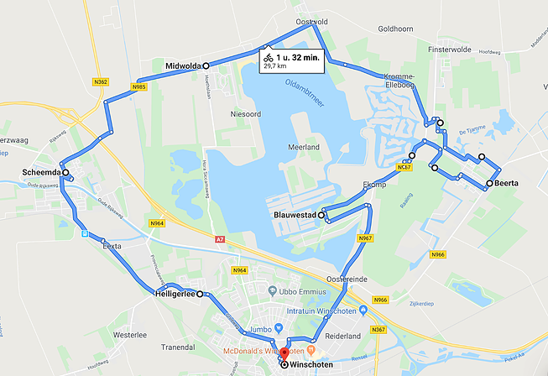

​

​

De route wordt voornamelijk uitgezet voor een publiek van een boven gemiddelde leeftijd, maar natuurlijk kunnen ook jongere mensen mee doen. Om deel te nemen aan de fietsroute dient er via het fiets platform, dat is aangemaakt om fietsers samen te brengen in, aan te melden.

De fietsroute kan georganiseerd worden door bewoners zelf en bedrijven die kunst of horeca-mogelijkheden aanbieden. De organisatie kosten zullen daarom nihil zijn.

*Geschatte kosten:*

De kosten van het maken van de AppDit is berekend op: <https://watkosteen.app/wizard/bedankt>

​

TOTAAL BEDRAG

€ 16.820

​

Op basis van jouw antwoorden is dit de prijs die je mag verwachten voor jouw app. Vanzelfsprekend behandelen we maar een deel van alle functionaliteiten. De exacte prijs kan daarom nog iets hoger of lager uitvallen.

​

PER MAAND

€ 537

​

Wil je wel een maatwerk applicatie, maar liever niet vooraf investeren? Dan is een vast bedrag per maand voor jou misschien een uitkomst. Deze prijs laat zien wat je zult betalen wanneer je jouw app in 36 maanden betaalt. Het maandtarief is iets hoger omdat je betaalt voor de faciliteit van de financiering.

*Uitzetten van een kunst route:*

De fietsroute kan georganiseerd worden door bewoners zelf en bedrijven die kunst of horeca-mogelijkheden aanbieden. De organisatie kosten zullen daarom nihil zijn.

**Beweegprogramma jongeren**

[Kies je sport:](https://www.sportcultuurhopper.nl/)

Omdat is gebleken uit onderzoek als je op jongere leeftijd in aanraking met sport dat je op latere leeftijd ook nog sport. Hierom willen wij jongeren zoveel mogelijk in aanraking laten komen met sport. Vanuit een samenwerking met de gemeente, de scholen en de sportverenigingen in Oldambt is er het initiatief kies je sport ontwikkeld. Vanuit de scholen wordt er kies je sport je sport gefaciliteerd. In de klassen 3, 4, 5, 6, 7 & 8 moet je 2 keer per jaar een sport kiezen die je gaat proberen om te kijken of je dit leuk vindt. Uitzondering zal zijn kinderen die al wekelijks sporten zij krijgen wel de mogelijkheid als ze dit leuk vinden maar hebben niet de verplichting. Je zult bij het kiezen ervoor kiezen om 4 weken lang mee te trainen met een introductie training samengesteld voor verenigingen. Deze trainingen houden in dat kinderen op een speelse manier kennis maken met de sport waarbij er wordt ingezet op het plezier van bewegen. Er zitten geen kosten aan de introductietrainingen verbonden. Vanuit de verenigingen wordt verwacht dit vrijwillig te doen omdat het een promotiemogelijkheid is voor nieuwe toekomstige leden. Doordat elk kind verplicht is om zich 2 keer per jaar komt elk kind in aanraking met een sport op jonge leeftijd.

*Geschatte kosten:*

Kosten zitten vooral in de uren van overleg door buurtsportcoach met school en sportverenigingen. Daarnaast zal en promotie van kies je sport in de vorm van eventuele flyers en invulformulieren zitten. We schatten deze kosten op maximaal 5000 euro.

#### Henk

Henk is 67 jaar en woont met zijn vrouw in Winschoten en valt onder de doelgroep ouderen. Ben je benieuwd hoe het dagelijks leven van Henk veranderd in de loop van de jaren? Klik dan op 'meer info'.

## Henk

Henk is een man van 67 jaar en woont samen met zijn vrouw in Winschoten. Henk is geboren en getogen in Winschoten. Henk is afgestudeerd Bouwkundige en was werkzaam voor de gemeente. Henk is inmiddels met pensioen en zit veel thuis. Hij kijkt televisie en leest elke dag de krant. De buurtkrantjes vindt Jan altijd leuk om te lezen en ook houdt Henk erg van schaken. Zijn vrouw is nog niet met pensioen daarom zit hij vaak alleen thuis. Hij weet niet zo goed wat hij moet ondernemen. Hij ziet vaak mensen voorbijkomen die aan het hardlopen zijn, maar Henk heeft niet zulke goede heupen en knie meer dus hardlopen is voor hem geen optie. Sinds kort heeft Henk wel een elektrische fiets en af en toe fietst hij naar de buurt supermarkt om hier boodschappen te doen. Henk is niet erg actief in de buurt.

**2022**

Tijdens Pinksteren ziet Henk veel mensen op de fiets tijdens zijn supermarkt rondje en vraagt zich af wat er gaande is. Hij had laatst wel iets in het buurtkrantje gelezen over een kunst fietsroute maar had niet door dat dit nu al gebeurde. Thuis pakt hij het krantje er weer bij en leest een stuk over een kunst fietsroute die is uitgezet tijdens de pinkster dagen waarbij ze ook langs Beerta fietsen en hier een aantal bezienswaardigheden bezoeken. Dit trekt Henk zijn interesse, maar vraagt zich af hoe hij hieraan mee kan doen. In het krantje ziet hij staan dat je je via de app kan aanmelden. Henk weet niet zo goed hoe dit moet en legt het krantje weer weg. “Die lastige technologie ook van tegenwoordig…” moppert Henk.

**2025**

Henk heeft zich inmiddels verdiept in het besturingssysteem van de IPad en speelt hier vaak spelletjes op, met als favoriet natuurlijk schaken.  Ook heeft hij 2 keer met zijn vrouw de kunstroute gefietst en is het hem dus gelukt de app te downloaden en zich online aan te melden. Henk en zijn vrouw zijn de app een beetje aan het uitvogelen want er zitten veel functies op. Zo heeft hij gehoord van iemand die hij heeft leren kennen tijdens de kunstroute dat je je locatie kan delen en dat als je zin hebt om te fietsen dat aan kunt geven en mensen je dan een berichtje te kunnen sturen. Henk vindt dit nog wel een grote stap maar heeft het een tijdje later geprobeerd. Dit was een groot succes. Henk was er ook wel een beetje klaar mee om alleen maar met zijn vrouw te fietsen en wou ook wel eens wat met mannen doen. Door de app is Henk in contact gekomen met mannen die daar precies hetzelfde in stonden.

**2030**

Henk kan zich niet meer voorstellen dat het fietsplatform niet heeft bestaan. Henk heeft door het fietsplatform een nieuwe vriendengroep gekregen die 2 keer per week bij elkaar komen om een groot stuk te fietsen. Buiten het fietsen om spreken ze veel af met elkaar en hebben ze plezier. De vrouw van Henk heeft ondertussen ook een vrouwengroep gevormd. Hierdoor hebben ze beiden een eigen ding, zijn ze vitaal, vrolijk en ondernemen ze veel dingen. Henk leeft samen met zijn vrouw een gelukkig leven

#### Frits

Frits is een 16-jarige jongen en komt uit Nieuw Beerta. Frits valt onder de doelgroep jongeren. Ben je benieuwd hoe het dagelijks leven van Frits veranderd in de loop van de jaren? Klik dan op 'meer info'.

​

## Frits

​​Frits is een 16-jarige jongen en komt uit Nieuw Beerta. Frits zit al zijn hele leven bij een voetbalvereniging. Hij zit op de middelbare school in een havo/tl-klas. Frits zijn hobby’s zijn voetballen en gamen. Hij woont nog bij zijn ouders.

Frits staat voor de keuze om te gaan werken of om te blijven sporten.

**2022**

Frits heeft er net als veel andere jongeren voor gekozen om te gaan werken en wanneer hij niet hoeft te werken gaat hij sporten. Hij wou graag blijven sporten omdat hij hier erg veel plezier aan beleefd en omdat dit hem veel sociale contacten oplevert. Daarnaast wou hij wel wat geld gaan verdienen omdat hij niks tot weinig te besteden heeft. Momenteel traint Frits alleen nog maar op doordeweekse dagen. Hij wil graag wedstrijden spelen op zaterdag maar dit is helaas niet mogelijk omdat hij bijna elke zaterdag wordt ingepland om te werken. Frits merkt dat hij een mindere sociale band heeft met zijn club en teamspelers dan daarvoor. Frits baalt hiervan en ligt voor de keuze om of minder te gaan werken of zijn sociale contacten te verminderen. Doordat Ftits geld nodig heeft kiest hij ervoor om volledig op zijn baan te focussen.  Hij verliest steeds meer het plezier in de sport omdat hij merkt dat hij niet meer een vaste kracht is in het team.

Frits heeft ook nog een zusje genaamd Anna, Anna is 12 jaar en zit in groep 8 en mag voor de 3e keer mee doen aan kies je sport. Anna heeft afgelopen jaar ook al een keer de sport hockey gekozen en heeft toen veel plezier beleefd aan het spel en het sociale contact wat ze hier opdeed. Ze wil hier graag nog een keer kijken om daarna misschien wel de sport te blijven beoefenen. Anna vindt het programma kies je sport heel leuk want ze heeft hiervoor nooit een sport beoefend omdat haar ouders dit niet belangrijk vonden waardoor ze niet gestimuleerd werd om een sport te gaan beoefenen.

**2025**

Frits is inmiddels 21 jaar oud en werkt fulltime. Hij mist het gevoel, de voldoening en het plezier van intensief sporten ontzettend maar heeft het erg druk met zijn werk waardoor hij niet de tijd vindt om te gaan sporten. Daarnaast vindt Frits het spannend om terug te keren naar zijn vereniging om de reacties van mensen dat hij al die tijd er niet is geweest. Dit weerhoudt hem om terug te keren naar zijn vereniging.

Frits probeert wel een nieuwe sport voor hem: fitness, hij hoopt hier voldoening in te vinden. Frits is aan het begin erg gemotiveerd en fitness is goed te combineren met zijn werk omdat hij niet gebonden zit aan een bepaalde tijd. Na een aantal maanden merkt Frits toch dat zijn motivatie afneemt om te gaan sporten. Hij gaat steeds minder vaak naar de fitness toe en heeft zijn abonnement inmiddels stopgezet. Nu zit Frits weer zonder sport en heeft hij nog steeds niet de voldoening die hij zoekt.

**2030**

Frits is inmiddels 26 jaar oud en nog steeds fulltime aan het werk maar merk dat hij wat vrije tijd krijgt waarin hij niks te doen heeft. Hij heeft niet super veel sociale contacten en mist het energieke gevoel van sporten. Op de verjaardag van Frits zijn zusje Anna, ziet hij weer de voordelen van sporten in teamverband. Op de verjaardag is er familie aanwezig maar ziet hij ook de sociale kring die zijn zusje heeft opgebouwd rondom vanuit het hockey. Frits bedenkt zich geen moment de volgende dag, hij belt de vereniging waar hij vroeger voor heeft gespeeld om te vragen wanneer de trainingen zijn. De week erop gaat Frits eerst kijken s ’avonds bij training 1 van die week. Hier wordt hij heel positief opgenomen in de groep en de mensen zijn blij om hem te zien. Hij twijfelt geen moment en schrijft zich onder het genot van een drankje en zijn teamgenoten opnieuw in voor de sportvereniging. Na een half jaar zit het sporten weer in zijn systeem. Frits voelt zich overdag een stuk energieker en merkt dat hij zijn dagelijkse activiteiten/verplichtingen een stuk gemakkelijker volhoudt. Daarnaast merkt Frits dat hij sociaal een stuk meer mensen om zich heen heeft dan in de tijd dat hij dit niet deed. Hierdoor gaat hij een stuk gelukkiger door het leven.

#### Patricia

Patricia is een 37-jarige alleenstaande moeder van 2 kinderen. Patricia valt onder de doelgroep inactieve volwassenen. Ben je benieuwd hoe het dagelijks leven van Patricia veranderd in de loop van de jaren? Klik dan op 'meer info'.

## Patricia

​​Patricia is een 37-jarige alleenstaande moeder van twee kinderen. Patricia is woonachtig in Winschoten, hier is ze ook geboren. Patricia heeft vroeger de kappersopleiding gedaan en is momenteel ook werkzaam in een kapperszaak. Patricia vindt het leuk om hier en daar wat te naaien. Ze sport niet, maar vindt het leuk om naar sporten te kijken.

**2022**

Patricia heeft een jaar geleden te horen gekregen over de Oldambt games van een vriendin. Haar vriendin was heel enthousiast over de games en vertelde dat ze voor het eerst plezier had in bewegen en veel nieuwe mensen leerde kennen. Dit trok erg de aandacht bij Patricia. Ook leek het haar heel erg leuk om mee te doen samen met haar kinderen. Patricia heeft besloten volgend jaar wanneer het de 2e keer is dat de Oldambt games georganiseerd wordt haar kinderen op te geven om mee te doen met de voorrondes en de game. Tijdens het traject zag Patricia hoeveel ouders van kinderen mee deden en kwam hier mee in contact. Door het evenement heeft Patricia maandelijks contact met de mensen die ze daar heeft ontmoet en onderneemt ze meer activiteiten. Na alle goede verhalen en ervaringen besloot Patricia volgend jaar ook deel te nemen.

**2025**

Patricia doet nu voor haar 3e keer mee, dit doet ze samen met haar kinderen en ouderen uit de buurt. Hier is ze ondertussen bevriend mee is geraakt. Door het evenement is de buurt hechter geworden en is de sociale cohesie versterkt. Iedereen let meer op elkaar en er hangt een goede sfeer.

**2030**

Het is groot feest. De Oldambt games bestaan 10 jaar en pakt groots uit. Door alle goede verhalen en ervaringen neemt bijna iedereen in de Gemeente Oldambt deel aan The Oldambt Games. Patricia onderneemt veel meer activiteiten en is gezonder. Haar wijk voelt echt als een warme plek. Dit komt vooral doordat ze door The Oldambt Games bijna iedereen in haar buurt heeft leren kennen en een band heeft opgebouwd. Naast dat Patricia elk jaar deelneemt aan the Oldambt games gaat ze elke week met haar nieuwe vriendin 2x in de week sporten en samen eten. Patricia is gelukkig en heeft een veilig en fijn gevoel om te wonen in de gemeente Oldambt met haar kinderen.

Met dank aan: Klas 3G, Hanze instituut voor sportstudies, Gemeente Oldambt, Jim Lo-A-Njoe en Angela Schulinkamp